# 商业计划书——404n't Found

## 一、项目定位

在数字化转型浪潮席卷全球的当下，企业财务与运营数据的复杂性呈指数级增长，传统审计模式面临严峻挑战。审计行业长期依赖人工数据对齐与抽样分析，存在效率低下、成本高企、风险识别滞后等痛点。据行业数据显示，A股上市公司审计机构年变更率超9%，监管处罚案例激增，2023年证监会累计对113家次会计师事务所采取行政监管措施，倒逼行业向智能化、精细化转型。与此同时，企业数据资产入表、跨境审计合规要求升级、舆情风险隐蔽性增强等新问题，进一步加剧了审计工作的复杂性与不确定性。

在此背景下，**AURA（Auditing Universal Risk Analytics）**应运而生。作为基于云原生架构与数智中台的智能化审计风险监控平台，AURA致力于通过技术创新重塑审计范式。传统审计模式下，审计师需耗费大量时间人工对齐异构数据，且受限于“信息孤岛”，难以实现跨域风险关联分析。而AURA通过标准化API与智能爬虫技术，无缝接入多源数据，结合预训练AI模型与规则引擎，构建“财务+舆情+宏观+运营”四维风险评估体系，不仅能前瞻性预测财务错报风险，更创新引入舆情情感分析与舞弊压力模型，将抽象的“人性因素”转化为可量化的风险指标。

这一技术革新不仅将审计工作从“人找数据”的繁琐中解放，更以“数据找人”的智能化逻辑，推动审计结论从经验驱动转向数据驱动。面对行业竞争加剧与价格压力，AURA通过降本增效、差异化服务与可解释性AI技术，助力事务所应对监管挑战，抢占数字化转型先机。我们相信，AURA不仅是审计效率提升的工具，更是重塑行业生态、守护资本市场健康发展的智能引擎。

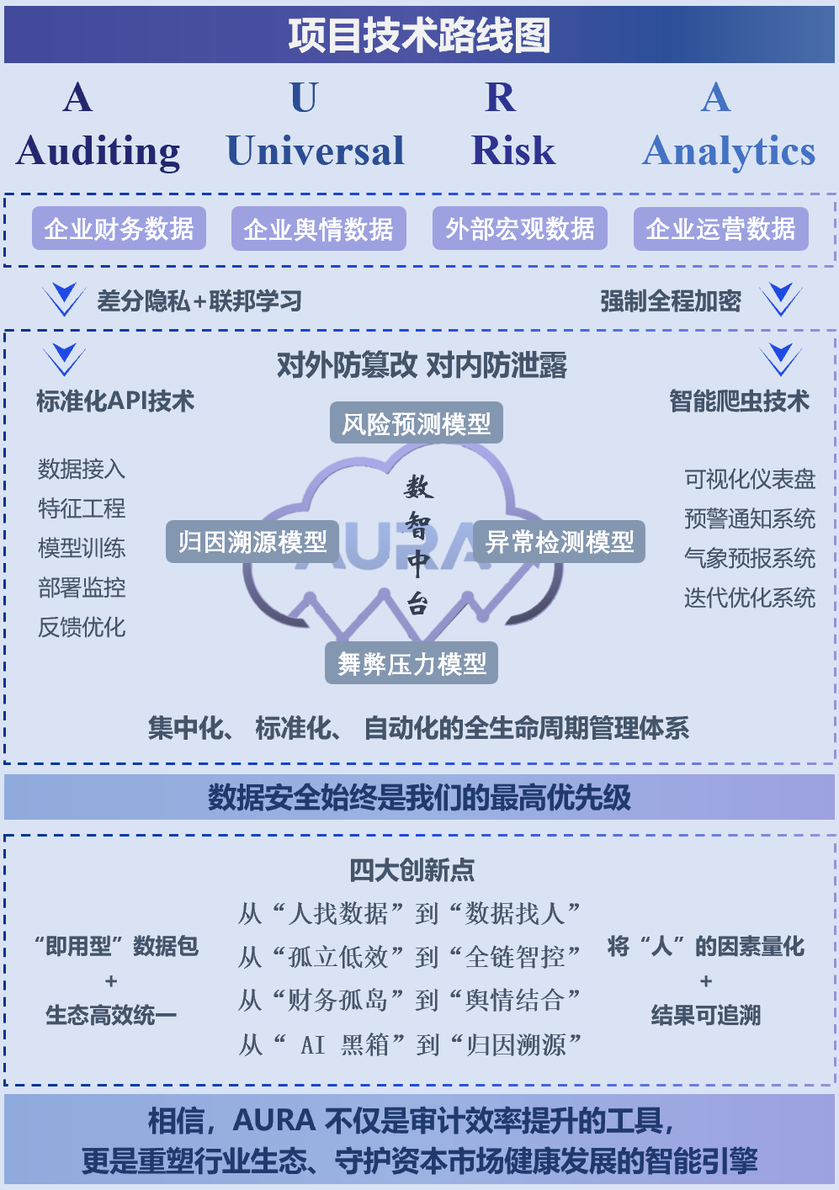

图1 项目技术路线图

## 二、大数据模型的应用创新点

### （一）项目创新点

#### 1. 从“人找数据”到“数据找人”

AURA平台将重构审计师工作流。相比于传统审计中审计师人工将企业非财务数据与企业的财务数据相匹配，我们的平台可以集成企业的财务数据、运营数据、宏观数据与舆情数据，通过标准化API与智能爬虫实现多源异构数据的无缝接入，自动完成清洗、对齐与关联分析，并为审计师提供**“即用型”数据包**。AURA平台的投入使用将大大降低数据对齐的人工成本并显著提高审计效率，实现从“人找数据”到“数据找人”的关键转变，使审计师从繁琐的数据对齐中解放，转向价值更高的风险研判与策略制定。

在此基础上，平台基于预训练AI模型与规则引擎，自动识别财务数据与非财务数据的逻辑关联，构建跨域数据一致性验证框架。例如，通过将财务报表收入数据与电商平台销售流水、物流签收记录自动匹配，快速定位异常差异；或关联采购合同、供应商付款数据与生产能耗指标，识别虚增成本或舞弊信号，使审计师可直接调用平台生成的风险热力图与异常线索报告，精准锁定审计重点。

#### 从“孤立低效”到“全链智控”

AURA平台的数智中台直面传统AI模型开发中孤立开发、环境割裂、运维低效的痛点，以**集中化、标准化、自动化的全生命周期管理体系**重构技术生态。传统模式下，模型开发与部署分散于多环节，线上线下环境差异导致协同困难，模型上线后缺乏持续监控与优化机制，技术价值难以充分释放。数智中台通过统一架构整合数据接入、特征工程、模型训练、部署监控及反馈优化全流程，实现端到端标准化管理，确保模型从开发到落地的无缝衔接与一致性运行。其核心突破在于将四大AI模型统一部署于智能中枢内，通过逻辑协同与动态调度，形成闭环联动的分析网络同时，中台内置自动化监控工具与用户反馈驱动的迭代机制，持续追踪模型性能并动态优化，确保AI能力在复杂审计场景中的精准性与鲁棒性。这一设计不仅根治了传统模式下的效率瓶颈与运维盲区，更以“全链智控”的核心理念，将AI技术转化为可落地、可进化、可协同的审计风险防控引擎，为行业树立智能化转型的标杆。

#### 从“财务孤岛”到“舆情结合”

AURA平台**创新引入舆情数据作为核心风险评估维度**，将“人”的因素纳入考虑，构建“财务+舆情”双引擎驱动的分析框架。平台利用自然语言处理（NLP）技术深度解析社交媒体、新闻舆情及监管动态中的文本信息，将其转化为可量化的情感指标与风险标签，并与财务数据自动关联。这一创新不仅扩展了审计证据的广度与深度，更通过舆情与财务的交叉验证，增强审计结论的市场共识性与说服力，推动审计工作从“封闭式财务验证”迈向“开放式全景洞察”。

基于“财务+舆情”的融合，我们在数智中台创新性地部署了**舞弊压力模型**。该模型尝试为舞弊三角理论中相对抽象的“压力”和“机会”概念构建一套新颖的、可操作、可量化的代理指标体系，将“人”的因素更多的纳入到审计考量范畴中。

#### 从“AI黑箱”到“归因溯源”

AURA创新性的在数智中台中部署**归因溯源模型**。传统AI模型虽能高效识别风险信号，但其决策逻辑的不可知性常导致审计师对结果的信任缺失，影响后续行动的有效性。AURA通过深度集成可解释性人工智能技术，系统性破解AI模型在审计场景中的“黑箱”难题，为风险预测与异常检测结果提供透明化、可追溯的决策依据，从而增强审计师对 AI 结果的信任，并辅助他们进行后续的专业判断，推动审计决策从“被动接受结果”向“主动验证洞察”升级，为行业树立了技术透明化与责任可追溯的新标杆。

## 三、技术实现方案

### （一）技术愿景与总体架构

#### 1. 技术愿景

AURA (Auditing Universal Risk Analytics)平台的技术愿景是构建一个领先的、基于云原生架构、由数据驱动并由人工智能赋能的审计风险监控解决方案。我们致力于为会计师事务所提供前所未有的风险洞察力，显著提升审计工作的效率、精准度和前瞻性。

#### 2. 核心理念

平台的核心技术理念在于智能融合多源异构数据，通过先进的算法与AI模型进行数据整理以及深度分析。借助强大的“数智中台”实现高效的数据治理、模型管理与自我迭代，最终将复杂的、多类型的数据转化为直观、可解释的分析报告，反馈给专业审计人员，为审计提供更多客观、有指向性和针对性的依据。

#### 3. 总体架构

为了实现强可用性、强扩展性、高安全性和敏捷迭代的目标，AURA平台将采用云原生的设计方案，充分利用公有云和私有云的优势，并分层构建于微服务架构之上。

所谓云原生，旨在充分利用云计算环境（公有云、私有云、混合云）的优势来构建和管理应用程序。它不仅仅是将应用迁移上云，更是围绕云的特性进行原生设计，以实现更高的敏捷性、弹性和可扩展性。通过采用云原生的设计方案，企业可以大幅降低基础设施的初始投入和运维复杂度，实现资源的按需分配和自动伸缩，确保平台在面对不同规模客户和数据量时，始终保持高性能和成本效益。此外，云原生的方案还能支持数据分级的设想，可以根据数据保密性等特点灵活采用私有云、公有云的符合部署方案，实现成本和安全性共赢。

微服务是指将一个大型的单体应用拆分成一组小型的、独立部署、松耦合的服务。每个服务聚焦于一个特定的功能，可以独立开发、测试、部署和扩展，提高了开发效率和系统的灵活性。这种架构提高了开发团队的敏捷性，允许针对不同服务采用最适合的技术栈，降低了技术债务风险，并增强了系统的整体韧性，避免单一服务故障造成整个系统崩溃的问题。

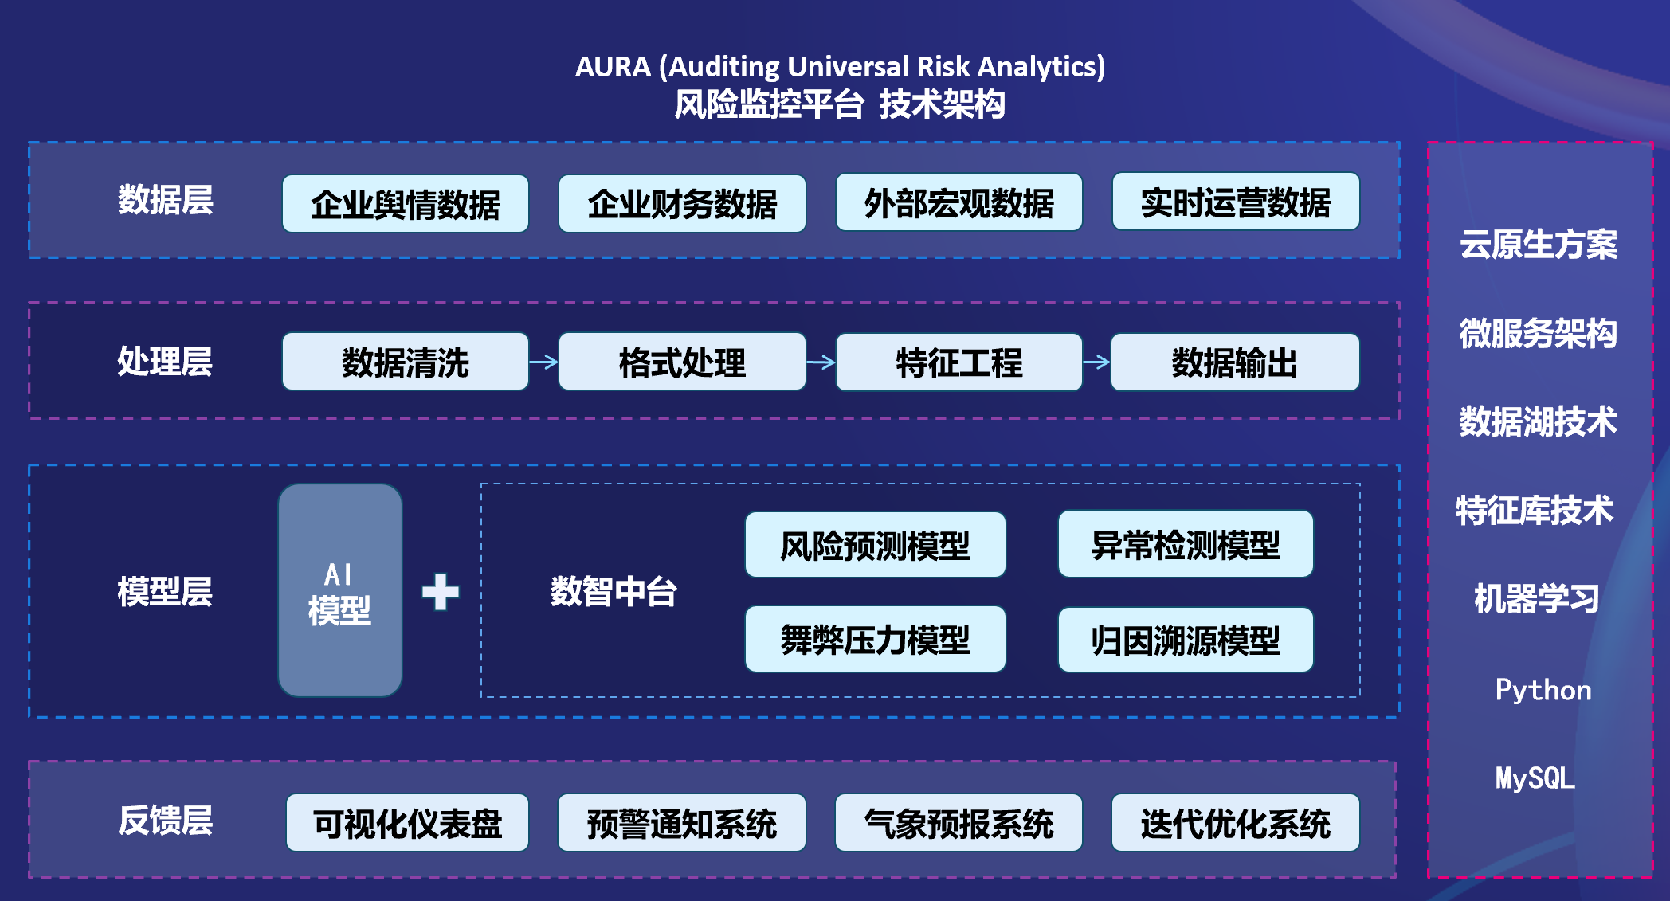

图2 技术架构图

### （二）数据层：多源数据融合

#### 1. 数据来源

AURA平台的设计支持接入多样化的数据源，利用多种类型的数据以构建全面的企业风险画像，为审计工作提供多维度的参考依据和数据支撑。

平台一共有四种数据类型，涵盖了企业财务、宏观环境、企业舆情和运营状况，可以从内外部全面监控企业风险。此外，融入实时的舆情数据和外部数据可以在很大程度上解决传统审计风险控制连续性和时效性不足的问题。多维数据之间相互印证，也有助于缓解由于不同业务条线报告期不一致或是局部数据缺失带来的审计困难。

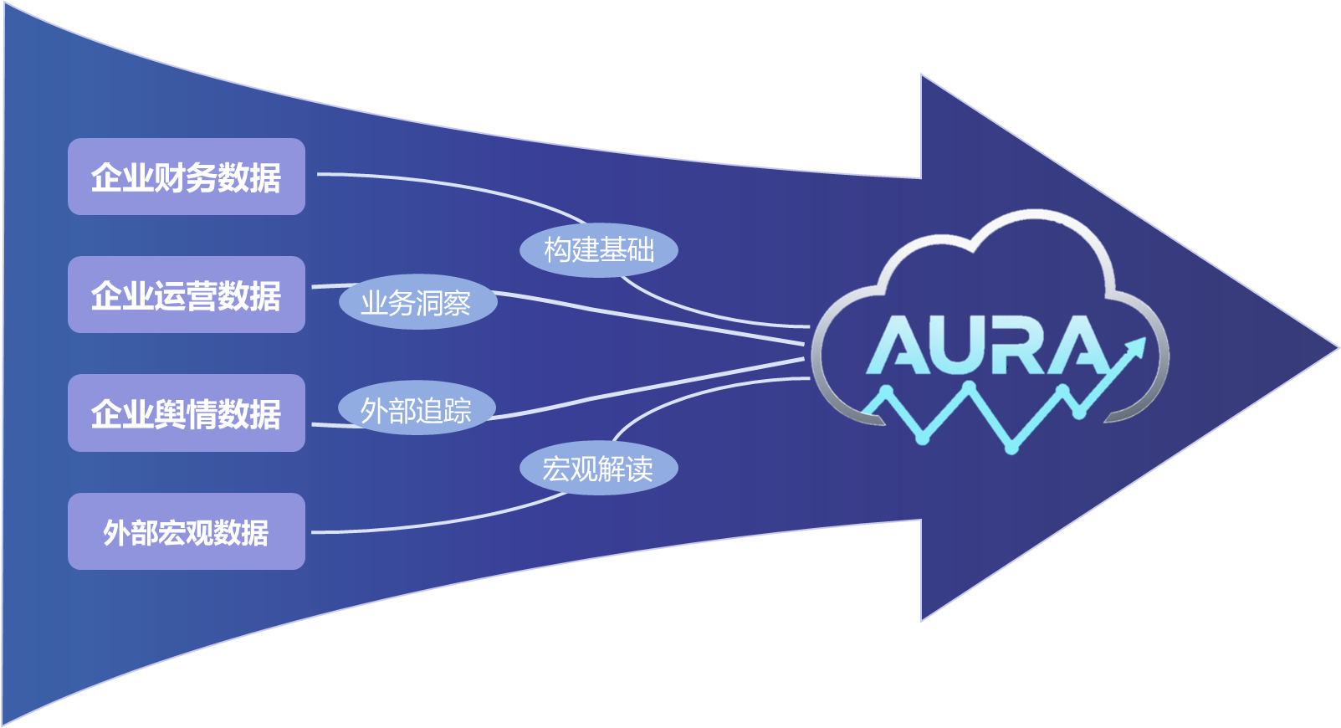

图3主要数据来源及作用

作为审计的核心关注点，企业的财务数据在AURA平台中有着比较重要的地位。在与客户协商获得许可的情况下，平台可以通过标准化API获取如XBRL格式的财报，或是由客户提供直接数据库接口授权进行数据访问。为了保护客户的信息安全，我们将差分隐私(Differential Privacy)算法引入到财务数据和业务数据的获取与处理的过程之中，由客户掌握关键的隐私参数或密钥，确保即使在平台进行聚合分析时，个体级别的精确数值信息也得到了统计学意义上的隐私保护，符合数据安全与合规的最高标准。

其次，企业运营数据是洞察企业日常业务活动效率和潜在运营风险的关键窗口。在获得客户明确授权后，平台优先通过API对接企业ERP、CRM和SCM等核心业务系统获取企业业务数据。对于无法直接API对接的系统，也可支持通过部署轻量级数据同步代理或采用安全文件传输协议（SFTP）定期推送的方式获取。这些近乎实时的数据流，使平台能够敏锐捕捉到运营效率的异常波动、关键流程瓶颈、销售模式的非预期变化或供应链中断风险等早期预警信号，也为精准审计提供了可能，让审计人员可以快速发现风险点，实现精准抽样，高效寻“雷”。

第三，企业舆情数据为风险评估提供了不可或缺的外部视角和市场反馈。平台通过整合主流新闻聚合平台API、社交媒体（如微博、小红书、主流财经论坛等）的公开数据接口，并辅以自主研发的、遵守robots协议的智能网络爬虫技术，7x24小时不间断地监控与被审计单位相关的网络新闻、行业评论、用户评价、监管动态及潜在的负面信息。此外，我们还计划通过自然语言处理技术对这些海量文本信息进行情感分析、热点话题跟踪、实体关系识别，从而及时发现可能影响企业声誉、引发诉讼、预示产品或服务危机等风险信号，弥补了传统审计往往滞后于市场动态的不足。

最后，外部宏观数据构成了理解企业经营环境和进行前瞻性风险判断的基础。平台对接国家统计局、主要经济数据库（如Wind、Bloomberg、企查查等）、行业研究机构以及主要监管机构发布的公开数据API，系统性地获取宏观经济指标（如GDP、CPI、PMI）、行业景气指数、利率/汇率/大宗商品价格变动、主要竞争对手动态、相关产业政策与法律法规更新等信息。这些宏观与行业层面的数据，有助于将企业的财务和运营表现置于更广阔的背景下进行解读，识别可能由外部环境变化（如经济下行、行业监管收紧、技术颠覆）所带来的周期性风险、系统性风险或战略性风险。

#### 2. 数据获取与传输

为了将前述多样化的数据源可靠、高效地引入AURA平台进行处理和分析，我们设计了一套稳健且灵活的数据获取与传输机制。这套机制需要同时处理不同类型、不同频率、不同格式的数据，并始终将数据安全放在首位。

平台数据获取与传输的核心是构建一系列可配置、可监控的数据管道。每一条数据管道都被设计用来负责从特定的数据源提取原始数据，进行必要的初步格式转换或清洗校验，然后加载到平台统一的数据存储区域中。

同时，所有数据管道的运行状态都将受到严密监控。一旦监控系统发现异常情况，例如连接数据源失败、获取到的数据格式不符合预期、或者任务超时未完成，系统就会自动发出告警通知运维人员，并根据预设策略尝试自动重新执行失败的任务。这种监控与重试机制是确保数据能够稳定、完整地流入平台的重要保障。

对于那些更新频率相对固定或较低的数据，数据管道会采用批处理模式，并通过工作流调度系统来统一管理。而针对那些实时更新的数据源，平台则会采用事件驱动架构配合流处理平台来实现低延迟的数据接入。这样的流式处理方式让AURA平台能够快速捕捉到最新的业务状况和市场脉动，为实现真正的“持续风险监控”提供了技术与数据基础。

在所有这些数据获取和传输的过程中，数据安全始终是我们的最高优先级。所有通过公共网络进行的外部数据传输都将强制使用当前业界推荐的传输层安全协议进行全程加密，从而确保数据在互联网上传输时不会被第三方窃听或篡改。不仅如此，为了确保敏感数据在平台内部处理和流转过程中的安全与合规性，我们同样重视内部环节的数据保护措施。即使是在平台内部系统的不同微服务组件之间进行通信，在平衡安全性与经济性的情况下，我们也会融入一定的通信加密措施（如TLS加密）。这种端到端的加密策略，贯彻了数据在其整个生命周期内都应受到严密保护的原则，最大限度地降低内部环节中潜在的数据未授权访问或泄露风险，让客户感到真正的安心。

#### 3. 数据存储

获取到多样化的数据后，如何有效、安全、经济地存储这些数据是平台建设的关键一环。AURA平台处理的数据类型繁多，从高度结构化的财务报表到半结构化的网络舆情，再到实时的运营指标流，它们的性质差异巨大。因此，我们不会采用单一的存储方案，而是遵循“为正确的工作选择正确的工具”的原则，设计一套混合存储架构，根据不同数据的具体特性和使用场景，这样可以将数据存放到最能发挥其优势、且最具成本效益的存储系统中，能够在最大限度上保障结构化数据的一致性和规整效率以及非结构化数据的灵活性。

具体来说，我们的存储方案规划如下：

首先，对于核心的结构化数据，我们计划采用关系型数据库（如PostgreSQL）来进行存储。关系型数据库凭借其成熟的处理能力和强大的SQL功能，可以完美地满足结构化数据存储对于一致性和准确性的高要求，保障平台核心信息的可靠性，也为后续的处理提供支撑，提高平台运行的整体效率。

另一方面，为了灵活高效地处理多样化的非结构化、半结构化数据，我们引入了不同类型的NoSQL数据库作为重要补充。

例如，像企业舆情、用户反馈这类结构多变、以文本为主的半结构化数据，就非常适合存储在文档数据库（如MongoDB）中。其灵活的数据模式能轻松适应内容的快速变化，便于开发迭代，并且能高效地存取完整的“文档”信息。

对于如运营指标等需要平台处理的带有时间戳的数据流，经过专门优化的时序数据库（如InfluxDB）是最佳选择。它们在高速写入和按时间范围高效查询方面具有显著优势，是进行趋势分析、性能监控和实时告警的关键。

整个存储架构的基础和数据汇聚中心，则是数据湖（Data Lake）。我们计划将所有原始数据以及在处理过程中产生的中间数据都安全、经济地存放在数据湖中。这样可以带来极低的存储成本，且具有高度的灵活性，无需预先定义严格的结构，可以容纳任何格式的数据。最重要的是，数据湖为后续的探索性数据分析、机器学习模型训练以及未来可能出现的各种分析需求提供了统一、完整且可追溯的数据基础。着眼未来，我们的目标是向湖仓一体架构演进，通过引入Delta Lake等技术，在保留数据湖灵活性与成本优势的同时，赋予其更好的数据管理能力，进一步提高平台的效益。

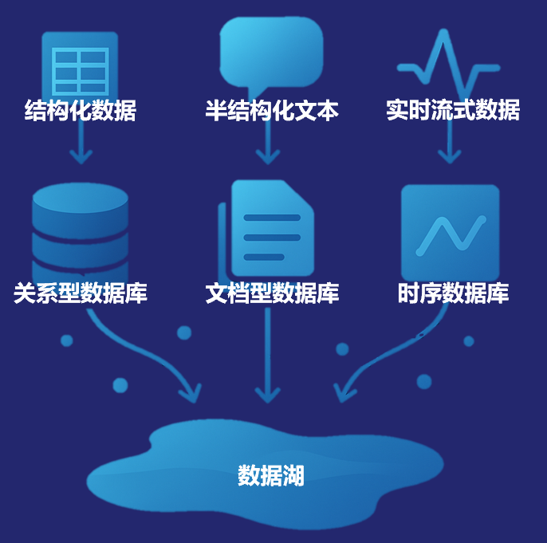

图4 数据存储方式示意图

### （三）处理层：数据标准化与特征工程

从数据层汇集而来的原始数据，虽然来源广泛、类型多样，但往往是“未经雕琢的玉石”，存在格式不一、信息缺失、甚至错误异常等问题，并且原始数据本身可能并不直接适用于复杂的AI模型分析。因此，处理层扮演着至关重要的“承上启下”角色。它的核心任务就是对这些原始数据进行一系列的清洗、转换和提炼，将其转化为干净、规整、一致且包含丰富有效信息的数据集，为下一阶段的模型层分析打下坚实的基础。可以说，处理层的工作质量直接决定了后续AI模型效果的上限。

#### 1. 数据清洗与预处理

对于自动化收集的数据而言，有缺失是常见问题。针对这种情况，我们会根据数据的具体类型和它自身的分布特点，选择合适的处理方法。

首先，对于通常不会出现缺失情况的数据类型，AURA会自动调用Agent（或使用提前预设的RPA）自动进行复检。Agent会自行通过数据层回溯到数据源头并查找对应数据。如果查询到对应缺失数据，平台便会自动将格式化后的正确数据填入缺失位置；如果无法找到对应数据，平台则会根据提前设定的数据的重要性对应选择提示人工检查或进行传统补缺处理。

当数据确认缺失，且不需人工介入时，AURA的处理层会对缺失的数据进一步分类型进行处置。例如，对于数值型数据，会根据统计和人工预设的规则动态使用其平均数、中位数或众数来填充；对于关联性较强的数据，可以尝试使用基于其他相关数据的简单模型（如K近邻算法）来预测填充；当然，很多情况下“缺失”本身也是蕴含有意义的，因而对于部分数据系统会直接标注为缺失，也作为后续模型学习的一类数据。选择哪种方法取决于具体场景，但不同方法的目标都是尽可能减少信息损失，且不引入明显偏差。

除了缺失之外，数据中可能混杂着一些极端异常或明显错误的数值（比如由于录入错误导致的天文数字般的销售额，或者传感器故障产生的无效读数）。这些异常值会严重干扰统计分析和模型训练。我们会采用一些标准化、自动化的方法来识别它们，并根据情况进行处理：对于明显错误的，可能利用winsorization进行缩尾或移除；对于虽然极端但可能真实存在的情况（如突发的市场事件），则可能选择将其标记出来，让模型特别关注，或者采用对异常值不敏感的稳健模型进行后续分析。

此外，我们计划创新性地将LLM引入到数据清洗与检查过程之中，通过本地部署具有较强数据分析能力的大模型，并通过精设的提示词，可以有效让模型进行数据检测并输出格式化（如json格式）的数据，再由预先设置好的程序处理格式化内容以实现数据的清洗与检查。这种方法兼具低成本，高效率，零人工等优势，充分利用了LLM的红利，让平台的底牌（指数据）质量有所保障，利于后续的分析与处理。

#### 2. 数据转换

清洗过的数据虽然干净了，但格式和标准可能仍然五花八门，需要进一步转换才能“喂”给AI模型或者进行跨源比较。

首先，我们会确保同一类数据具有一致的格式。例如，将所有来源的日期和时间戳都转换成统一的标准格式和统一时区，将文本数据统一编码，确保数值就是数值类型，文本就是文本类型等。

针对数值型数据，我们会根据需要将不同指标（比如金额、比率、数量）转换到相似的尺度上，根据数据特征进行归一化、标准化等统计处理。这有助于模型更快、更稳定地进行学习。

此外，当需要比较不同来源的数据时，平台很可能需要进行内容上的对齐。例如，不同企业可能使用不完全一致的会计科目表，为了进行跨公司比较或行业分析，平台需要将它们的科目映射到一个标准的科目体系上，这一类操作是可以通过预先设定实现的。

通过这些转换操作，我们确保了输入到下一环节的数据在格式、标准和尺度上都是一致和规范的，可以较好满足数据分析和模型处理的要求。

#### 3. 特征工程平台化

原始数据往往需要经过特征提炼才能转化为对预测风险、识别异常最有用的信息。这个提炼过程就是特征工程(Feature Engineering)，它是连接原始数据和AI模型智能分析的真正桥梁。简单来说，特征就是模型用来学习和做判断的“输入变量”。好的特征能够抓住问题的本质，极大地提升模型的效果。典型的特征工程就是“打标签”，但是传统特征化的过程对于人力资源的需求较大，成本相对较高。因而，我们计划将“特征工程”的过程平台化、自动化，这样能够极大提升效率、保证一致性并促进知识的持续沉淀。

为什么要选择平台化？首先，特征工程往往是AI项目中最耗时、最依赖经验的部分。一个好的特征可能需要结合业务知识和对数据的深入理解才能判断出来。如果每个模型都独立开发一套特征，不仅效率低下、工作重复，而且很难保证不同模型使用的特征口径一致，也难以将宝贵的特征开发经验沉淀下来。因此，我们将特征工程进行平台化管理。这意味着我们建立一个统一的平台来开发、管理、存储和共享特征。这样做的好处是：提高效率（特征只需计算一次，多处复用）、保证一致性（所有模型使用同一套标准特征）、促进协作与知识沉淀（典型的特征可以被团队共享和积累）。

如何实现自动化？特征工程的自动化其实是一个有颇多人走过的路，像文本情感判断、财务比率提炼等都已有比较成熟的技术，只需要在已有开源可商用模型的基础上进行微调即可直接使用。而对于需要一定知识经验才能进行特征化的数据，我们计划借鉴AI大模型训练的方法，就是用AI训AI，利用本地化部署的微调大模型进行数据特征化处理，仅将无法判断的数据交由人工处理。必须承认，一次性达到自动化是理想化的，但这正彰显了从业者经验和智慧的重要意义。我们计划充分利用专家规则知识模型，在模型前期完善阶段更多依赖预设的规则和从业者的智慧，为“学步”的模型提供扶手车。等模型稳定运行（同时继续微调）一段时间后，需要人工复核、处理的比例就会越来越少，逐渐实现真正的、低成本的，可控的自动化。只有在人机的持续协作中，特征工程的自动化才有真正完全落地的可能。

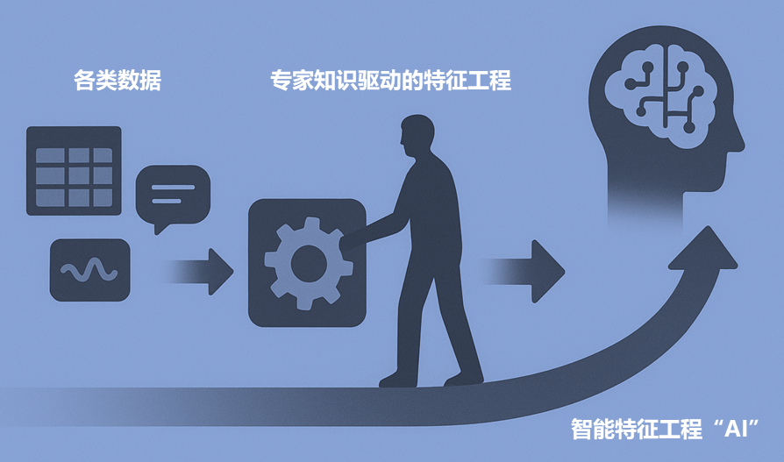

图5 特征工程自动化的落地思路

在搭建完平台化、自动化的特征工程工作流后，结合AURA的多源数据优势，我们可以构建极其丰富的特征库。这其中既有财务特征及其变化趋势，又可以有企业自身的运营特征，将企业的“脉象”捕捉下来。此外，通过多源数据的特征化处理，企业外部的舆情状况以及宏观经济等特征都能够被有效捕捉，实现多维度的综合“画像”。通过这种平台化、自动化的方式，AURA平台能够高效、系统地将原始数据转化为富有洞察力的特征，为后续AI模型的精准分析提供坚实、高质量的输入，这也是实现智能化风险监控的关键一环。

### （四）模型层：AI驱动的风险分析核心

模型层是AURA平台产生智能洞察的核心所在。在本部分中，我们将简要介绍AURA平台的模型层架构，并将在本计划书第六部分“模型分析”章节对模型进行详细分析。

#### 1. “数智中台”

与传统的、依赖孤立分析工具或固化规则引擎的系统不同，AURA平台的心脏是一个“数智中台”。这个中台并非一个虚无缥缈的概念，而是我们为解决AI在实际业务中规模化应用所面临的普遍痛点而设计的一套集成化、标准化的技术支撑体系和工作平台。

为什么需要构建这样一个“数智中台”？因为在实际操作中，如果没有统一管理，AI模型的开发往往效率低下，且模型上线后难以持续监控和优化，最终使得AI技术的价值大打折扣。数智中台正是为了克服这些障碍而生。它提供了一个集中化、标准化、自动化的环境，它不仅仅是存放模型的地方，更是确保AURA平台能够高效、可靠，规模化地运用AI能力，并能持续进化和适应业务变化的技术保障。

AURA的数智中台有着以下几个显著的特征：

首先是统一、规范的数据服务接口。中台需要为上层的AI模型或应用（如可视化仪表盘）提供一个标准、高效且安全的数据访问通道。这意味着，无论哪个模型需要获取处理层准备好的特征数据（来自特征库），都通过中台统一的、定义良好的API接口来调用。这样做可以避免每个模型都重复编写复杂的数据读取和预处理逻辑，保证了所有模型使用的数据来源和口径是一致的，同时也便于集中管理数据访问的权限和安全性。

其次，模型全生命周期管理是数智中台确保AI能力在审计场景中持续有效、可靠且合规的核心支柱。我们深刻认识到，审计应用的AI模型绝非“一次性开发、永久有效”，市场环境、企业行为乃至舞弊手段的变化都要求模型具备持续进化能力。为此，数智中台将落地端到端的MLOps实践，覆盖模型从数据准备、实验探索、训练验证、部署上线到监控反馈的完整循环。通过标准化与自动化工作流、统一的模型注册与版本管理、灵活部署与灰度发布、全方位线上监控与告警以及闭环的再训练与优化，我们有信心构建起一套稳健的MLOps体系，为AURA平台的智能化核心提供坚实保障。

数智中台也是一个共享能力中心，可以沉淀和积累可复用的技术资产，形成一个“共享能力中心”。开发人员可以便捷地查找和调用已有的技术资产，避免“重复造轮子”，显著提高开发效率和保证技术选型的一致性。

除此之外，数智中台还可以实现智能的服务编排与调度。审计风险分析往往不是单一模型能完全解决的，可能需要多个模型、多个数据处理步骤协同工作。中台可以提供其所需的灵活的服务编排和任务调度能力。例如，管理人员可以定义一个工作流，当监测到新的季度财报数据进入数据湖后，自动触发数据清洗与转换、特征工程计算，并自行调用“财务风险预测模型”和“交易异常检测模型”，将两者的结果汇总后输入到“归因溯源模型”进行解释，最后将综合结果推送到预警系统的流程。这种编排能力使得平台能够执行复杂、多步骤的分析任务，实现更深层次的风险洞察。

最后，数智中台还可以实现高效的资源管理与弹性伸缩。AI模型的训练和部分推理任务需要大量的计算资源（CPU、GPU、内存）。中台可以基于容器化技术和容器编排系统来高效、灵活地管理底层的计算资源。这意味着平台可以根据实际负载需求，自动地增加或减少任务的数量，在进行大规模模型训练时临时申请更多资源，在业务低峰期自动释放空闲资源。这既保证了高峰期的性能，又优化了日常的运营成本。

总而言之，AURA平台的数智中台并非简单的技术堆砌，而是围绕AI规模化应用的核心挑战，构建的一套集数据服务、模型全生命周期管理、能力复用，智能编排和资源管理于一体的综合性技术平台。它是支撑AURA平台实现高效、可靠、可扩展且持续进化的AI风险分析能力的坚实基础和强大引擎。

#### 2. 核心AI模型部署概览

数智中台的核心价值体现在其部署、管理并协同运行着一系列关键的AI模型服务上。这些模型并非孤立工作，而是在中台的统一调度下，各自聚焦于风险分析的不同侧面，相互补充，共同构筑起AURA平台全面的审计风险监控能力。

作为平台的核心预测引擎，风险预测模型的主要职责是“向前看”。它会基于我们整合的历史财务数据、实时运营数据以及相关的宏观经济指标等多维度信息（这些信息通过特征库以标准化的特征形式提供），运用成熟的机器学习技术，来前瞻性地评估特定审计风险发生的概率。例如，它可以预测下一期财报出现重大错报的可能性有多大，或者企业在未来一年内持续经营能力出现问题的概率是多少，还能够直接指出经过综合判断的风险点。这些量化的预测结果将为审计师制定审计计划、分配审计资源提供关键的决策参考，可以极大地提高审计的精准性和效率。

异常检测模型与预测模型相辅相成，但它更侧重于“在当下发现异常”。它作为中台的一项核心内置能力，主要任务是在海量的、可能维度很高的财务交易流水或实时运营数据流中，自动地扫描和识别那些不符合常规模式的、罕见的或潜在可疑的活动与记录。这个模型主要运用统计学方法和无监督学习算法等技术（因为异常通常是未知的，没有预先标签）。它的价值在于能帮助审计师从繁杂的数据中快速定位到那些最值得关注、可能需要进一步人工审查的异常交易、凭证或业务环节，从而为审计工作提供精准定向，提升抽样的有效性。

此外，为了更深入地理解风险成因，平台还计划内嵌一个舞弊压力模型作为专项分析模块。传统的舞弊审计往往侧重于寻找异常结果，而这个模型尝试更进一步，去评估可能诱发管理层或员工产生舞弊动机和行为的环境性因素——即所谓的“舞弊三角”理论中的“压力”和“机会”。模型会尝试结合结构化的财务数据（如业绩压力指标、薪酬结构）、运营数据与非结构化的文本信息（如管理层讨论与分析、公司内部负面情绪、相关人员背景信息等），通过融合机器学习以及自然语言处理（NLP）等多种技术手段，给出一个关于潜在舞弊可能性的综合评估或预警信号，为审计师提供一个不同视角的风险提示。

当然，AI模型常被认为是个“黑盒”，只给出结果却不解释原因，这在需要高度严谨和可追溯性的审计领域是个障碍。因此，为了提升模型结果的透明度和审计师的信任度，平台还集成了归因溯源模型。当其他模型（如风险预测或异常检测）发出预警或标记异常时，这项服务的作用就是回答“为什么？”。它将应用当前成熟的可解释性AI技术，尝试揭示出影响模型做出该判断的最关键的几个输入特征或数据点，帮助审计师理解模型决策背后的主要逻辑或证据，从而使他们能够更有依据、更自信地规划和执行接下来的审计程序。

### （五）反馈层：洞察呈现与审计驱动

模型层产生了丰富的风险分析结果和智能洞察，但这些结果需要通过有效的方式传递给最终用户——审计师，并需要能够驱动实际的审计行动，同时还要能收集用户的反馈以促进平台自身的进化。这就是反馈层的核心使命。它作为平台与用户之间的桥梁，负责将复杂的分析结果转化为易于理解的信息，及时发出风险预警。

#### 1. 可视化仪表盘

可视化仪表盘是审计师与AURA平台交互、获取和理解风险信息的主要窗口。我们设计的仪表盘不仅仅是静态图表的堆砌，更是一个高度交互式、支持用户自定义的风险探索环境。

平台会提供一系列标准化的风险概览视图（例如，按风险类型、业务板块、时间维度展示的总体风险热力图、关键风险指标趋势图等）。但更重要的是，审计师可以根据自己当前的工作重点和关注点进行深度交互。例如，点击仪表盘上显示高风险的某个业务单元，可以看到该单元具体的风险点和相关数据的深度资料。此外，还可以灵活地按时间范围、财务科目、风险等级、数据来源等多个维度对数据进行筛选和切片并可以进行不同图表或组件之间的联动。

为实现这种丰富的交互体验和流畅的性能，我们将采用成熟的前后端分离架构。AURA平台的后端通过数智中台标准化的API接口提供经过处理和聚合的数据，前端则采用现代Web技术栈配合强大的数据可视化库（如D3.js、ECharts、Plotly等）来负责数据的动态渲染和用户交互逻辑的实现，呈现出直观的风险图景。

#### 2. 预警与通知系统

审计师的本职工作并不是盯着AURA输出的结果，很多时候辛劳的审计师都为“给企业捉虫”奔波在外。因此，对于那些需要立即关注的高风险信号或重大异常，平台必须能够主动、及时地通知到相关审计人员。这就是预警与通知系统的职责。

AURA的预警通知系统内置一个灵活可配置的规则引擎。审计项目负责人或管理员可以根据项目的具体情况和风险容忍度，自定义预警规则。这些规则可以基于一个固定的风险阈值、特定的异常模式或关键指标的组合或变化率等元素，充分适配负责人员与使用者的习惯。

此外，系统支持为不同类型、不同等级的预警设置不同的通知优先级和分发策略。例如，极高风险的预警可以直接推送给审计项目合伙人和经理，而中等风险的提示可能只发送给项目组执行成员。通知的渠道也将是多样化的，包括平台内部的消息中心、电子邮件、手机短信，并且我们计划提供与企业常用的内部通讯工具（如钉钉、企业微信等）集成的能力，确保预警信息能够最快、最有效地触达目标人员。

#### 3. “气象”预报系统

面对可能来自多个模型的大量、详细的风险信号和指标，审计师有时需要一个更高层次、更易于快速理解的总体风险状况评估。为此，我们设计了一个形象化的“气象”预报系统。

这个系统的目的并非替代详细分析，而是提供一个关于被审计单位当前整体风险态势的“快照”或“体感温度”。其背后的逻辑是，通过一个预设的上层综合评估模型或加权评分机制，将来自底层多个模型（如风险预测概率、异常检测的频率与严重性、舞弊压力评分、舆情情感风向等）产生的复杂、多维度的信号，整合并转化为一个单一的、直观的风险等级。我们可以将其映射为用户易于理解的形象化等级，例如用“晴天/少云/多云/阴天/雷阵雨”来分别代表“风险很低/较低/中等/较高/很高”的状态。如果有额外的资源，还可以开发企业“气象”地图，根据企业不同模块、条线分别进行气象预测，从而辅助实现更加精准的风险识别。

#### 4. 迭代优化系统

AURA平台，尤其是其核心的AI模型，要想长期保持有效性和精准度，就必须能够从实际应用中学习和改进。迭代优化系统就是实现这种持续学习和进化的技术机制，它强调用户反馈在系统优化过程中的核心作用。

实现自我迭代优化的技术关键是要建立一个反馈闭环。在平台的用户界面中，特别是在展示预警信息或模型分析结果的地方，我们会设计明确、便捷的反馈入口。例如，审计师在查看一条预警后，可以简单地点击按钮标记其为“非常相关/准确”、“有一定参考价值”或“误报/关联不大”，并可以选择性地添加简短的文字备注说明理由。这些反馈（标记和备注）会被结构化地收集并存储到后台数据库中。这些宝贵的“标注数据”随后会被系统地接入到模型层中，用于模型学习升级。

这个反馈闭环将审计师的实际使用经验和专业判断，转化为了驱动平台（尤其是AI模型）自我完善的动力。它有助于持续提升模型的准确性、降低误报带来的“告警疲劳”，确保平台提供的风险洞察能够越来越贴合实际审计工作的需要，真正实现“越用越好”的智能进化。

### （六）技术栈选型

为了确保AURA平台的技术先进性、开发效率和人才可获得性，我们初步规划了一套全面且现代化的技术栈。在编程语言层面，我们计划选用Python支撑AURA的核心算法及部分后端服务；同时，前端开发将主要采用JavaScript。

围绕Python，AI功能将构建在成熟的框架如TensorFlow和PyTorch之上，并广泛利用Scikit-learn、Pandas、NumPy、NLTK或Spacy进行机器学习、数据处理和处理自然语言相关任务。后端服务将优先考虑使用Python生态中的Django或Flask框架，同时也保留了采用Java的SpringBoot作为备选方案的灵活性，以适应不同服务的特定需求。

数据存储方面，平台将采用混合策略，结合使用PostgreSQL或MySQL等关系型数据库处理结构化核心数据，利用MongoDB或Elasticsearch等NoSQL数据库管理文档类及搜索需求。

整个平台将基于云原生理念设计，首选阿里云、腾讯云等主流公有云平台，充分利用其强大的IaaS和PaaS服务实现降本增效。我们计划采用MLflow、Kubeflow等工具，或集成使用云平台提供的MLOps服务以实现高效的机器学习生命周期管理。数据管道和流处理任务则将依赖ApacheAirflow、ApacheKafka/Pulsar或云平台的相应服务来构建和管理。

最后，在用户交互界面（前端），我们将选用React、Vue.js或Angular等现代框架之一进行构建，并通过其他强大的库实现丰富的数据可视化效果。

这一技术栈的选择逻辑在于拥抱成熟、社区活跃、生态完善的技术，旨在降低开发和维护成本，简化人才招聘，并确保平台能够受益于持续的技术创新和强大的社区支持。

综上所述，AURA平台的构建有着全面规划与技术路径。AURA立足于云原生与微服务的前沿架构，贯穿多源数据融合、智能化处理，以“数智中台”为引擎实现AI核心驱动。各技术层级与模块设计环环相扣、相辅相成，共同构筑起AURA平台的核心竞争力与价值主张。我们坚信，通过本方案的严谨实施与落地，将为审计行业带来前所未有的数据洞察力与风险预见性，有效提升审计作业的质量、效率与前瞻性，最终实现以数据智能赋能现代审计的宏伟愿景。

## 四、市场分析

### （一）宏观环境剖析

#### 1. 技术环境

数字化、智能化技术的飞速发展为AURA平台的开发提供了底层技术支撑，而企业数字化、智能化转型又为AURA广泛应用提供了实践沃土，搭乘宏观技术环境日新月异前行的快车，AURA兼具可实现性和实用性。

##### 1.1 数字化转型

互联网飞速发展推动人类进入大数据时代，数据、算法、算力三要素齐头并进，2012年以来深度学习算法迎来了发展爆发期，而仅2022-2024三年的时间，我国的算力规模就实现了翻倍的增长。

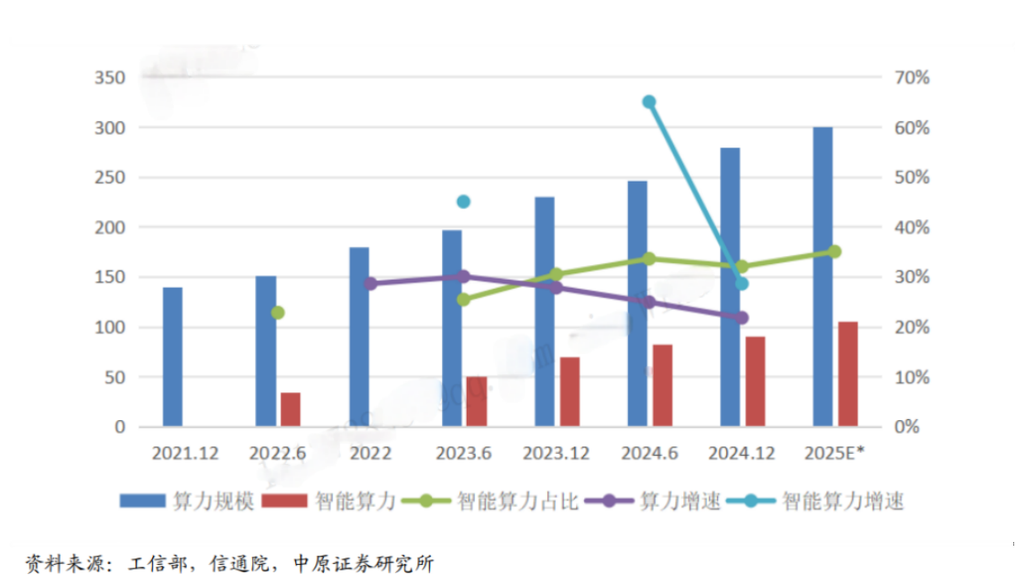



图6 2021-2024年我国算力建设情况（EFLOPS）

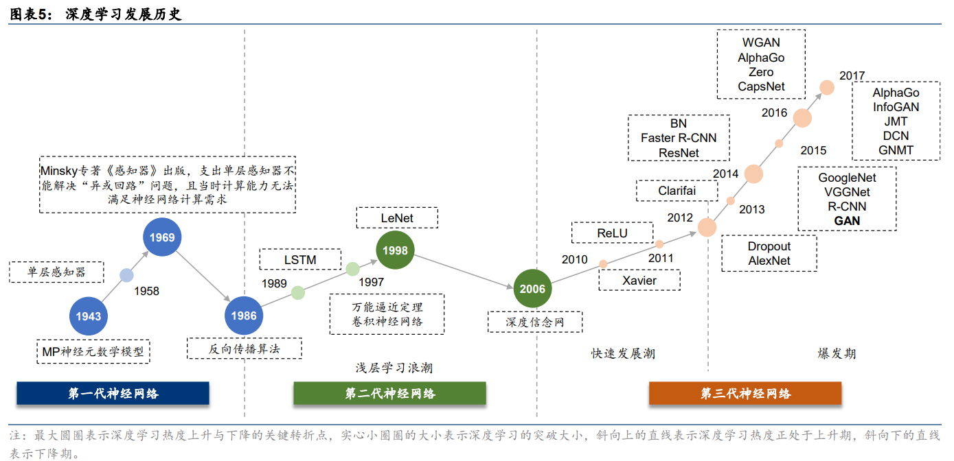

图7 深度学习发展史

需求指数级增长推动技术加速变革，经历集中式、分布式、云计算的发展阶段，人类计算架构进入融合智能计算阶段。架构创新推动数字经济加速发展，数字产业化和产业数字化相互促进，一方面是数据中心、云计算、5G通信、卫星互联产业由规模化向高质量发展，一方面是大数据、云计算、区块链、物联网等数字技术融入大中小企业的产品业务之中。

在产业数字化过程中，一方面数字技术应用到传统行业重塑行业面貌，催生新的产品和服务，例如，芯片、算法载上汽车，自动驾驶实现由L0、L1到L2并逐步向L4发展，算力深入医疗，智慧医疗、远程医疗、慢性病自康复有效缓解医疗资源不足、不均衡的问题。

另一方面，企业面临着采购、生产、销售、财务全链条数字化转型，无线射频、物联网使得生产、销售实时可追踪，“零库存”管理实现降本增效，数字化克服传统财务信息冗杂、混乱的缺点，使得数据收集迅速高效，更通过数据分析相关技术赋能企业风险识别、财务管理，改变传统财务面貌。

这些为AURA平台的开发和应用提供了沃土。云计算支撑AURA云原生架构，可以大幅降低基础设施的初始投入和运维复杂度，实现资源的按需分配和自动伸缩，同时支持AURA通过数据分级提高隐私保护级别。而企业财务、运营系统的数字化意味着AURA接入数据的可能性，毕竟，企业的数字化水平与事务所数字化水平匹配，才能发挥最好的效率提升作用。

##### 1.2 智能化发展

数据、算力、算法变革释放人工智能发展潜力，推动深度学习为核心的机器学习算法不断取得新的突破。从ChatGPT问世引发新一轮人工智能技术变革，到DeepSeek以强化学习、多头潜在注意力、混合专家架构等创新开启高效能推理模型范式，新一轮技术革命正推上日程，AI技术的发展正改变着经济运行的方方面面。从硬件层CPU到GPU的更新迭代，到软件层云计算的飞快发展，再到模型层GPT、文心一言、Deepseek的相继问世，AI技成功在应用层深入千行百业，越来越多的企业在数字化转型后开启智能化发展。创新方向的不断涌现使得企业可以越来越高效进行模型训练和本地化部署，云边端协同可以使企业在云端进行大规模预训练等高负载任务，而在边缘侧进行轻量化模型推理和在端侧进行模型蒸馏和实时推理，实现算力合理配置和高效协同。

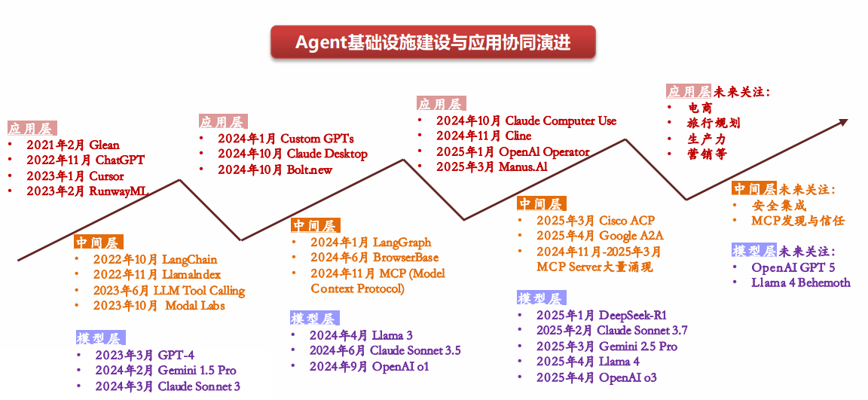

图8 Agent基础设施建设与应用层发展概况

这佐证了AURA模型层的技术落地的可能性。AURA模型层“CEO”数智中台将全面引入并支持机器学习运维的理念和实践，覆盖模型从诞生到退役的全过程。通过融合机器学习和自然语言学习技术，AURA将异常检测、风险预测、舞弊压力、归隐溯源四大微服务模型性能发挥到极致。

#### 2. 经济环境

##### 2.1 全球化新挑战

中美贸易战的关税冲击，让中国和中国企业开始加快思考新的应对策略和调整战略布局。回顾上世纪历史，面临与当时的美国近似的境况，中国也有可能走上逐步加强周边国家合作，形成自己的贸易圈的突围之路。而全球化的贸易体系使得中国企业发展到一定规模后必须考虑出海战略。2023年全A非金、非金石油石化企业海外业务收入占比分别为13%、18%，均为历史新高。24年中期，全A非金石化企业海外收入占比略有下降但仍维持在16%高位。而参照美国历史数据，随着人均GDP上升，该占比有望上升到23%。

随着中国企业出海，事务所可能面临境外资产核查不到位、未恰当执行集团层面审计等新的风险。根据审计准则及相关规定，注册会计师应当结合境外业务所在国家或地区的经济环境和企业自身发展情况，评价境外经营的合理性；检查境外业务交易流程、相关内部控制和财务报告编制流程，关注境外经营的真实性。例如，个别公司主营境外矿产资源的开采冶炼，注册会计师未发现相关施工合同、进度确认文件、设备资产交付文件、供应商结算文件等关键审计资料存在缺失，未对境外项目进行充分的现场核查，境外资产审计流于形式。面对更加复杂的国内国外不同业务环境，事务所必须制定新的风险识别方案，以保证审计效率、保障审计质量。

##### 2.2 资本市场“新陈代谢”速度加快，“A+H”趋势凸显

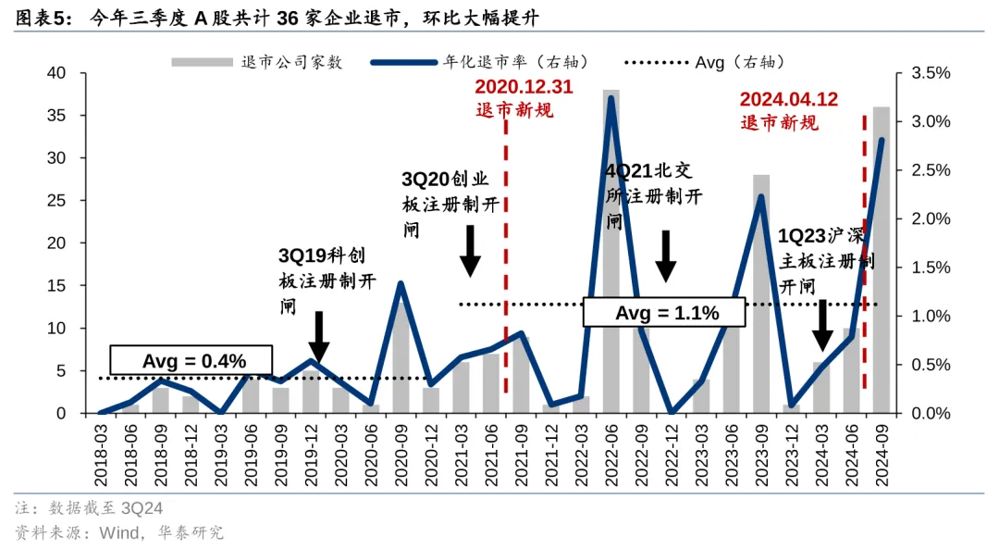

图9 近几年A股退市公司数量与对比

退市新规于2025年1月1日起全面施行。自2020年底退市新规实施以来，A股季度年化平均退市率中枢由1Q18-4Q20的平均0.3%上升到0.9%。2024年全年A股退市公司55家，季度年化退市率1.1%，但距离发达国家市场仍有一定距离。新的退市规定有望使退市速度进一步加快。

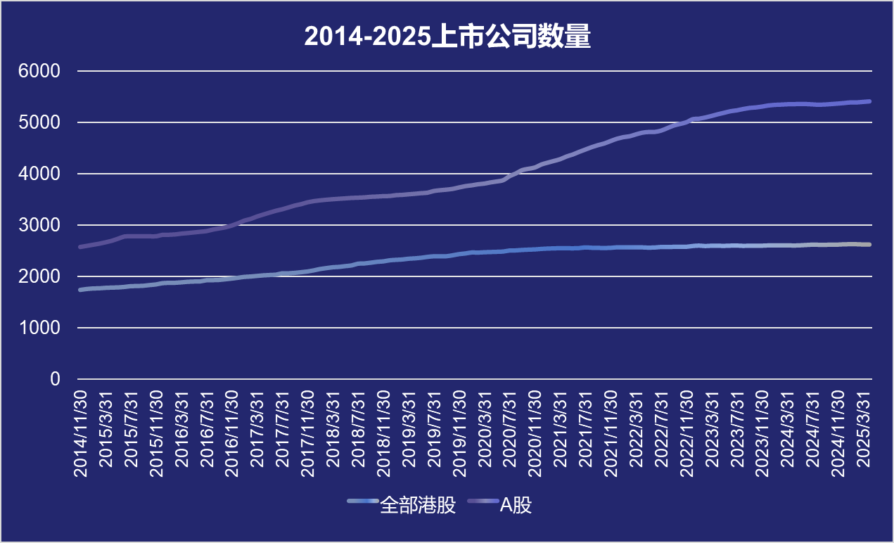

图10 2014-2025上市公司数量

另一方面，中国企业在AI、智能驾驶、新能源等方面的发展进一步加速，deepseek带来的新一轮资产重估，国产车载芯片的逐步定点并走向海外，带动上下游产业链一众企业的活力跃升和上市评估。例如，比亚迪、奇瑞、理想等一众智驾车企带动地平线等芯片硬件商量产定点、开启上市，地平线作为基石投资也牵动佑驾创新这样的三方软件商上市。

“新陈代谢”速度加快对审计机构既是机遇又是挑战，“代谢”可能意味着老客户的丧失，“新陈”则意味着潜在新客户的进入，“新陈代谢”既发生在资本市场，亦发生在审计行业。事务所需要具备短期高效了解客户的能力，评估客户潜力并及时抓住新客户，这就需要足够强的数据分析能力和足够高的风险捕捉效率。

除此之外，近年来，香港市场A+H上市趋势显著增强，在政策支持、融资优势及企业全球化布局需求驱动下，中国证监会与港交所通过快速审批通道（如30日内完成市值超百亿港元企业的审核）等措施吸引宁德时代、美的集团等龙头企业赴港上市，推动港股IPO募资规模及递表数量激增，行业集中于消费与科技领域。这一趋势为香港审计行业创造多重机遇：跨境企业需协调IFRS与A股准则差异，催生合规披露与数据一致性服务需求；香港审计机构凭借国际化经验协助企业对接海外投资者透明度要求，巩固国际资本吸引力；同时，快速审批与资源整合需求推动审计业务量持续扩张，头部机构已占据近三成市场份额。

#### 3. 政治环境

##### 3.1 国内政策法规

近年来，审计失败案例的频频披露敲响审计行业警钟，信用机制失衡使得政府出台一系列政策法规，伴随而来的是日益加强的监管和日益紧张的行业环境。

(1) 审计行业监管趋严

2022年新《证券法》实施后，监管罚款上限从60万元提高到1000万元，倒逼事务所提升审计质量。2023年度，证监会及其派出机构共对16家次会计师事务所及39人次执业人员作出行政处罚，对113家次会计师事务所及268人次执业人员采取行政监管措施。同时，证券交易场所共对8家会计师事务所及其注册会计师采取了9家次、28人次的纪律处分，对22家会计师事务所及其注册会计师采取了45家次、118人次的监管措施。

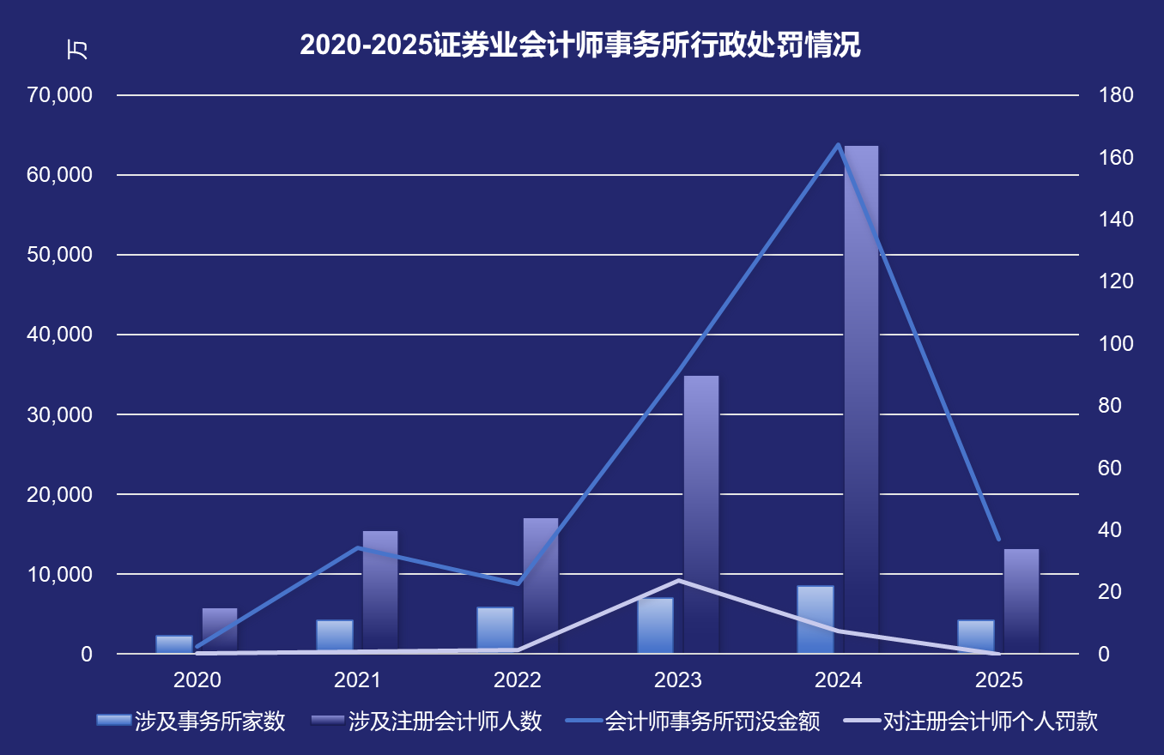

图11 2020-2025证券业会计师事务所行政处罚情况

除了罚款，审计失败给事务所带来的停业损失更为严重。普华永道被停业释放出大量客户，仅去年竞争事务所就增加30%的客户量，对照而言，这是被停业事务所审计失败的巨大损失。这些更倒逼事务所审慎识别审计风险，不断提升审计质量和效率。

(2) 审计委员会面临职能升级，承担双重责任

《上市公司信息披露管理办法》已于2025年2月28日有中国证券监督委员会审议通过，自2025年7月1日起施行。因为新《公司法》允许公司选择不设监事会的单层治理结构，《信管法》相应删除监事会相关披露义务。这意味着审计委员会转型双重监督机制，即事前把关-董事会决议前审核财务报告高、事中监督-作为董事参与定期报告审议。

而审计委员会和外部审计师之间存在密切的合作关系，审计委员会向董事会推荐外部审计机构并进行专业评估和后续监督，审计委员会责任加强可能意味着对外部审计事务所更高的风险识别和预警要求。审计委员会需要与外部审计师进行沟通和协作，以确保外部审计的有效性和独立性。外部审计师也需要向审计委员会报告审计发现的问题和建议，以便审计委员会更好地履行其监督职责。例如，审计委员会会要求外部审计师提供关于审计计划、审计范围、审计发现和审计意见的详细信息，并与审计委员会讨论这些事项。

(3) 数据资产入表给审计带来新的难点

2024年17家企业入表数据资源形成数据资产，审计方面临虚增资产、估值操纵等舞弊风险识别的新挑战。企业IT架构差异等使得企业数据资产存储位置不同，而数据资产无实物形态、信息量庞大、应用场景复杂、数据类型繁多，其存在性难以监盘，审计机构人工监盘数据十分耗时费力、极容易出错。而数据资产初始计量成本确定也非常困难，不同应用场景下数据资产的采集模式不同，导致数据成本的显著差异，可以重复使用的数据对不同企业具有完全不同的价值，诸如此类给初始成本计量带来极大困难。

监管处罚趋严意味着越来越高的审计失败成本，高昂的罚款和停业整顿的沉没成本意味着审计方提高风险识别能力的内在需求，正是AURA平台可以响应的。而审计委员会的角色变得更加重要也在一定程度上影响其对外审服务方的选择更加审慎，希望的是从事务所得到更加专业的意见，要求事务所拥有更强的风险识别能力，具备AURA的事务所会更符合其要求。而数据资产入表带来新科目的复杂性让原本就繁重的审计工作“雪上加霜”，而AURA的高水平数据分析、处理能力天然适配这一新变化。

##### 3.2 国际环境

(1) 国际准则进一步更新和统一

国际内部审计师协会（IIA）修订的《全球内部审计准则》于2025年1月9日生效，包含15项原则和53项标准，覆盖治理、战略、技术资源、外部质量评估等核心领域。新准则强调董事会与首席审计执行官（CAE）的协作、技术资源的整合、长期战略规划等，推动全球内部审计职能与治理及风险管理实践对齐。

(2) 各国监管仍面临差异，反垄断与合规方面面临不同压力

美国《萨班斯-奥克斯利法案》（SOX）要求严格审计独立性，而欧盟通过统一法规强化跨境审计合作。各国对于审计行业的反不正当竞争监管与合规审批也存在不同程度的差异，随着中国企业出海介入各个不同的法规体系审计，合规与风险识别面临更加复杂的形势，必须根据当地要求做出调整。

随着越来越多的上市企业出海拓展产能和业务版图，事务所外部审计也更加复杂，合规于风险识别不仅需要考虑国内准则要求，更要兼顾各个国家不同的要求。AURA的高度可拓展性和灵活性可以通过微调满足不同准则的要求，效率远超人工，可以更好地为企业出海服务。

### （二）行业分析

#### 1. 行业主体定义与主体之“变”

审计是通过独立、客观的审查活动，验证企业、政府或组织的财务报告、经济活动及内部控制的真实性与合规性，旨在保障经济秩序、防范风险并提升治理效能的行业。审计行业的主体主要是会计师事务所、企业内部审计部门、监管机构、专业咨询公司和技术与软件供应商。

##### 1.1 会计师事务所

##### 1.1.1 定义与功能

为企业提供全方位的外部审计服务，包括即时性的IPO审计服务、偏长期合约的年报审计服务等，细分事务所审计服务功能包括以下几个方面：

（1）财务报表审计

保证财务信息准确性：对企业的财务报表进行审计，以确保财务信息的真实性和准确性，为企业的管理层、投资者、债权人等利益相关者提供可靠的信息基础。

增强信息可信度：通过独立、专业的审计程序，会计师事务所能够对企业的财务报表进行验证和确认，从而增强财务报表的可信度，降低投资者等利益相关者的信息风险。

（2）合规性审计

确保企业遵守法律法规：帮助企业确保其财务和运营活动符合相关法律法规和监管要求，如会计准则、证券法规等。会计师事务所通过审计，能够发现并纠正企业的违规行为，避免因违规而导致的法律风险和经济处罚。

提高企业合规管理水平：为企业的合规管理提供专业指导，帮助企业建立和完善内部合规制度和流程，提高企业的合规管理水平。

（3）内部控制审计

评估内部控制有效性：对企业的内部控制制度进行评估，以确定其设计和执行的有效性，帮助企业管理层识别和改进内部控制的不足之处，降低运营风险。

提升风险管理能力：通过识别和评估企业面临的各种风险，会计师事务所能够为企业提供风险管理建议，帮助企业管理风险。

（4）咨询服务

管理咨询服务：虽然事务所在提供某些咨询服务时需注意独立性要求，但可为企业提供管理咨询服务，包括战略规划、绩效管理、财务管理等，帮助企业管理层面优化企业运营和管理流程。

税务筹划服务：为企业提供税务筹划和税务咨询服务，帮助企业合法降低税务负担，优化税务管理。

风险管理咨询：对企业面临的各种风险进行识别、评估和分析，并提供相应的风险管理建议和解决方案，帮助企业建立完善的风险管理体系。

##### 1.1.2 会计师事务所数字化之变

响应《注册会计师行业信息化建设规划（2021-2025）》战略化目标，许多事务所已经做出了数字化革新或已经进行了战略布局。

2023年5月西交利物浦大学启动审计数字化统计项目，受访者为审计事务所从业者。结果显示，83.2%的受访者所在事务所已经使用了数字化技术，表示没有使用数字化技术的受访者仅占7.5%。753名受访者所属事务所应用了数字化审计，其中76%的受访者表示，其事务所自行开发审计作业平台或者外购审计软件，这说明开展数字化需要依靠新的审计平台。

另一方面，有78%的受访者认为数字化审计能够显著提高审计效率和准确性，54%的审计能够显著提高数据分析和挖掘能力。访谈中，普华永道合伙人汪超表示，机器最大的优势是标准化，不会受人为干扰，比如人的情绪。在程序和范围可控的情况下，自动化能够实现更高的准确性、安全性，能得出更真实的结果。

##### 1.2 企业内部审计部门

##### 1.2.1 功能与定义

（1）企业内部监督机构：作为企业内部的监督部门，负责对企业的财务、运营、内控等进行独立、客观的监督和评价。

（2）风险管理与控制：通过对企业的业务流程、内部控制和风险管理的评估，识别潜在风险并提出改进建议，帮助企业优化管理流程、降低运营风险。

（3）协助外部审计：在外部审计过程中，与外部审计师进行沟通和协作，提供内部审计工作的成果和资料，协助外部审计师更好地了解企业内部情况，提高审计效率。

##### 1.2.2 内审之变

首先，数字化技术的进步和在企业的应用推广也在一定程度上提升了内部审计的数字化水平，虽然内部审计和外部审计工作的目的不同，但内审的进步也在一定程度上减轻事务所的审计压力。毕竟，内部审计师必须充分利用外部审计的信息优势和技术方法参与外部审计过程，并通过提高专业水平，在内部审计过程中尽可能利用外部审计的结果。在保护企业合法权益的前提下，内部审计不得与外部审计工作相冲突，但也必须为外部审计提供必要的合作和工作支持。而外部审计师必须对内部审计师充满信心，以获得内部审计对其工作的合作和支持，并充分受益于内部审计的结果，内部审计风险识别和预控水平的提高也可以一定程度上减轻事务所承担的风险。

另一方面，企业内部审计委员会的角色变化也对外审提出新的要求。审计委员会转型双重监督机制，而审计委员会和外部审计师之间存在密切的合作关系，审计委员会向董事会推荐外部审计机构并进行专业评估和后续监督，审计委员会责任加强可能意味着对外部审计事务所更高的风险识别和预警要求。

##### 1.3 专业咨询公司

如麦肯锡、波士顿咨询等，提供与审计相关的咨询服务，如风险管理咨询、内部控制咨询等。

##### 1.4 技术与软件供应商

提供审计技术和软件工具，如数据分析软件、审计管理系统等，帮助审计人员提高工作效率和质量。如中软国际、金蝶云等数字化服务商。

##### 1.5 监管机构

##### 1.5.1 定义与功能

如中国证监会、中国注册会计师协会等，负责对审计行业进行监管，并会对相关违规操作做出处罚。确保审计机构和注册会计师遵守法律法规和职业道德准则。

##### 1.5.2 监管机构之变

近年来，中国监管机构对会计师事务所的审计监管持续加码，呈现出全方位、多层次的趋严态势。一方面，处罚力度显著提升，2024年4月至5月监管部门对会计师事务所及相关责任主体的处罚记录达90余条，涉及信永中和、大华所等头部机构，问题涵盖风险评估不足、函证程序缺失、关联交易审计疏漏等，甚至引发多家上市公司取消续聘合作；另一方面，监管框架不断完善，财政部与证监会联合修订《会计师事务所从事证券服务业务备案管理办法》，强化备案门槛与全流程监管，新增首次备案现场核验、整改公告等机制，推动行业“有进有出”的动态筛选。同时，多部门协同监管模式深化，例如广东监管局联合证监、财政及行业协会召开案例教育会，通过“行政+司法”联动剖析典型案例，强化执业机构“举手报告”责任意识，构建跨部门立体监管格局。此外，2022年起多省份推行整治行动，重点打击挂名执业、低价竞争及内控失效问题，强调以质量为导向的选聘机制，遏制审计形式主义。这些举措旨在压实审计机构“看门人”责任，通过严惩违规、完善制度与协同治理，提升财务信息真实性，进而维护资本市场稳定与投资者信心。

#### 2. 行业主体关系

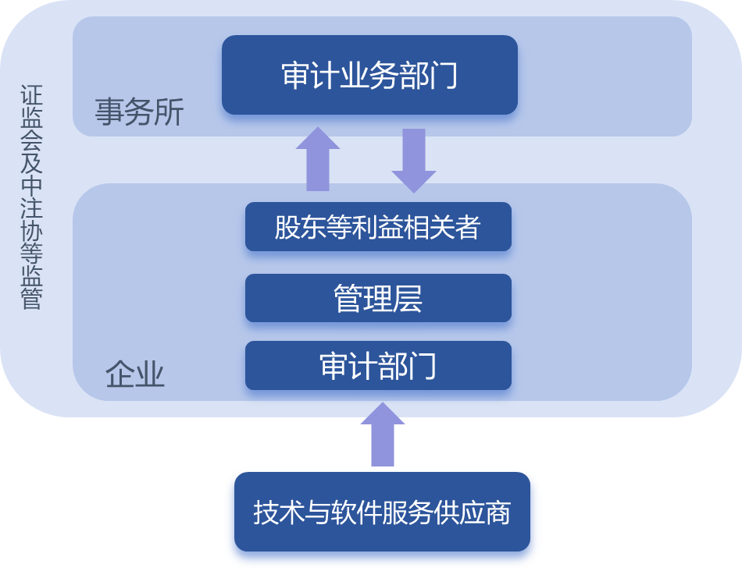

图12 审计行业主体间的关系示意图

事务所审计业务部门与企业股东等利益相关者、高层管理者、审计部门之间存在着紧密且相互依存的关系，具体如下：

##### 2.1 与企业股东等利益相关者的关系

（1）信任与委托：企业股东等利益相关者基于对事务所审计业务部门专业胜任能力和独立性的信任，委托其对企业的财务报表进行审计，以获取关于企业财务状况和经营成果真实性的可靠信息，降低投资风险。

（2）信息不对称：由于企业股东等利益相关者通常不直接参与企业的日常经营管理，与企业管理层之间存在信息不对称。事务所审计业务部门通过独立审计，能够揭示企业财务信息的真实情况，弥合这种信息差距，为股东等利益相关者提供决策依据。

（3）监督与制衡：事务所审计业务部门的审计工作对企业管理层形成外部监督压力，促使其规范经营行为，保护企业股东等利益相关者的权益。同时，审计报告的公开性和透明度也使得企业股东等利益相关者能够更好地监督企业的财务状况和经营成果。

##### 2.2 与企业高层管理者的关系

（1）监督与协助：事务所审计业务部门对企业财务报表的审计，实际上是对企业高层管理者受托责任履行情况的一种监督。通过审计，可以验证企业管理层的经营决策和财务报告是否符合法律法规和企业章程的要求。

（2）沟通与合作：事务所审计业务部门需要与企业高层管理者进行充分的沟通和合作，了解企业的战略目标、经营状况和内部控制情况，以便制定合理的审计计划和审计程序。企业高层管理者的积极配合和支持也是审计工作顺利开展的重要保障。

（3）专业意见反馈：外部审计的性质在某些情况下会导致高管的排斥。但是一方面，事务所有更加深刻的审计经验，可以为高管提供专业性的意见，帮助其进行风险规避和应对、提升企业运营效率、增强财务报表可信度、提升企业声誉和形象，从而为管理、融资等创造更加有利的条件。另一方面，为解决委托代理成本的问题，有许多企业高管由大股东担任，或者对高管实施股权激励，高管和公司高度挂钩，可以良好解决外审的顾虑。

##### 2.3 与企业内部审计部门的关系

（1）协作与补充关系：事务所审计业务部门与企业内部审计部门之间是一种协作与补充的关系。内审的委托人内部管理部门，注册会计师审计是为了满足广大使用者共同的财务信息需求，注重的是对企业整体受托责任的一种监督。内部审计部门主要侧重于企业日常运营和内部控制的监督和评估，而事务所则从独立第三方的角度对企业财务报表等进行审计，两者的工作重点和范围有所不同，但可以相互补充。

（2）指导与借鉴关系：事务所审计业务部门在审计过程中，可以对企业的内部审计工作进行指导和评价，提出改进建议，促进企业内部审计质量的提升。企业内部审计部门也可以借鉴事务所的审计方法和经验，优化自身的审计工作流程。

##### 2.4 与监管机构的关系

中注协是注册会计师行业的自律组织，在国务院财政部门的指导下开展行业自律管理服务工作。审计事务所需要接受中注协的自律管理，遵守中注协制定的行业规范和准则，如执业准则、职业道德准则等。中注协对审计事务所的执业质量、内部治理、风险管理等方面进行监督检查，对于违反规定的行为，有权依据自律惩戒办法作出处理。

证监会作为证券期货市场的监管机构，对从事证券服务业务的审计事务所具有监管职责。审计事务所如果从事上市公司审计等证券服务业务，必须遵守证监会的相关规定和要求，接受证监会的检查、调查和监督。证监会对其执业行为、审计报告质量等方面进行监管，以确保证券市场的财务信息真实、准确、完整。

证监会与中注协等其他监管机构之间存在协作监管的关系。例如，在对审计事务所的监管中，证监会与中注协会同财政部会计司、监督评价局等部门举行监管约谈会，共同对审计事务所的风险评估与应对、项目团队配备、质量复核安排、审计收费设置以及质量管理体系的建设等情况进行监管和指导，形成监管合力，提升监管效能。

事务所承担审计责任，更是国家财产的特殊“看门人”。保证审计方承担好责任是维护资本市场秩序的重要一环，资本市场问题暴露使得监管机构手段趋严。审计方应以更专业的水准提供审计服务，提升风险识别能力，以更自信的态度接受监管机构监督。

由此分析更能发现，事务所作为外部审计提供方，承担着资本市场“看门人”、企业风险“诊疗师”的重要责任。面向资本市场的广大投资者和社会公众，事务所要对即将上市的企业资质进行准确公正的判断，对已上市的企业保障其进行定期信息披露和披露质量，接受证监会和中注协的监督。而面向企业，审计机构要对其经营和控制的合规性做好检查，为企业风险管控提供更为专业化的建议，让企业更好地接受投资者的审视。

#### 3. 市场现状

##### 3.1 项目数量

聚焦上市公司财务报表审计市场，从客户数量数量来看，A股市场最新统计截止到2023年。2023年度，A股市场有58家会计师事务所为5354家上市公司出具年报审计报告，这其中有8家会计师事务所首次承接上市公司审计业务，一共为88家上市公司出具了财务报表审计报告。有57家会计师事务所为3804家上市公司出具内部控制审计报告，其中有8家为首次承接上市公司内部控制审计业务。从数量来看，A股客户数量排名前10的均为内资所，有以量取胜的特点。

港股市场最新数据截止到2025年4月，香港股市挂牌的2617家上市公司，前四大会计师事务所为其中1283家提供年报审计服务，占据近半成。2020年以来，前四大会计师事务所年报审计数量每年均有一定下降，但由于监管处罚，相较于2023年年报审计，2024年除普华永道外其他三大事务所均有一定量客户增长。

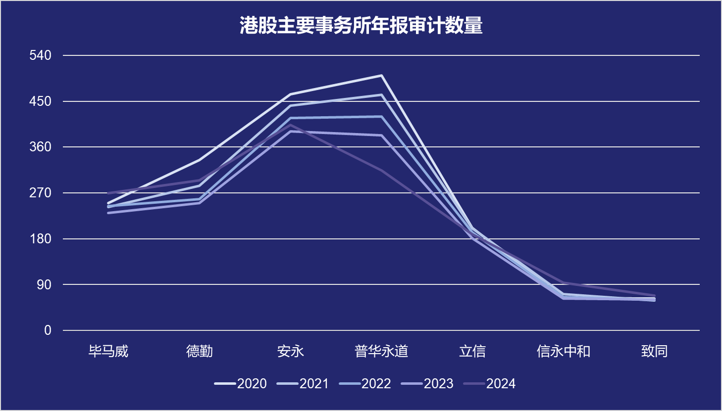

图13 港股主要事务所年报审计数量

聚焦IPO审计市场，A股市场来看，2024年共有22家会计师事务所为100家新上市公司IPO提供审计服务，其中61个项目被排名前四的内资所容诚、立信、天健、中汇承接。港股市场来看，2024年，有9家会计师事务所担任了港股70家上市企业的IPO审计机构。其中，毕马威、普华永道、安永、德勤分别承接19、18、15、12家。

从审计机构变更情况来看，2023年度A股共有518家上市公司变更了审计机构，占全部上市公司9.68%，变更审计机构的上市公司数量和比例较2022年有所上升。而2024年最新数据显示，A股公司在2024年一共有1117家发布了1153次改聘审计机构公告，改聘公司数量创历史新高。2024历史新高数据有其特殊原因，主要是执行《国有企业、上市公司选聘会计师事务所管理办法》中有关不能连续聘用或会计所超过特定年限的规定，以及多家会计所被罚，造成团队和客户大面积出走。虽然2024年的1000多家变更有其特殊原因，不过正常情况下年度变更也稳定在400-500家，除承接新上市公司业务外，事务所每年也会有一定吞纳竞争对手客户的机会。

##### 3.2 竞争格局

2023年，A股按照上市公司客户数量和年报审计收入计算的HHI指数（赫芬达尔—赫希曼指数，指一个行业中各市场竞争主体所占行业总收入或总资产百分比的平方和，数值越高反映市场集中程度越高）分别为635和613，港股HHI指数更高，均属于竞争型市场。上市公司审计收费排名前12的会计师事务所审计收费合计769543万元，占上市公司审计收费总额的78.86%，平均每家上市公司审计收费207.59万元，高于整个市场182.27万元的平均水平。

从客户流动来看，A股变更事务所的客户，有30%以上在国内前12大事务所内部流动，流向国内前12大事务所的占比13%左右。头部事务所市场占比结构较为稳定，关键在于内部竞争。

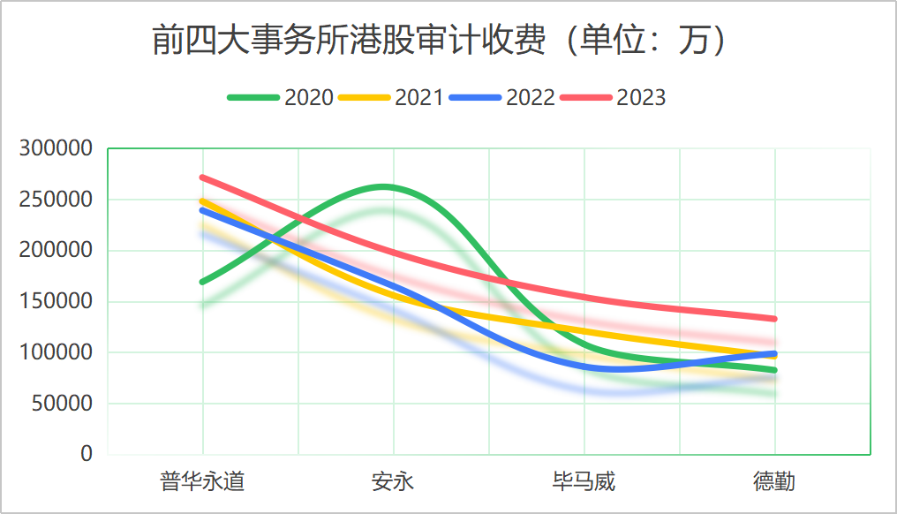

图14 前四大事务所港股审计收费

从收费情况来看，变更审计机构后有大部分上市公司审计收费不上涨甚至下降。2023年变更审计机构的上市公司中，除部分上市公司无可比数据外，有151家与去年持平，而有184家有所下降，有64.48%的上市公司审计收费并未上涨，考虑到会计师事务所新承接的业务需要执行业务承接、风险评估等程序，还需要对期初数和比较期间数据进行核对和审计，变更审计机构的上市公司审计收费整体偏低。

##### 3.3 市场细分

##### 3.3.1. 年报审计

（1）内地市场

**客户类型：**

国企与大型民企：如国有银行（中国银行）、能源巨头（中国海油），审计费用高但服务标准化（如中国银行2024年审计费1.89亿元）。

中小企业：本土会计师事务所主导（如立信、天健），四大仅占高端客户市场的10%。

**行业特征：**

金融与能源：审计复杂度低，以合规性为主，技术工具应用较少。

科技与互联网：数据安全法（如《个人信息保护法》）增加审计合规成本。

地产与基建：国企开发商如保利地产，审计重点为土地储备估值和债务杠杆率；民营房企受流动性危机影响，审计费用压缩至500万-1000万元。行业痛点为预售资金监管政策增加审计复杂性。

（2）香港市场

**客户类型：**

港股蓝筹股与中概股：如汇丰控股、阿里巴巴，需满足国际投资者透明度和跨境合规要求。

**行业特征：**

金融与地产：审计复杂度极高（如跨境税务、VIE架构、全球最低税率合规），依赖技术工具提升效率。

科技与互联网：香港金融科技审计需评估加密货币资产估值。

地产与基建：港资房企：如新鸿基地产，审计需评估跨境资产（如内地商业地产）公允价值。

REITs（房地产信托基金）：如领展房产基金，需核查租金收入稳定性和杠杆合规。

（3）内地与香港年报审计对比分析

准则差异：内地遵循CAS，香港遵循IFRS，后者更强调国际通用性与跨境一致性。

ESG合规：联交所强制要求ESG报告鉴证，成为审计新增核心需求。

客户结构：香港以跨国企业和中概股为主，审计需兼顾国际标准与本地化要求；内地以国企和本地民企为主，服务更集中化。

（4）AURA平台适配点

强化跨境数据整合能力，支持IFRS与CAS双准则切换；

嵌入ESG指标自动化分析模块，直接生成联交所合规报告；

针对VIE架构设计专项风险预警模型。

##### 3.3.2. IPO审计

（1）内地市场

**客户类型：**

科技与医疗企业：科创板注册制推动中小型项目增长，本土所主导（费用500万-2000万元）。

大型国企：如中国铁建，四大承接A+H股跨境上市。

**审计行业特征：**证监会严格把控历史财务数据真实性，审计周期长（6-9个月）。

（2）香港市场

**客户类型：**

中概股二次上市：如京东健康（募资270亿港元），需处理红筹架构和国际投资者尽调。

东南亚企业：依赖香港融资渠道，审计需满足跨境数据安全（如GDPR）。

**审计行业特征：**

主板IPO审计费用高达3000万-1亿港元，远超内地；

（3）IPO审计内地与香港市场对比分析

审核标准：内地侧重历史数据真实性，香港强调未来风险预测（如盈利模型合理性）。 架构复杂性：香港IPO涉及VIE、红筹架构比例超70%，内地以直接持股为主。

技术应用：香港广泛使用AI工具缩短尽调周期（从9个月压缩至6个月），内地仍依赖人工抽样。

（4）AURA平台适配点

开发红筹/VIE架构自动化尽调模块，一键生成合规建议；

集成跨境数据安全协议（如ISO 27001），确保中概股审计符合多国监管；

强化盈利预测模型，嵌入联交所要求的敏感性分析功能。

##### 3.4 高人力成本低增长率行业（劳动密集型）

审计业务和事务所其他业务线一样，都继承了事务所业务模式高度依赖人力投入的特点，营收规模和员工数量呈正相关。以2024年事务所整体财务数据为例，德勤全球营收672亿美元，员工约46万人，普华永道营收554亿美元，员工约36.5万人，安永营收512亿美元，员工约36.5万人。四大平均每位员工每年创造营收约为14-15万美元，这一数字虽然不低，但也反映出专业服务业多年来生产率提升缓慢的原因——主要依靠堆砌人力满足增长，作为“人力堆砌”需求尤为旺盛的“重灾区”，审计业务更是难逃生产率增长缓慢的桎梏。

而人力成本在事务所总成本中占比极高，人员薪酬和福利通常构成50%-70%以上的营业支出，而其中员工忙季加班费更是能达到月度工资的1/3。

#### 4. 需求验证

对照以上行业特点的分析，我们将主要从外部审计需求端和事务所供给端对AURA进行需求验证。

##### 4.1 数字化的企业，不智能的数据

在宏观环境剖析部分，我们分析了企业发展的数字化和智能化趋势，这一趋势的影响传导到审计行业，在推动审计行业数字化转型、便宜数据收集的同时，也在一定程度上增加了事务所审计的难度。

首先，处于数字化转型期的企业可能面临更大的财务风险，并且很容易面临“转不好找死，不转型等死”的状况，这加大了企业美化其报表的压力，增加了其潜在固有风险。同时，数字化转型水平较高的企业，往往拥有更复杂的信息系统，管理层可能利用审计师不熟悉的数字系统来进行更隐蔽的管理活动，也会增加固有风险。此外，当企业的内部控制跟不上企业数字化转型程度时，潜在的控制风险就会增加，这些都可能会导致重大错报风险增加，在审计风险一定的情况下，审计师势必需要投入更多精力，获取更多审计相关资料，进而降低检查风险，致使审计延迟增加。

另一方面，事务所虽然面临着更加“智能化”的客户，但可能收集到不智能”的数据。企业因资源有限通常无法在各个部门同时建立统一的信息系统，导致企业各部门虽然业务内容相互关联，但管理平台不同，信息不共享互换，存在“信息孤岛”现象。这具体体现在：第一，企业内部各部门的数据系统往往各自为政，数据标准和格式不统一，导致审计团队在获取数据时面临数据难以整合和分析的困境，从而使各部门的数据很难实现无缝对接，难以进行有效的审计。第二，企业在不同业务线和子公司之间缺少统一的数据共享机制，各业务线和子公司通常独立运营，其数据管理系统和流程也相对独立，导致数据在不同组织单元之间无法自由流通，从而加大审计团队在进行不同业务线、不同子公司间穿行测试的困难。第三，外部市场数据、宏观经济数据、竞争对手分析等通常需要与企业内部的运营数据、财务数据相结合，但由于缺少有效的整合机制，审计团队在风险识别和预警过程中难以有效利用外部数据。第四，企业在数据处理过程中，各业务系统的技术架构和数据存储方式存在差异，不同系统之间的数据接口复杂，导致数据在传输过程中容易出现丢失或误差，从而进一步加剧信息孤岛现象，进而影响审计质量。第五，企业数据管理缺少整体规划。企业在进行数据治理时，往往缺少统一的标准和规范，各部门在数据采集、存储、处理等环节缺少协同，导致数据的完整性和一致性无法得到保障，进而影响审计证据的充分性、适当性。

然而，企业缺少有效的数据共享文化和机制，各部门和业务线出于数据安全、利益保护等考虑，往往不愿意共享数据，这种缺少协作的数据文化导致信息孤岛现象更加严重从而使信息流通受阻，企业在数据集成过程中技术手段又相对落后，传统的数据集成方法无法满足现代企业多元化和大规模数据处理的需求，导致数据的孤立性问题难以通过技术手段解决。所以企业一方面难以很好地突破信息孤岛，另一方面又无法有效集成数据交给审计团队，无疑加大了审计团队的数据处理、分析压力，使得本来就繁杂的工作“繁上加繁”，更有可能发生审计延迟，甚至失误。

从这一角度来说，AURA平台的开发对应着急切的需求，有其必要性。AURA本身具有接入多样化数据源的能力，可以对接企业ERP、CRM、SCM等核心业务系统，并建立了一系列可配置可监控的数据管道，实现自动化严密监控保证传输完整和安全。确保传输成功之后，我们还创新性利用LLM进行数据清洗和检查并进行自动化数据转换。在这个过程中，我们还同时整合企业难以利用的外部数据，进行更全面的风险识别和预警，在极大减轻审计团队工作量的同时保证审计质量。

##### 4.2 全年数据，两到三个月审计，难以规避的加班压力

忙季加班甚至通宵是审计行业的常态，需要在两到三个月的时间审计企业全面的业务数据以满足上市企业信息公开的需求，满足利益相关者、社会公众的诉求，行业性质决定了审计人员难以规避的加班压力。然而，一方面事务所要为此承担沉重加班费，忙季员工加班费能达到基本薪资的三分之一，而另一方面，即便有一定的加班补偿，员工也非常希望能避免加班，减轻一定的忙季工作压力。

而审计工作压力大也会影响审计质量，相关研究表明，审计师工作量压力越大，越容易出具非标意见，审计报告相应会越激进。更有研究表明，审计工作压力与被审计单位报告购买、盈余管理空间均有正相关，无疑会加大事务所承担的风险。

审计师在各类审计过程中工作量的很大一部分，来自对被审计单位的业务、财务数据理解，相关行业的特点熟悉。而AURA平台可以帮助审计人员快速获取和整合企业的财务数据和业务数据，并能对数据进行更加精细的分析和评估，从而提高年报审计的效率，节约审计人员的时间成本。通过内外数据综合分析，还可以提高年报审计的风险识别和防范能力，降低事务所被监管机构处罚的风险和隐患。

##### 4.3 审计行业竞争激烈、压价压力

早在2021年，中注协已经就“审计收费明显低于成本”的问题约谈过9家会计师事务所。统计显示审计费呈普遍下降趋势，年度总体降幅在15-25%之间。这样的降价背后原因是多方面的，其一由审批制改为备案制后，从事证券审计业务的会计师事务所数量正在逐渐增多，2021年就从原来40家上升到65家，这必然导致竞争的加剧。其二，审计失败案例的披露，审计机构的诚信度、含金量下降也是一方面原因。其三，社会对畸形的审计收费回归理性也是一方面的原因。审计行业中，四大虽然占据寡头地位，但内部竞争依旧激烈，仍然要承担沉重的压价压力。

这给事务所提出多重挑战，一方面，压价抢单的压力压缩原有的利润空间，在企业价格敏感度越来越强的当下，维持原有价格水平难以抵挡竞争压力，更容易竞标失败。为此，事务所需要自己的独特优势，以服务升级对抗价格压力。而另一方面，失败案例和监管加剧警示着审计机构要提升信用水平，提高审计质量、效率和服务水平。

AURA平台可以提高事务所市场竞争力，使得事务所成为现今以价格竞争审计转向以高质量竞争审计项目转变的先行者。事务所可以以更合理的价格呈现更好的服务质量，更好地承担“资产守门人”的角色，更好地推动企业发展和守护利益相关者的利益，服务中国资本市场和实体经济的发展。

#### 5. 增量测算

##### 5.1 业务架构与测算逻辑

本测算基于采用「新增客户数量×单项目收入」的核心公式进行量化分析，分析审计业务未来1-6年内的增量，由于IPO审计业务的单价较高而更具不确定性，出于谨慎性考虑我们只对年报审计业务进行未来6年的测算。下文以年报审计业务为例展开测算框架。

##### 5.2 年报审计业务增量测算

##### 5.2.1市场动态与竞争定位

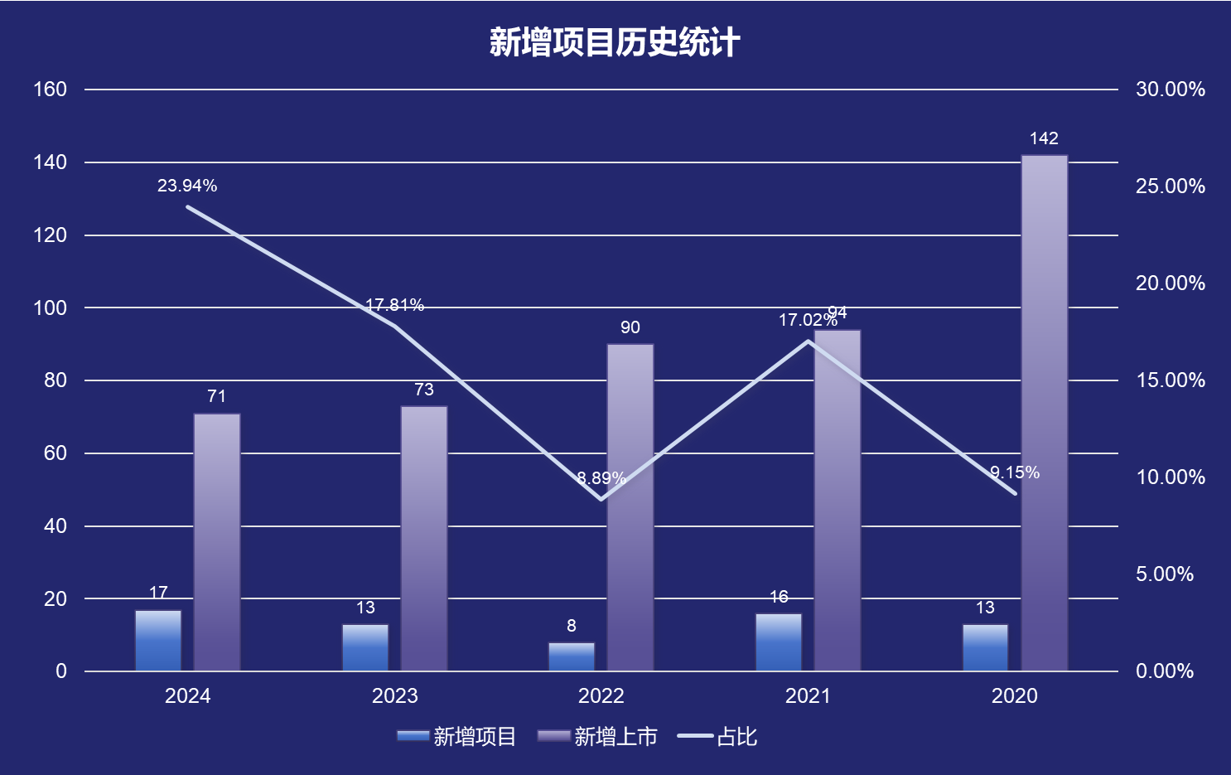

图15 港股市场2020-2024年新增审计项目统计

基于Wind数据，港股市场近三年上市企业净增量呈现稳定波动：2022年新增上市企业90家、退市65家，净增25家；2023年新增73家、退市61家，净增12家；2024年新增71家、退市49家，净增22家。鉴于年报审计服务具有高客户粘性（行业主动换所率低于5%），增量主要源于新上市企业需求而非存量迁移，故采用审慎性原则，测算中剔除存量客户转换假设。

##### 5.2.2技术赋能与增量驱动

AURA智能审计平台通过全流程数字化重构，实现审计效率提升40%以上、风险预警覆盖率增至98%，形成差异化竞争力。市场渗透规划分阶段实施：

初期（2-3年）：聚焦中资港股上市企业，依托现有客户网络辐射效应，目标渗透率25%。按保守年新增上市企业70家估算，年新增客户18家，单项目收入锚定行业均价300万元，对应年增量收入5,400万元，额外增量客户2-5家，额外增量收入1000万左右。

中期（4-6年）：技术口碑效应显现，拓展跨国双重上市企业客户群，渗透率提升至30%以上。年新增客户增至21-25家，推动收入增长至6,300万-7,500万元区间，年额外新增客户7-10家，额外收入增量2000万左右，智能风控溢价能力逐步释放。

##### 5.2.3长期价值衍生

首期合作企业将衍生年均15%的附加服务需求（如专项审计、合规咨询），同时基于审计数据资产沉淀，可孵化企业财资管理SaaS订阅服务，预期单客户年订阅收入（ARPU）达80-120万元。

##### 5.2.4测算原则与风险参数

本模型严格遵循审慎性原则：

1. 增量仅计入新上市企业需求，忽略存量客户迁移及政策红利（如赴港上市绿色通道）；

2. 单项目收入按固定币值300万元计算，未叠加通胀系数；

3. 风险折现率设定为12%，参照亚太区专业服务机构资本成本均值。

##### 5.2.5弹性验证

敏感性分析表明：市占率每提升5个百分点，边际收入增加1,050万元；若港股年上市规模恢复至百家以上，收入弹性可达22.6%。此模型兼顾技术赋能价值与市场波动容限，为业务扩展提供稳健量化支撑。

### （三）机会分析

AURA平台开发可以为会计师事务所提供前所未有的风险洞察力和审计效率，但我们必须综合内外因素审慎考虑项目开发的战略，以选择最合适的开发和应用路径，应对可能的风险和挑战。所以接下来，我们将从内部优势和劣势、外部机会和威胁四个角度交叉SWOT分析，提供SO、WO、ST、WT四条战略路径。

|  |  |  |  |
| --- | --- | --- | --- |
|  | | S | W |
| 1. 数据收集：多数据源异构数据全面监控，创设性纳入“舆情”数据。 2. 数据处理：自动化处理解决企业内部”信息孤岛“问题；多维度数据安全与隐私保护-内防隐私泄露、外防数据篡改 3. 模型分析：向后整合历史，当下发现异常，向前预测风险。舞弊压力模型新视角监测员工舞弊动机，归因溯源模型实现结果可追踪可信赖 4. 降本增效：可为客户提供更全面的风险管理指引、更高效的审计服务。同时减轻员工加班压力，降低加班费用 5. 成本管控：数据湖降低存储成本；特征工程平台化高效降低人工训练成本 6. 可拓展性：AURA平台开发不只可以应用于审计，更可以进一步拓展赋能咨询等业务线 | 1. 复合型人才缺口：项目落地仅靠信息技术人才难以实现，需要审计+信息技术复合型人才，此类人才稀缺且费用高昂 2. 前期利润空间压缩：前期开发需要投入一定资金，开发消耗的费用面临利润空间压缩。 3. 客户接受度问题：客户仍会担心数据安全和隐私泄露的问题。 4. 后期维护成本 |
| O | 1. 监管和处罚力度加大要求强化风险识别和监控 2. 竞争加剧、压价压力要求降本增效、打造独特优势点 3. 资本市场“新陈代谢”加快要求快速了解新客户 4. 跨境审计要求考虑境外经济环境及经营合理性 5. 数字资产入表带来审计新挑战 | **SO战略**   1. 突出四种来源数据全覆盖、三时空整合数据风险识别和预警、未来风险预测等独特优势点，实现以核心竞争力对抗压价压力 2. 突出多维数据安全维护与全面、异常检测能力，应对政府监管 3. AI、大数据赋能加速新客户画像，高效极速进行客户尽调，先一步抢占新机 4. 远程数据传输与分析、境内境外审计模型微调迎合跨境审计要求，降低跨境审计风险 | **WO战略**   1. 所在地高校合作培养审计+信息技术复合型开发人才；开展针对性员工培训提高员工技术应用能力 2. 提供AURA+Clara综合服务，高效处理+高效沟通无缝搭配，及时对接客户需求回答疑问，客户“省心+放心”，解决安全顾虑 3. 项目定点与开发同步，开发完成立刻投入，试运行成功尽快进行人员调整，尽快释放利润空间 4. 最大化技术效用，前期试点成功可拓展至咨询业务，升级风险咨询和企业数字化、内控咨询服务 |
| T | 1. 水平相当的竞争对手服务同质化严重，效仿开发平台 2. 多变的国际形势和周期性经济下行可能导致上市公司数量不及预期 3. 数字化服务有一定的行业适用门槛且受客户规模影响，金融、制造、传媒等行业需求大，而农林牧渔等数字化水平低的行业则难以适配 | **ST战略**   1. 关键环节打造成专利级水平申请专利，维护核心优势，强化壁垒 2. 避免盲目使用平台，根据客户数字化水平与所处行业特点制定不同服务战略 | **WT战略**  1.开发特定技术板块考虑第三方数字化服务商费用与自研成本，节约开支  2.可对部分差距较大的竞争对手租用部分技术，但应是有专利保护部分保证技术壁垒  3.服务升级1-2年后适度调整审计、咨询收费标准 |

表1 SWOT分析及对应战略

基于以上分析，我们对AURA的战略路径排布如下：

##### 1. SO战略（优势-机会）：主动出击，抢占先机

**（1）核心逻辑：**最大化利用**内部优势**（S）与**外部机会**（O）的协同效应，快速建立市场竞争壁垒。

**（2）具体依据：**

**数据整合与监管响应**：利用多源数据收集、自动化处理能力（S1-S2），满足监管对风险识别的高要求（O1），快速响应政策变化，抢占合规性服务市场。

**模型预测与市场扩张**：通过风险预测模型（S3）和可拓展性（S6），抓住资本市场“新陈代谢”（O3）和跨境审计需求（O4），高效服务新客户，拓展业务边界。

**降本增效与竞争防御**：以数据湖和特征工程平台（S5）降低存储与训练成本，应对行业压价压力（O2），形成差异化定价能力。

1. **优先级理由：**该战略直接链接项目核心优势与高潜力机会，能快速转化为市场份额和收入增长，符合商业计划中“以技术驱动增长”的主线。

##### 2. WO战略（劣势-机会）：补足短板，转化机会

**（1）核心逻辑：**通过**弥补内部劣势**（W）来捕捉**外部机会**（O），实现可持续发展。

**（2）具体依据：**

**人才缺口与教育合作**：联合高校培养“审计+技术”复合型人才（W1），解决团队能力短板，满足跨境审计（O4）和数字资产审计（O5）的技术需求。

**客户信任与综合服务**：通过“AURA+Clara”服务组合（WO2），提供安全透明的数据流程，回应客户对隐私的担忧（W3），增强客户粘性，抓住监管强化（O1）带来的增量需求。

**快速迭代与利润释放**：开发与试点同步推进（WO3），缩短回款周期，缓解前期利润压缩（W2）压力。

**（3）优先级理由**：该战略将劣势转化为增长杠杆，通过资源整合提升长期竞争力，适合作为中期战略支撑业务扩张。

##### 3. ST战略（优势-威胁）：巩固壁垒，抵御风险

1. **核心逻辑：**利用**内部优势**（S）对冲**外部威胁**（T），避免同质化竞争与技术替代风险。
2. **具体依据：**

**专利壁垒与技术护城河**：将数据处理与模型算法（S2-S3）申请专利（ST1），防止竞争对手效仿平台功能（T1），巩固技术领先地位。

**行业定制化服务**：根据金融、制造等高需求行业特点（T3），利用数据多维分析能力（S3）提供差异化解决方案，避开低数字化行业（如农林牧渔）的适配难题。

**动态服务调整**：结合客户数字化水平（T2）制定灵活服务策略，避免平台过度依赖单一市场。

**（3）优先级理由：**该战略聚焦防御性布局，通过技术壁垒与市场细分降低竞争威胁，确保核心业务稳定性。

##### 4. WT战略（劣势-威胁）：防御收缩，稳健生存

**（1）核心逻辑：**通过**规避劣势**（W）与**弱化威胁**（T）的结合，控制成本与风险。

**（2）具体依据：**

**第三方技术合作**：针对部分功能模块（如数据分析工具），选择性租用第三方服务（WT1），降低自研成本（W2），同时保留专利保护的核心技术（WT2）。

**成本优化与收费调整**：在项目成熟后（1-2年），逐步调整审计与咨询收费标准（WT3），平衡前期投入与长期收益。

**（3）优先级理由：**该战略属于被动防御，适用于资源有限或市场波动时的风险缓冲，优先级最低但不可或缺。

## 五、竞品分析

有非常多事务所已经做出数字化转型战略部署，自行开发了一系列数字化审计系统，各有其优势，也有第三方数字化服务供应商开发面向审计的服务平台，但AURA平台有其独特的亮点与优势。

首先，其他事务所虽有诸多执行特定功能的系统，但往往针对某一个环节而不能串联整个工作链路，没有像AURA这样打通全流程的平台，开发AURA平台可以带来审计服务的全面升级，重新赋能事务所审计业务线。

而第三方开发的自动化平台进行分析的过程是否符合监管机构的要求、是否能够达到事务所的标准，事务所难以透过“技术黑盒”看见。而另一方面，大多数数字化服务供应商的产品面向企业内审内控，并非站在外审的角度设计技术框架。

以下选取典型的事务所自研平台、第三方开发平台与AURA对比。

### （一）竞品及选择依据说明

##### 1. 德勤Omnia（事务所自研标杆）

**选择依据**：作为全球四大会计师事务所之首的自研系统，Omnia代表国际顶尖事务所的数字化转型路径，其功能模块设计与监管合规标准具有行业风向标意义。

**对比价值**：体现头部机构自研系统的技术完整性，但受限于封闭生态，验证第三方平台在开放性上的竞争优势。

##### 2. 鼎信诺ACE（第三方通用型平台）

**选择依据**：国内最大的审计软件供应商之一，市占率超35%（IDC 2023），其产品定位反映第三方技术服务商对中小型事务所需求的响应模式。

**对比价值**：揭示通用型平台在功能深度与外审适配性上的局限，凸显垂直领域定制化开发必要性。

##### 3. 中普云集事务所审计系统（区域型自研样本）

**选择依据**：华东地区头部区域所自研系统的典型代表，体现区域性机构在资源约束下的技术迭代逻辑。

**对比价值**：对比验证全流程整合能力对审计质效的差异化影响，佐证模块化系统的升级瓶颈。

### （二）比对分析

|  |  |  |  |  |
| --- | --- | --- | --- | --- |
|  | **AURA平台** | **德勤Omnia审计业务平台** | **鼎信诺数字化审计ACE平台** | **中普云集事务所审计系统** |
| 数据收集 | 以标准化API接入企业舆情、企业财务、宏观环境、运营实况数据，实现内外数据全面采集。 |  | 1. 数据采集工具获得国家认证的安全测评报告 2. 支持高校采集近800个财务软件版本数据 | 1. 支持1000+数据接口 2. 支持各种数据库类型，并以向导式界面精简采集流程 |
| 数据处理 | 1. 全面数据清洗与预处理保障信息质量，LLM辅助数据检测 2. 通过预先设定解决数据口径不一，进行数据转换，自动化定制最适配数据模型，不强加统一模型 | Cortex系统以易于分析的格式获取客户核心财务和运营数据，解决不同客户数据结构不同的问题，开发通用数据模型 |  |  |
| 数据提炼 | 1. 特征工程搭建原始数据到AI模型的桥梁，提炼对审计风险识别有用的信息 2. 特征工程平台化、自动化减轻特征化过程人力需求、AI训练AI，特征持续可用，知识可沉淀 | Reveal使用预测分析来识别审计感兴趣领域，供人类审计师进一步审查 |  |  |
| 模型分析与核心处理系统 | 1. 数智中台集成全部模型，实现模型高效调度与服务智能编排，进行自动化全生命周期管理 2. 异常检测、风险预测、舞弊压力、归因溯源实现，“向前向后”“向内向外”全面风险识别与预警，同时“有理有据”，所有结论附带有力证据供人工审核 | Signal通过分析公开可获得的财务数据，识别客户业务的潜在风险 | 1. 项目组成员文档共享 2. 实现集团项目组和子公司项目组远程联动，根据集团审计策略，智能裁剪子分公司底稿结构 3. 项目组长和编制人实现异地联动，强化项目组长风险控制 | 1.可视化作业流程，交互式流程节点标识，为审计人员提供清晰的流程导向指引  2.强化多元表帐证查询和分析能力，实现关联查询与展示 |
| 结果反馈 | 1. 可视化仪表盘、预警与通知系统实现人机高效交互，及时向审计人员反馈结果 2. 搭配Clara方便客户实时掌握审计进度，客户“省心”更“安心” |  | 1.精准、智能、快速生成底稿数据，支持外部底稿归集 | 1.提供最新报表与数据模板 |
| 成本管控 | 1. 特征工程平台化、自动化节省特征训练时间、降低成本，可复用、可统一、可共享 2. 数智中台避免重复写入数据，实现高效资源管理和弹性伸缩 3. 云原生设计方案充分利用云计算环境大幅降低基础设施基础投入成本，资源自动伸缩实现不同规模客户需求效益最大化 |  |  |  |
| 安全与隐私 | 1. API接口数智中台统一管理，保障数据访问权限安全性 2. 配备可监控的传输管道，端到端加密，最大限度降低内部环节的未授权数据访问和泄露风险 |  | 数据传输过程加密、防篡改、放破坏、双机热备、云端备份，防止核心数据异常丢失 |  |

表2 AURA与竞品的比对

由以上竞品分析可以得到：

1.虽然许多事务所进行数字化转型，采用了很多审计数字化的工具，但各个工具功能碎片化，没有统一的平台集成各种工具。

2.第三方数字化产品供应商为审计数字化提供服务，但多是“工具性”有余而智能化不足，可以实现远程协同等功能，但其受限于开发数据的不足和对审计行业的有限了解，难以开发出可以充当“脑子”的工具。其提供工具可以在有限范围内提升效率，但难以创造真正的“生产力”。

## 六、模型分析

AURA平台的核心竞争力与价值创造，源于其深度融合并有效运用了一系列先进的人工智能模型。这些模型构成了平台的“智能大脑”，旨在帮助事务所突破传统审计方法的局限性。通过引入AI驱动的分析能力，AURA致力于推动审计工作向着更数据驱动、更全面、更实时、更精准的方向发展。

本章节的目标，正是要深入剖析支撑AURA平台这些核心能力的AI模型体系。我们将不仅介绍计划部署的关键模型分别承担什么任务，更重要的是阐述我们设计和构建这些模型的核心指导原则、主要的技术思路、关键的创新考量，以及我们计划如何科学地验证它们的有效性，确保它们在实际审计工作中真正可靠、可用、值得信赖。

在具体深入各个模型之前，有必要先阐述我们贯穿整个模型体系设计的几项基本理念与关键原则：

坚持数据驱动，融合多源信息。我们坚信，AI模型的智能根植于数据。所有模型的设计都将立足于AURA平台强大的多源数据融合能力，充分利用来自企业财务、运营、公开舆情、外部宏观环境等多个维度、结构各异的数据，有效融合并深度挖掘这些跨域数据的价值。

采取务实的混合技术路径。我们认识到审计领域的复杂性，并非所有问题都适合用单一类型的技术“一刀切”解决。因此，在技术选型上将采取务实、开放的混合策略。在充分发挥机器学习强大模式识别能力的同时，我们也会审慎地结合成熟的统计学方法，并融入经过验证的专家规则或行业知识，以期达到模型效果、稳健性与可解释性的最佳平衡。

高度重视模型的可解释性。审计是一个需要高度专业判断和责任担当的领域。因此，AI模型不能是完全无法理解的“黑箱”。我们将可解释性作为模型设计的核心要求之一。不仅要追求模型预测的准确性，更要投入资源确保关键模型的决策过程能够被理解、被追溯。这意味着我们需要选择或配合使用能够提供清晰解释的技术，以增强审计师对模型结果的信任，并为他们的后续专业判断和行动提供有效支持。

致力于持续学习与进化。市场环境、企业行为、舞弊手段都在不断变化，AI模型如果一成不变，其有效性必然会随时间衰减。因此，我们强调模型需要具备持续学习和自我优化的能力。基于用户反馈的闭环机制，我们能够确保AURA平台的智能水平可以与时俱进。

### （一）核心AI模型解析

#### 1. 风险预测模型

风险预测模型的核心任务是利用历史和当前数据，对未来可能发生的、对审计判断至关重要的风险进行量化概率预测。我们计划首先聚焦于几类关键风险，例如，预测被审计单位在未来12个月内持续经营能力出现重大问题的概率；或者预测下一期财务报表中特定关键科目发生重大错报的可能性。目标是提供一个基于数据的、前瞻性的风险评估参考。

风险预测模型的预测能力很大程度上依赖于从数智中台获取的丰富特征。通过对于企业过往多年的财务比率及其时间序列趋势、关键运营数据指标的动态变化以及相关的宏观经济指标等数据的分析，模型可以针对特定风险事件的概率进行评分（例如0到1之间），或者根据预设阈值划分的风险等级（如高、中、低）。审计师可以利用这些输出，更客观地评估固有风险和控制风险，指导审计范围和重点的确定，还可以动态调整审计策略，也能够将这些输出作为与客户管理层沟通风险点的数据支撑。

风险预测模型有许多创新点，其中最重要的就是深度融合非财务数据（运营、舆情、宏观）用于前瞻性的财务错报或持续经营风险预测，超越了传统仅基于历史财务数据进行预测的模型，也为实现更精细化和更长期的风险预测提供支持。

#### 2. 异常检测模型

异常检测模型专注于从大量看似正常的业务活动数据中，自动识别出那些模式罕见、统计上异常或潜在可疑的个体数据点或交易序列。目标是帮助审计师从海量细节中快速定位“异类”，作为深入调查的切入点。

该模型主要扫描分析的是细节层次的数据，例如企业的总账分录、银行交易流水、关键运营指标等高频时间序列数据。由于异常的表现形式多样且通常没有预先定义的标签，该模型将主要运用统计学方法与无监督学习算法来识别这些“少数派”或“不合群”的数据，实现异常的检测。

模型运行后，会输出一个异常得分来量化每个数据点的“异常程度”，或者直接提供一个被标记为高风险异常的数据列表，并附带相关的上下文信息（如时间、涉及账户、交易描述等）。审计师可以将这些输出作为审计样本或执行细节测试时的重点关注对象，或者将其作为启动对特定交易、流程或业务单元进行深入调查的直接线索。

异常检测模型的有效性和准确性尤为重要，如果经常给出“假异常”，那么审计师对于模型的信任程度会大打折扣。因而，有必要持续验证异常检测模型的有效性。我们计划通过注入已知类型异常的模拟数据来评估模型的召回率，如果条件允许，也可以利用少量审计专家标记的真实异常案例来检验模型的精确率。在模型落地前，我们会专门组织进行拟真检测，由技术专家和审计人员配合对模型进行上线前的“模拟考”，保证模型误报控制在可接受水平后再上线，避免出现新产品一上线就失去信任的情况。当然，提升模型有效性和准确性最核心的还是利用迭代优化系统建立的反馈机制，通过分析“误报”案例，持续优化模型参数。此外，还要定期评估模型能否有效覆盖已知的、典型的舞弊手法或常见错报模式所产生的异常信号。

#### 3. 舞弊压力模型

舞弊压力模型旨在作为风险评估的一个补充维度，尝试量化评估被审计单位内部可能存在的、诱发管理层或员工产生舞弊动机的环境性因素，主要参照“舞弊三角”理论中的“压力”和“机会”两个方面。需要明确的是，该模型的目标是评估“舞弊发生的条件或可能性”，而非直接预测“一定会发生舞弊”。

该模型需要融合多源异构信息来进行判断。信息中主要包括反映“压力”的结构化财务数据（例如，过高的债务负担、未达预期的业绩指标、与同行相比的盈利压力）和非结构化文本信息（例如，通过NLP技术分析管理层讨论、新闻报道中显露的公司困境、个人财务压力等）以及反映“机会”的结构化信息（如复杂的组织结构、内部控制的已知缺陷、关键岗位人员的权限过大或变动频繁）。

模型创新性地尝试为舞弊三角理论中相对抽象的“压力”和“机会”概念构建一套新颖的、可操作、可量化的代理指标体系，同时系统性地将自然语言处理（NLP）技术应用于分析文本信息，以捕捉传统财务数据无法反映的、与舞弊环境相关的软信息和管理层态度，为揭示舞弊动机与可能性提供了量化、可追溯的道路，将“人”的因素更多纳入到审计考量范畴之中。

模型预期输出一个关于舞弊发生环境条件的综合评估结果，可能是定性的风险评级，或者是一个定量的综合指数得分。审计师可以将此结果作为调整其职业怀疑态度的参考，用以指导访谈的重点方向和内容（例如，与处于高压力环境下的管理层进行更深入的沟通），或者增加对那些评估为高压力、高机会领域的内部控制测试和实质性程序的关注度。

#### 4. 归因溯源模型

归因溯源模型的核心目标是提升其他AI模型（特别是风险预测和异常检测模型）分析过程的透明度和可解释性。当平台给出一个高风险评分或标记一个异常交易时，审计师需要知道“为什么”，这个模型就是用来回答这个问题的，从而增强审计师对AI结果的信任，并辅助他们进行后续的专业判断。

该模型的输入比较特殊，它需要“观察”产生结果的那个原始AI模型本身，以及导致那个具体结果的那一组输入特征数据，然后利用当前人工智能领域比较成熟的可解释性AI技术进行推理，从而将不可见的“黑箱”转化为审计师易于理解、符合其专业思维习惯、并能在审计工作底稿中有效引用的形式。

针对其他模型结果的解释性分析会以多种方式呈现，既可以是关键特征的列表/图示、或是简化的决策规则介绍，同时也可以通过对比进行解释。呈现方式多样，但是目标都是让AURA的结果更加透明，更加稳健，更好满足审计工作对于可解释性的要求。

### （二）模型协同与整合机制

AURA平台的核心分析能力并非源自单一模型的孤立运行，而是建立在多个功能互补的AI模型智能协同与结果有效整合的基础之上。单一模型往往只能捕捉风险的某个侧面，而审计风险本身是多维度、多成因的复杂现象。只有将不同模型的洞察结合起来，才能形成一个更全面、更可靠、更具行动指导意义的整体风险视图。

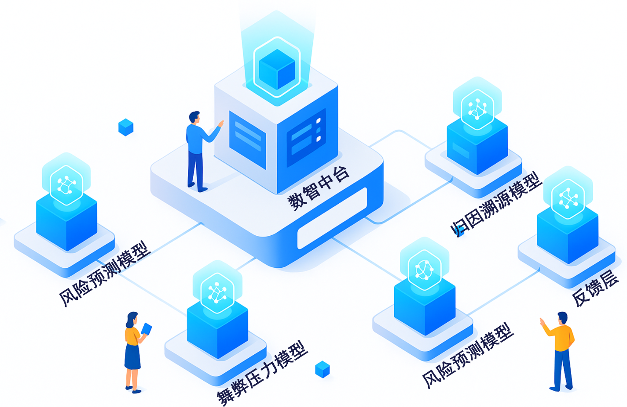

图16 模型间的协作与整合示意图

#### 1. 模型协同的逻辑必要性与价值

我们部署的四大类核心模型在逻辑上天然具有协同的必要性与价值。

风险预测模型提供的是前瞻性视角，它基于历史趋势和当前状态，判断未来可能出现的风险概率，帮助审计师“防患于未然”。

异常检测模型提供的是即时性、细节性视角，它专注于在海量交易或数据点中发现当下已经存在的、不符合常规模式的具体“疑点”。

舞弊压力模型则提供了环境性、背景性视角，它评估的是可能滋生风险（特别是舞弊风险）的客观条件或“土壤”。

归因溯源模型则提供了透明度与可信度视角，它解释了其他模型做出判断的主要依据。

逻辑上，这些视角必须结合才能形成有效的审计判断。例如，一个由预测模型给出的高风险预警，如果同时伴随着由异常检测模型发现的相关具体交易异常，并且舞弊压力模型也提示存在较高的环境风险，那么这个风险信号的可信度和需要审计师立即关注的优先级就得到了大大增强。反之，一个孤立的异常点，如果没有其他风险指标的印证，其重要性可能就需要进一步评估。因此，模型间的协同工作，能够相互印证、排除干扰、深化洞察，显著提升风险识别的准确性和可靠性。

#### 2. 模型输出结果的整合方式与意义

要让模型协同的价值真正落地，就必须将它们各自的输出结果进行有效的整合与呈现，而非将一堆零散的信息抛给用户。

首先，AURA可以综合风险评估指标，而非将信息零散呈现。如前文提到的“气象”预报系统，其核心就是一种结果整合机制。它依据预设的融合逻辑，将来自预测、异常、压力等多个模型的信号，凝聚成一个高级别的、易于快速理解的总体风险状态指示器。这种整合可以帮助用户迅速把握全局，避免短时间内的信息过载。

然后，AURA可以实现联动式可视化分析。通过图表联动、下钻查询等交互设计，审计师可以根据需要将不同模型发现的、逻辑上相关的信息在视图层面进行整合。例如，用户点击高风险区域时，能同时看到该区域的具体异常列表和风险成因解释。这种整合提升了用户探索和分析问题的效率。

同时，AURA可以进行智能化组合预警。预警与通知系统将支持基于多模型结果组合的复杂规则设定。这意味着只有当多个风险信号同时满足特定条件时，才触发高优先级警报。这种整合提高了预警的相关性和行动价值，有效降低“噪音”干扰。

#### 3. “数智中台”的核心支撑作用

要想实现上述这一切模型间的深度协同与结果整合，数智中台发挥着不可或缺的核心支撑作用。没有中台提供的基础能力，模型协同将难以有效落地，很可能退化为低效的、烟囱式的独立分析。中台通过统一的数据与特征供给，确保所有模型都基于同一套标准、高质量的数据和特征进行工作，这是模型结果能够相互比较、相互印证、有效融合的最基本前提。此外，数智中台具有核心的编排与调度能力，能够根据预设的工作流，按顺序或并行地调用不同的模型服务，管理它们之间的数据依赖和传递，确保整个多模型分析流程能够自动化、可靠、高效地运行。不仅如此，数智中台还提供标准化的服务接口与管理,将每个AI模型封装为标准化的服务，并通过API进行管理。这使得模型间的调用、以及上层应用变得简单、规范，是实现灵活整合的基础。

因此，数智中台不仅仅是模型的“容器”，更是实现模型间“1+1>2”聚合效应的“中央处理器”和“调度中心”。它将一系列独立的AI能力整合为一个有机、协同运作的智能分析体系，这对于在复杂的审计场景中规模化、可持续地应用AI技术至关重要。

## 七、风险防范和行为预警

### （一）风险识别

|  |  |
| --- | --- |
| **风险类型** | **风险内容** |
| **数据安全与合规风险** | **数据泄露风险**：多源数据在采集、传输、存储过程中可能因加密不足或系统漏洞导致泄露 |
| **合规性风险**：舆情数据爬取可能违反平台协议或隐私法规（如GDPR），引发法律纠纷 |
| **AI模型可靠性风险** | **模型误判风险**：异常检测模型误报率高，或风险预测模型因数据偏差导致预测失准，降低审计师信任度 |
| **黑盒不可解释性：**模型决策逻辑不透明，审计师无法理解风险判定依据，影响审计结论的可追溯性 |
| **系统性能与稳定性风险** | **高并发处理瓶颈**：实时舆情流与运营数据激增时，流处理架构（如Kafka）可能延迟或崩溃 |
| **混合存储架构复杂性：**结构化（PostgreSQL）与非结构化（MongoDB）数据库协同效率不足，影响性能 |
| **用户行为与操作风险** | **用户误操作**：审计师错误配置预警规则或忽略关键风险信号，导致漏检 |
| **技术依赖：**审计师盲目信任模型结果，忽视职业判断，引发审计程序缺失 |
| **外部环境与市场风险** | **法规政策变化**：数据隐私法规（如《个人信息保护法》）更新，导致现有技术方案失效 |
| **竞品技术追赶：**同类产品快速迭代，削弱AURA的技术领先优势 |
| **社会认知与信任风险** | **技术信任赤字：**审计师对AI模型的决策逻辑存疑，或公众担忧算法替代人工导致审计责任模糊  **舆论危机：**平台若发生误判案例（如错误指控企业舞弊），可能引发媒体负面报道，损害品牌声誉 |
| **经济环境**  **与市场需求风险** | **外部审计需求结构性转移：**经济下行周期中，企业可能缩减高端审计服务预算，转向基础合规性审计，降低对智能化风险洞察服务的付费意愿；同时，行业整合或监管简化可能导致头部客户数量减少，影响平台规模化收入增长 |

表3 风险识别

### （二）风险管理策略

|  |  |
| --- | --- |
| **风险类型** | **预警机制与应对措施** |
| **数据安全与合规风险** | **预警机制** |
| **实时数据管道监控：**通过数据管道状态检测工具（如Apache Airflow），实时捕获传输异常（如数据格式错误、连接中断  **合规扫描系统：**对爬虫行为进行动态合规性检查（如API调用频率限制），触发违规预警 |
| **应对措施** |
| **端到端加密+隐私增强技术：**外部数据传输强制使用TLS加密，内部微服务通信采用轻量级加密（如TLS 1.3）；敏感数据聚合分析阶段应用差分隐私算法，确保个体信息不可追溯 |
| **联邦学习框架：**在模型训练中采用联邦学习，使数据无需离开客户本地环境，规避数据跨境与隐私泄露风险 |
| **合规数据源接入：**仅通过API对接主流公开数据平台，爬虫严格遵循robots协议，并设置请求频率阈值 |
| **AI模型可靠性风险** | **预警机制** |
| **模型性能实时监控：**通过数智中台内置的MLOps工具（如TensorFlow Model Analysis），持续监控模型准确率、召回率及误报率阈值 |
| **可解释性异常标记：**当模型输出高风险信号时，自动触发归因溯源模型，生成关键特征解释报告 |
| **应对措施** |
| **混合技术路径：**结合无监督异常检测（如孤立森林算法）与监督学习模型，通过交叉验证降低误判率 |
| **可解释性AI技术：**在归因溯源模型中集成SHAP（SHapley Additive exPlanations）或LIME（Local Interpretable Model-agnostic Explanations）工具，可视化模型决策依据 |
| **用户反馈闭环优化：**审计师可通过平台标记误报案例，反馈数据自动导入模型再训练实现动态迭代 |
| **系统性能**  **与稳定性风险** | **预警机制** |
| **资源负载监控：**通过云原生监控工具（如Prometheus +Grafana），实时追踪CPU、内存、I/O负载，设定阈值告警 |
| **数据湖健康检查：**定期扫描数据湖（如Delta Lake）的存储完整性与访问延迟，预防数据孤岛 |
| **应对措施** |
| **弹性伸缩设计：**基于Kubernetes的容器化部署，根据负载动态扩展微服务实例与流处理节点 |
| **存储优化策略：**结构化数据采用索引优化与分区表，非结构化数据引入缓存层（如Redis）；数据湖通过Delta Engine加速查询 |
| **用户行为与操作风险** | **预警机制** |
| **操作日志审计：**记录用户关键操作（如规则修改、预警忽略），定期生成审计报告供管理层复查 |
| **风险置信度提示：**在仪表盘中标注模型输出的置信度评分（如“高/中/低可靠性”），提醒人工复核必要性 |
| **应对措施** |
| **交互式引导设计：**在规则配置界面嵌入案例库与最佳实践提示，降低配置错误率 |
| **人机协同机制：**强制要求高风险预警需人工确认（如双签审批），并在报告中保留模型与人工结论的对比记录 |
| **外部环境与市场风险** | **预警机制** |
| **政策动态追踪系统：**接入监管机构API，实时推送法规变动通知 |
| **竞品功能对比分析：**通过舆情监测与公开资料爬取，定期生成竞品技术演进报告 |
| **应对措施** |
| **模块化架构设计：**通过微服务解耦核心功能，便于快速适配新法规要求（如更换隐私算法模块） |
| **持续技术预研：**设立专项团队跟踪AI与隐私计算前沿技术（如同态加密、零知识证明），保持技术储备 |
| **社会认知与信任风险** | **预警机制** |
| **用户信任度调研：**每季度开展用户满意度与AI接受度调查，量化信任指数变化 |
| **舆情情感实时监控：**扩展舆情监测范围至平台自身品牌关键词，捕捉潜在公关危机信号 |
| **应对措施** |
| **透明化能力输出：**通过数智中台的“归因溯源模型”，允许用户逐层追溯AI结论的数据与逻辑依据 |
| **责任共担机制：**在服务协议中明确AI辅助角色定位，承诺人工复核终审权，规避法律责任争议 |
| **经济环境**  **与市场需求风险** | **预警机制** |
| **宏观经济指数关联分析：**跟踪GDP增速、行业景气指数与企业IT支出数据，预测市场需求变化趋势 |
| **客户行为埋点监测：**通过用户活跃度、功能使用频次等数据，识别早期客户流失信号 |
| **应对措施** |
| **灵活定价模型：**推出按需付费（Pay-as-you-go）与长期订阅折扣组合，适配不同预算客户 |
| **场景化价值证明：**联合第三方机构发布行业白皮书，量化平台ROI（如“AURA用户审计效率平均提升40%”），强化客户决策依据 |

表4 风险管理策略

## 八、数据合规性与伦理考量

### （一）数据合规

平台一共有四种数据类型：企业财务、宏观环境、企业舆情和运营实况数据。

作为审计的核心关注点，企业的**财务数据**在AURA平台中有着比较重要的地位。在**与客户协商获得许可**的情况下，平台可以通过标准化API获取如XBRL格式的财报，或是**由客户提供直接数据库接口授权**进行数据访问。

其次，对于**运营数据**的获取，在**得到客户明确授权**后，平台优先通过API对接企业ERP、CRM 和SCM 等核心业务系统。对于无法直接 API 对接的系统，也可支持通过**部署轻量级数据同步代理**或**采用安全文件传输协议（SFTP）**定期推送的方式获取。

对于**企业舆情数据**的获取，AURA通过整合主流新闻聚合平台API、社交媒体（如微博、小红书、主流财经论坛等）的**公开数据接口**，并辅以自主研发的、**遵守robots协议**的智能网络爬虫技术，7x24小时不间断地监控与被审计单位相关的网络新闻、行业评论、用户评价、监管动态及潜在的负面信息。

最后，针对**外部宏观数据**的获取，平台对接国家统计局、主要经济数据库（如Wind、Bloomberg、企查查等）、行业研究机构以及主要监管机构发布的公开数据API，系统性地获取宏观经济指标（如 GDP、 CPI、 PMI）、行业景气指数、利率/汇率/大宗商品价格变动、主要竞争对手动态、相关产业政策与法律法规更新等信息。

### （二）数据安全与隐私保护

平台数据获取与传输的核心是构建一系列可配置、可监控的数据管道 (Data Pipelines)。在所有这些数据获取和传输的过程中，**数据安全**始终是我们的**最高优先级，**我们致力于实现**对外防篡改，对内防泄露，**让客户感到真正的安心。

所有通过**公共网络进行的外部数据传输**都将**强制使用**当前业界推荐的传输层安全协议进行**全程加密**，从而确保数据在互联网上传输时不会被第三方窃听或篡改。针对尤其**核心的企业财务数据**，为了保护客户的信息安全，我们将**差分隐私(Differential Privacy)算法**引入到财务数据和业务数据的获取与处理的过程之中，由客户掌握关键的隐私参数或密钥，确保即使在平台进行聚合分析时，个体级别的精确数值信息也得到了统计学意义上的隐私保护，符合数据安全与合规的最高标准。同时，我们也在积极探索**联邦学习(Federated Learning)**等前沿技术， 旨在实现部分模型训练在数据不出客户本地环境的前提下进行，从根本上消除数据泄露风险。

不仅如此，为了确保敏感数据在平台内部处理和流转过程中的安全与合规性，我们同样重视内部环节的数据保护措施。即使是在**平台内部系统**的不同微服务组件之间进行通信，在平衡安全性与经济性的情况下，我们也会**融入一定的通信加密措施**。这种端到端的加密策略，贯彻了数据在其整个生命周期内都应受到严密保护的原则，最大限度地降低内部环节中潜在的数据未授权访问或泄露风险。

## 九、财务预测与投资回报

### （一）会计政策与财务假设说明

#### 1. 遵循企业会计准则的声明

本团队编制的财务报表符合财政部颁发的《企业会计准则——基本准则》（2022年修订版）和各项具体会计准则、企业会计准则应用指南、企业会计准则解释及其他相关规定（以下合称“企业会计准则”）的要求，真实、完整地反应本公司的财务状况、经营成果和现金流等有关信息，严格遵守会计信息质量要求。

#### 2. 主要基本假设

本项目开展第一年（2025年）主要进行AURA平台技术的研发与测试，第二年（2026年）开始推向市场并对平台进行维护与优化，逐渐形成销售，开始盈利，以9年（2025-2033年）作为财务预测周期。

本团队拟开发的项目（AURA平台技术）的前景广阔，市场规模较大。根据CIRN数据，2024年全球内部审计外包市场规模约为3.2192亿美元，预计到2034年将达到12.9219亿美元，复合年增长率(CAGR)为14.91%。同时，2024年毕马威A股审计客户数量登上新的台阶，进入“百家俱乐部”，超过120家，审计家数较2023年增长幅度接近30%，在全行业中排名前15位。这表明，审计服务市场具有显著的增长潜力，特别是在中国，经济复苏过程中企业对内部控制和风险管理的重视程度不断提高，为审计行业带来了广阔的发展空间。

随着人工智能、大数据等技术的发展，审计行业正经历数字化转型的关键期。区块链、云计算等新技术在审计中的应用日益广泛，许多事务所开始引入智能审计系统，利用大数据技术对海量财务数据进行分析和挖掘，提高审计效率和准确性。所以，随着市场需求的增长、技术的进步和政策的支持，本公司具有广阔的发展前景和巨大的市场潜力。

本团队的AURA平台技术兼具强可用性、强扩展性、高安全性和敏捷迭代等优势。所以，AURA平台技术能较好地满足客户对于智能审计的需求，预期获得较好的社会反映。本项目经营持续稳定，能逐步实现经营目标。

#### 3. 主要财务假设

本团队做出的所有的财务分析与预测，仅针对该项目将带来影响的增量收入、增量成本和增量利润等。其中，AURA项目技术的影响力或驱动作用将随时间不断增加。

同时，本团队拟预测两种不不同增长模式（“井喷式”和“渐进式”）下，AURA项目的财务状况。本章将着重阐释“井喷式”增长模式下的财务预测，“渐进式”增长模式将在附录具体分析。

##### （1）收入相关假设

本项目于2025年开始研发，预计从2026年产生收入，并逐渐盈利。

在九年的财务预测期内，该项目前期以提高审计效率、增加客户数量等为主要增收途径；后期随着技术成熟，AURA将会带来额外的IPO审计收入。



图17 AURA的增收逻辑

2026-2027年属于技术推广期，收入增长较缓慢，主要依赖客户数量的增长，而客户数量增长的部分原因是由于AURA技术能降本增效，使得事务所审计效率得以提升，能够承接更多审计业务。2028-2033年进入技术成熟期，前期仍主要通过提升客户数量增加收入，但逐渐有部分企业是受AURA技术吸引而成为事务所新客户的。中后期AURA技术成熟度和知名度均有所提升，再加上事务所自身的营销努力和声誉积累，AURA的新增客户群将迎来“井喷式”增长期，即使面临市场竞争的激烈和行业整体数字化转型等因素的影响，增量客户数依然可观，且AURA技术本身的吸引力多带来的增量客户占大多数，同时能为事务所带来额外的IPO审计收入。

预计将在2030年开始迎来AURA项目的“井喷式”增长期。

##### （2）成本、费用相关假设

本项目预计产生的销售费用、管理费用（包括费用化的研发支出）、财务费用直接计入当期损益。

为本项目购入的固定资产，不同类型的折旧年限有所不同。研发硬件设备、研发场地投入和其他专业设备，折旧年限分别为3年、10年和5年，均采取平均年限法计提折旧，预计净残值均为零。

依据会计准则，结合本项目具体的研发支出，本团队合理预估开发人员工资的70%、第一年数据获取成本的50%和全部的第三方技术采购支出予以资本化。本项目所形成的无形资产，按3年直线摊销，预计净残值为零。

结合审计行业平均水平，估计该项目产生的净营运资本占其产生的收入的5%。

如果AURA项目计划在2030年迎来“井喷式”增长期，此时事务所需额外增加AURA的宣传推广等费用。

##### （3）税收假设

假设本项目适用于25%的企业所得税，暂不考虑其他税收。

##### （4）折现率假设

假设AURA平台技术项目的WACC为8.5%，具体依据如下：

头部会计师事务所的平均资本结构中股权占比90%-95%，债务占比5%-10%；无风险利率（2024年中国10年期国债收益率）为2.5%；市场风险溢价（全球专业服务业平均）为5.5%-6.5%；毕马威业务稳定性高，参考德勤/安永非上市Beta 0.8-1.0；债务成本4%-5%（参考中国商业银行贷款）；中国标准税率25%，毕马威部分业务或适用高新技术企业15%优惠税率，综合按20%假设。所以，WACC约为7.7%。

AURA平台技术系统属于科技类项目，Beta可上调至1.1-1.2。若Beta上调至1.1，WACC约为8.3%；若债务占比提高至15%，WACC约为7.4%。

##### （5）不确定性分析的相关假设

若市场行情变动，本项目的收入、经营成本和净营运资本将会受到较大影响。假设在不去确定条件（积极和消极情景）下，收入和经营成本都将在±10%范围内波动，而净营运资本占收入的比重将在3%-7%范围内变化。

### （二）财务数据预测

#### 1. 资金需求与用途

下一节“成本预测及具体构成”中具，将体阐释所需资金的用途与分配比例。

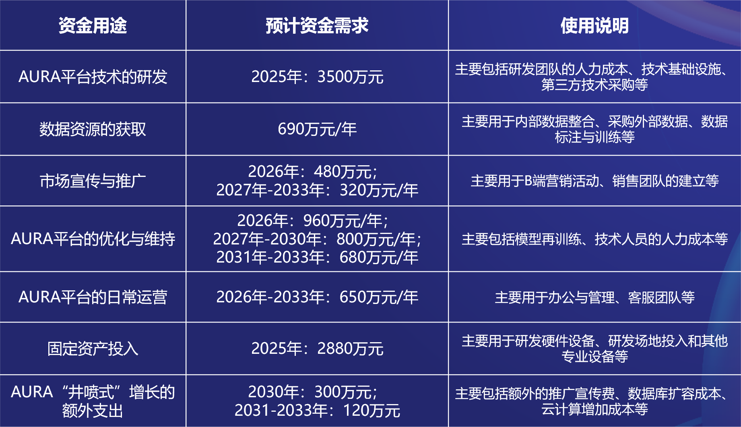

图18 预计资金用途及需求金额

#### 2. 成本预测及具体构成

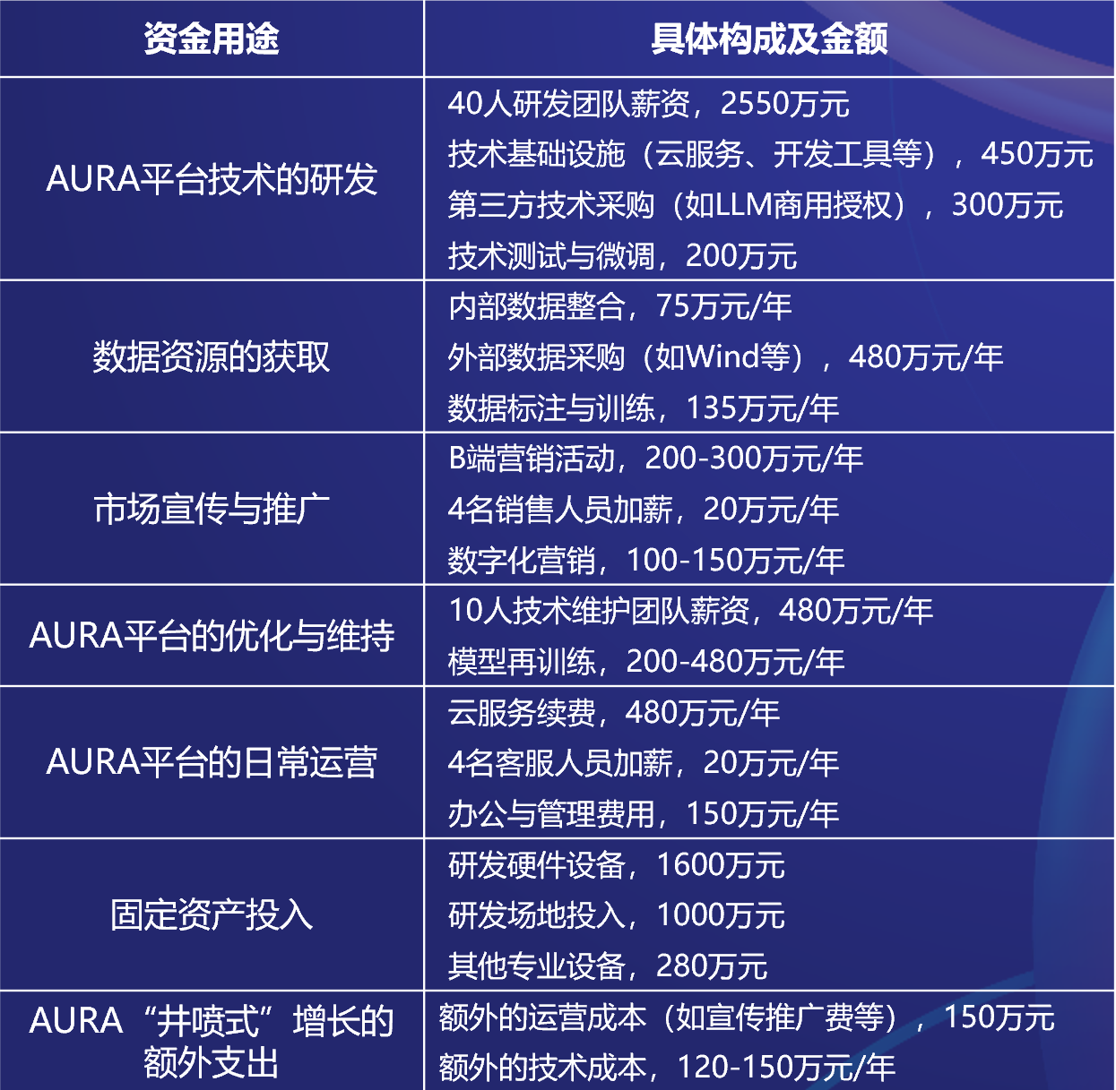

图19 预计成本的具体构成及金额

##### （1）成本预测

预计2025年总共需投入资金7070万元，主要用于平台技术的研发、数据资源的获取和固定资产投入。2026年新增宣传推广、技术的优化与维持等费用，总计2780万元。2027年-2030年，AURA平台技术已经逐渐成熟，宣传费用和优化升级费用均有所下降，预计2027-2029年每年2460万元；2030年计划进入“井喷式”增长阶段，有额外的技术和运营成本，预计该年成本为2760万元。2031-2033年，AURA平台技术已经基本成熟，优化与维持费用进一步减少，但“井喷式”增长模式有额外资金需求，所以预计每年2460万元。

在九年财务预测期内，不考虑折现率，该项目共需投入2.737亿元。

##### （2）成本的主要构成

AURA平台技术的研发（3500万元）：

①研发团队：由5名资深总工程师、10名资深副总工程师和25名工程师组成。其中，总工程师年薪100万元，副总工程师年薪80万元，其余年薪为50万元，共计2550万元；

②技术基础设施：云服务（GPU算力/存储）约400万/年，开发工具（如GitLab、Jira）约50万/年；

③第三方技术采购：开源模型微调（如LLM商用授权），约 300万/年；

④技术测试与微调：对平台技术进行模拟测试，针对出现的问题进行调整，约200万元。

数据资源的获取（690万元/年）：

①内部数据整合：比如，历史审计底稿清洗与脱敏，大约每年75万元；

②外部数据采购：国家统计局、主要经济数据库（如Wind、Bloomberg、企查查等）、实时捕获舆情数据（如微博、小红书、主流财经论坛等），每年约480万元；

③数据标注与训练：每年约135万元。

推广费用（320-480万元/年）：

①B端营销活动：如行业峰会（如审计科技论坛）、定制化客户Demo演示等，2026年需向大量老客户推荐该系统，预计成本为300万元，此后每年200万元；

②销售团队建设：由事务所在职的4名销售人员组成，人均年薪增加额为5万元；

③数字化营销（SEO/SEM）：2026年初步推向市场，需要进行大量的宣传与推广，预计费用为150万元左右；随着技术不断成熟和知名度的提升，年推广成本降至100万元。

AURA平台的优化与维护（680-960万元/年）：

①技术维护团队：10人工程师团队，2名总工程师年薪60万元，其余8位工程师年薪45万元；

②模型再训练：如季度迭代（算力+标注）、安全合规更新等，预计2026年推向市场初期，再训练更加频繁，所以成本相对较高，约为480万元，2027-2030年降低为320万元，2031年及以后逐步降低为200万元。

平台日常运营（650万元/年）：

①云服务续费：考虑到客户数量的增长，预计每年480万元；

②客服团队：由事务所在职的4名客服人员组成，每人年薪增加5万元；

③办公与管理：如场地、人力、法务、财务等，预计每年150万元。

固定资产的投入（2880万元）：

①研发硬件设备：比如AI训练服务器集群、数据存储设备、开发测试终端等，考虑到部分数据使用云存储，预计需投入1600万元；

②研发场地投入：如研发中心场地、机房建设、装修等费用，预计需投入1000万元；

③其他专业设备：包括但不限于数据采集设备、安全设备、远程协作设备等，预计需280万元。

AURA“井喷式”增长的额外支出（120-300万元/年）：

①运营成本：主要由2030年的额外宣传推广费组成，约150万元；

②技术成本：主要由云计算增加、数据库扩容等因素造成，预计2030年“井喷式”增长初期约150万元，2031-2033年额外支出将小幅下降，约为120万元/年。

#### 3. 收入预测

该部分涉及的“增量收入”和“额外收入”，均指AURA项目将给事务所带来的额外的增量收入，即该收入的产生或多或少是因为AURA平台技术；同理，“新增客户”、“净留存客户”和“IPO审计”等，均指其产生受到了AURA技术的影响，衡量的是AURA的影响范围。而“AURA贡献部分”指的是这部分增收中该项目驱动作用有多大，衡量AURA的影响程度。



图20 项目增量业务与其他业务之间的逻辑关系图

2026-2027年属于技术推广期，在不增加审计费用的基础上，使用AURA平台技术为客户提供审计服务，通过技术优势绑定老客户并吸引新客户。主要通过客户的增长提升收入，而其增长的部分原因是来自于AURA技术提升事务所的审计效率，使得事务所能够承接更多审计业务。

2028-2033年进入技术成熟期，AURA项目将在该阶段迎来“井喷式”增长期。前期（2028-2030年）依然维持审计费用不变，持续通过技术差异化巩固客户关系，仍主要依靠客户留存率提升和新增客户增加收入，但其驱动因素中，AURA技术本身的吸引力所占比重逐渐增加。同时，计划在2030年使该项目进入“井喷式”增长期。

成熟期的中后期（2031年及以后），随着技术的愈加成熟、知名度显著提升，并经过市场多年考验，AURA项目预计会引起部分即将上市的企业的注意。这将为事务所带来额外的IPO审计业务，进一步增加事务所的审计收入，同时IPO审计的对风险的监测要求更高，所以该部分收入大部分是AURA系统的降本增效、技术吸引力和风险监测效率和质量较高所带来的。

同时，本团队也合理预估2031年及以后，审计市场竞争愈加激烈、行业整体数字化转型逐步完成等因素，将逐步削弱该项目的竞争优势，所以后期AURA技术带来的增量客户数将小幅下滑，但AURA技术本身的收入驱动作用仍较显著。

综上，AURA项目所带来的增量收入由三部分组成：新增客户收入、净留存客户收入和IPO审计收入。其中，新增和净留存客户收入只包括常规审计业务收入（如年报审计等）。同时，随着项目的不断发展，AURA的收入驱动作用不断增强，即三部分增量收入中，该项目的贡献比重逐渐增大。

以下是AURA贡献部分的总收入，即AURA对这部分收入的产生起到主要驱动作用，也是针对该项目进行后续财务预测的收入基础。

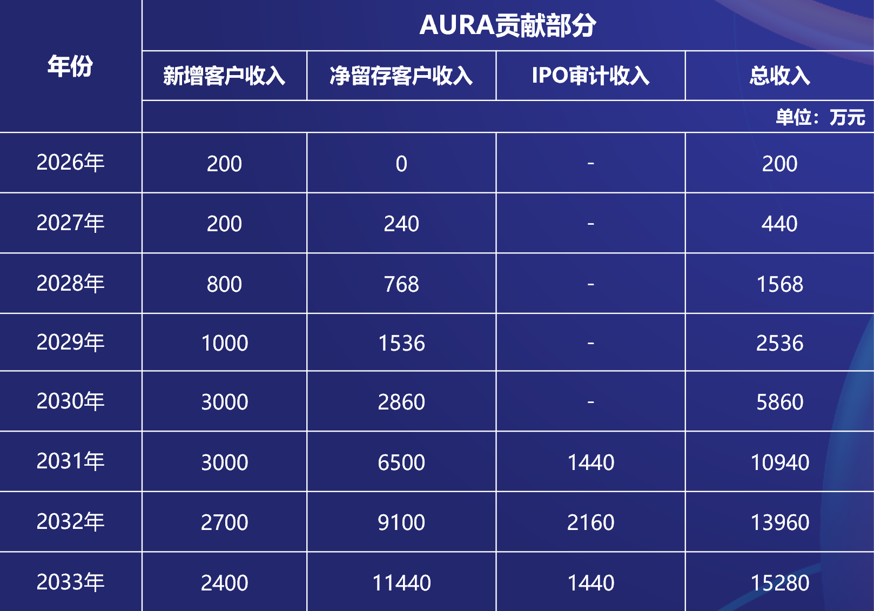

图21 项目贡献部分的逐年总收入预测

##### （1）新增客户数量及其收入预测

本团队综合考虑国内审计市场容量、激烈的竞争格局，客户转换成本，公司更换审计机构的程序约束、审计连续性的要求，以及实际操作中企业通常长期合作，轮换率较低等因素，在“井喷式”增长模式下，合理做出以下预测。

若事务所使用AURA平台系统，将带来如下的增量客户数：2026-2027年，不额外增收任何审计费用，主要依赖留住老客户，通过老客户推荐新客户，或差异化的技术吸引中大型上市公司，预计每年额外增加2家左右；2028-2030年，综合考虑监管的轮换要求（如部分国企到期更换审计机构）、AURA知名度提升和口碑效应显现等因素，并计划该项目将于2030年前后，迎来“井喷式”客户增长的高峰期，但同时考虑到“四大”之间客户流动率通常仅5%-8%/年，所以理性预估2028-2029年客户数量额外增加4-5家，而2030年将快速新增至12家。2031-2033年，虽然市场渗透接近饱和、竞争愈加激烈，整体行业的AI应用逐渐普及，但AURA技术的“井喷式”客户增长效应仍然存在，所以预计2031-2033年客户额外增加8-10家。

综合考虑行业平均审计业务收入，客户群体结构（港股和A股客户占比），事务所服务对象以高质的中大型企业为主等因素，合理预估新增客户该年的单位收入为500万元。

基于预测稳健性的立场，本团队认为新客户增长所带来的收入，不能完全归功于AURA技术项目，但随着该项目的不断成熟，其收入驱动作用应有所加强。所以，本团队合理预测AURA项目所贡献的增量收入，占新增客户总增量收入的比重，具体如下：

项目初期（2026-2027年），约占比20%；项目中期（2028年-2030年）前两年约占比40%，而2030年进入“井喷式”增长初期，约占比50%；项目后期（2031-2033年），约占比60%。

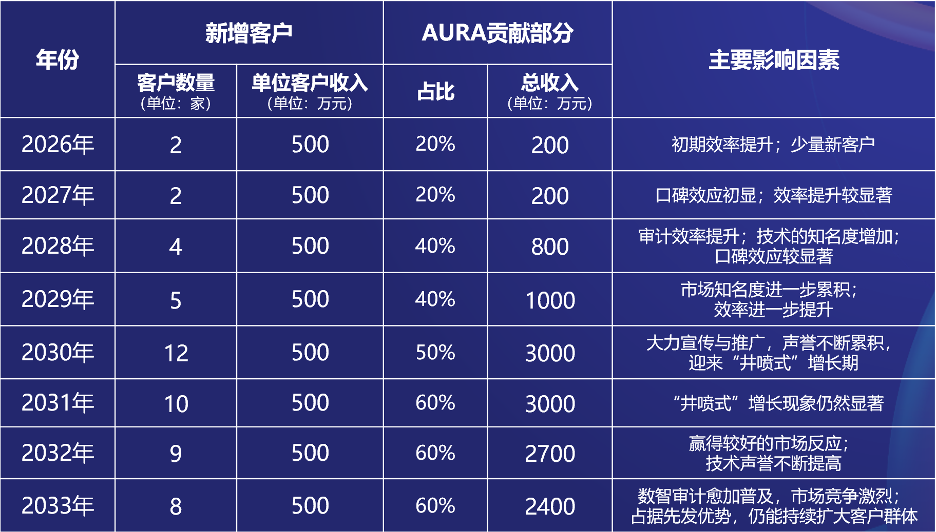

图22 项目在新增客户业务中贡献的逐年总收入

（图注：“新增客户”指总新增客户中受到AURA技术影响的部分新客户，衡量该项目的影响范围；“AURA贡献部分”指的是这部分增收中该项目驱动作用有多大，衡量该项目的影响程度）

##### （2）留存客户数量预测

留存客户，是指上一年或以前年度主要因AURA平台技术而选择本事务所为其提供审计服务，并且本年度仍选择本事务所的所有客户。所以，AURA技术带来的累计新增客户，减去当年新增的客户，即为留存客户。同时，客户的流失大多是由于非技术原因（比如监管的轮换要求等），AURA平台技术的影响微乎其微，所以该部分预测暂不考虑流失客户数量。

对于留存客户，本团队预计单位客户收入为每年400万元。对于老客户，审计人员对该企业具体状况、使用AURA技术辅助审计等的熟练度显著提升，能够实现小范围和小幅度的降本增效，所以能够适当降低一般审计业务的收费，同时起到维持顾客关系的效果。

同时，留存客户的增量收入中，AURA技术的贡献比重会相对增加。因为留存客户相对于新客户，宣传推广、接入新数据源等收入驱动作用会显著下降，所以AURA项目的降本增效和技术吸引力的驱动力会相对增加。所以，预计AURA项目所贡献的增量收入，占新增留存客户总增量收入的比重，具体如下：

项目初期（2026-2027年），约占比30%；项目中期（2028年-2030年）前两年约占比48%，而2030年为“井喷式”增长初期，约占比55%；项目后期（2031-2033年），约占比65%。

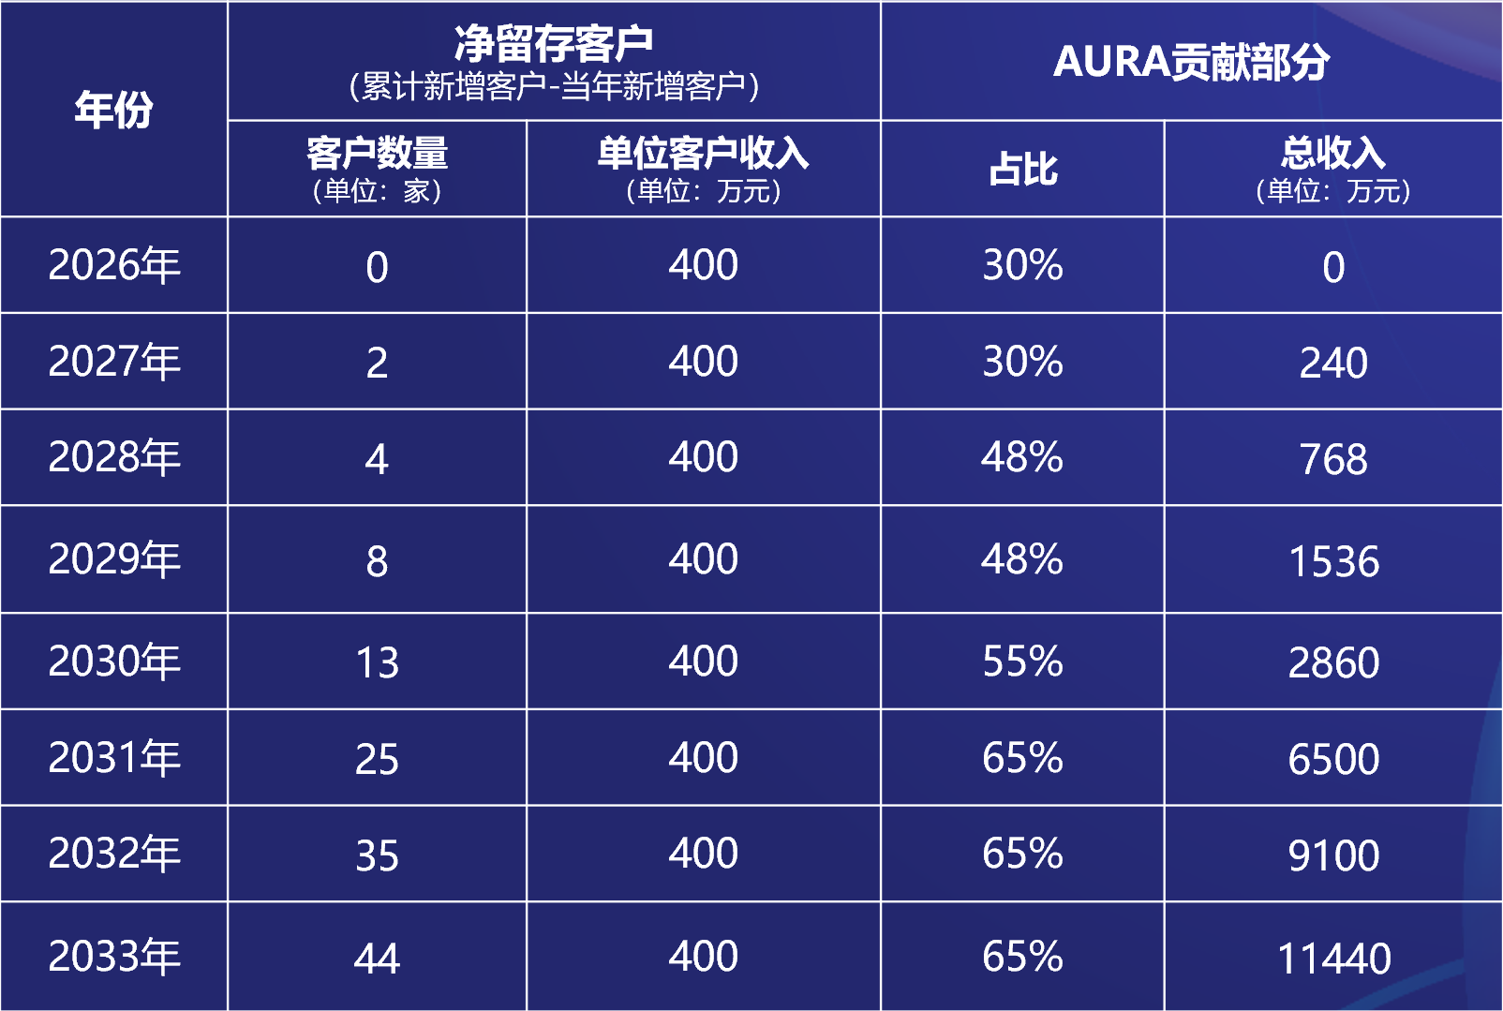

图23 项目在留存客户业务中贡献的逐年总收入

##### （3）IPO审计业务预测

随着AURA技术的不断使用和优化，其知名度和成熟度都显著提升，将得到良好的业界反馈。基于此，本团队合理预测，AURA技术的使用，将在项目中后期（2031年及以后）给事务所带来增量的IPO审计业务。

结合国内市场（A股和港股）IPO审计费用，合理预估一次IPO审计业务将带来1200万元的收入。

与新增客户的增量收入同理，IPO审计业务所带来的收入，不能完全归功于AURA技术项目。但考虑到该项目中后期的AURA技术已经较为成熟，同时IPO审计对风险监测要求较高，所以该技术的贡献程度较高，收入驱动作用较强。所以，本团队合理预测IPO审计业务的增量收入中，AURA项目贡献的增量收入的比重约为60%。

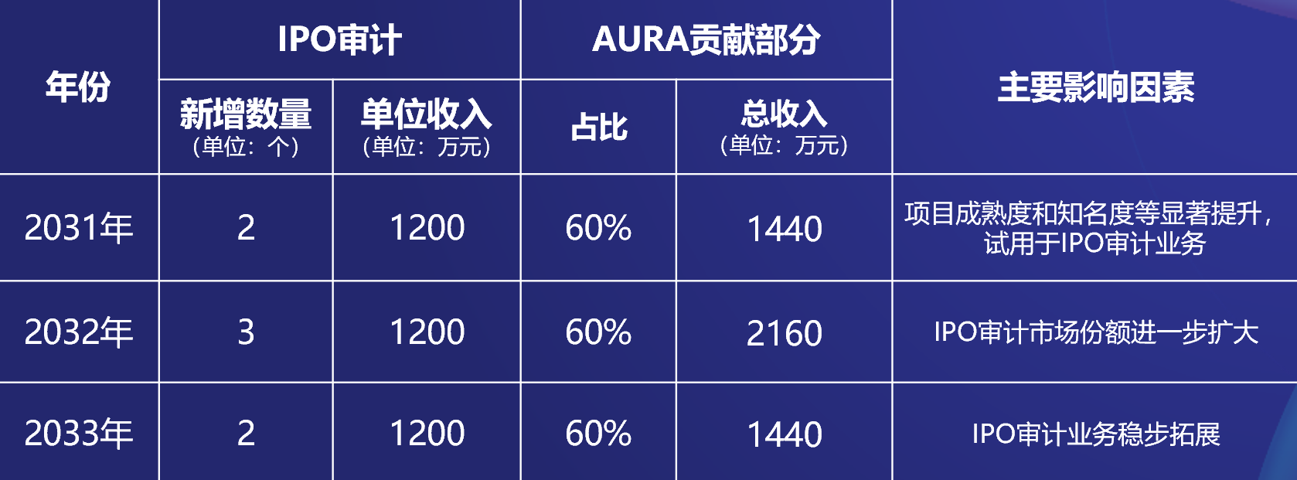

图24 项目在IPO审计业务中贡献的逐年总收入

### （三）项目现金流预测

该部分所涉及的“收入”，均指“AURA贡献部分的收入”；OCF、NCS、ΔNWC和FCF都仅以AURA贡献部分收入为基础。

#### 1. 折旧和摊销、经营成本

根据以上预测数据和假设，形成无形资产2430万元，由70%研发团队薪酬、全部第三方技术采购和50%数据获取支出组成。按3年直线摊销，每年计提摊销额810万元。

形成固定资产2880万元，其中研发硬件设备（1600万元）按3年直线折旧（第一年折旧534万元），研发场地投入（1000万元）按10年直线折旧，其他专业设备（280万元）按5年直线折旧，预计净残值均为零。所以，第一年折旧690万元，第二和第三年折旧均为689万元，第四和第五年分别折旧156万元，剩余年份每年折旧100万元。

2025年项目成本为1760万元，由30%的研发团队薪酬、50%该年数据获取支出、技术基础设施支出和技术测试与微调支出组成。2026年及以后成本由推广与宣传支出、数据获取支出、AURA平台技术的优化与维护以及系统的日常运营支出组成。

#### 2. 经营性现金流（OCF）

本项目暂不考虑借款费用，适用税率25%。

计算公式为：OCF=(收入-经营成本-折旧-摊销)×(1-税率)+折旧+摊销。

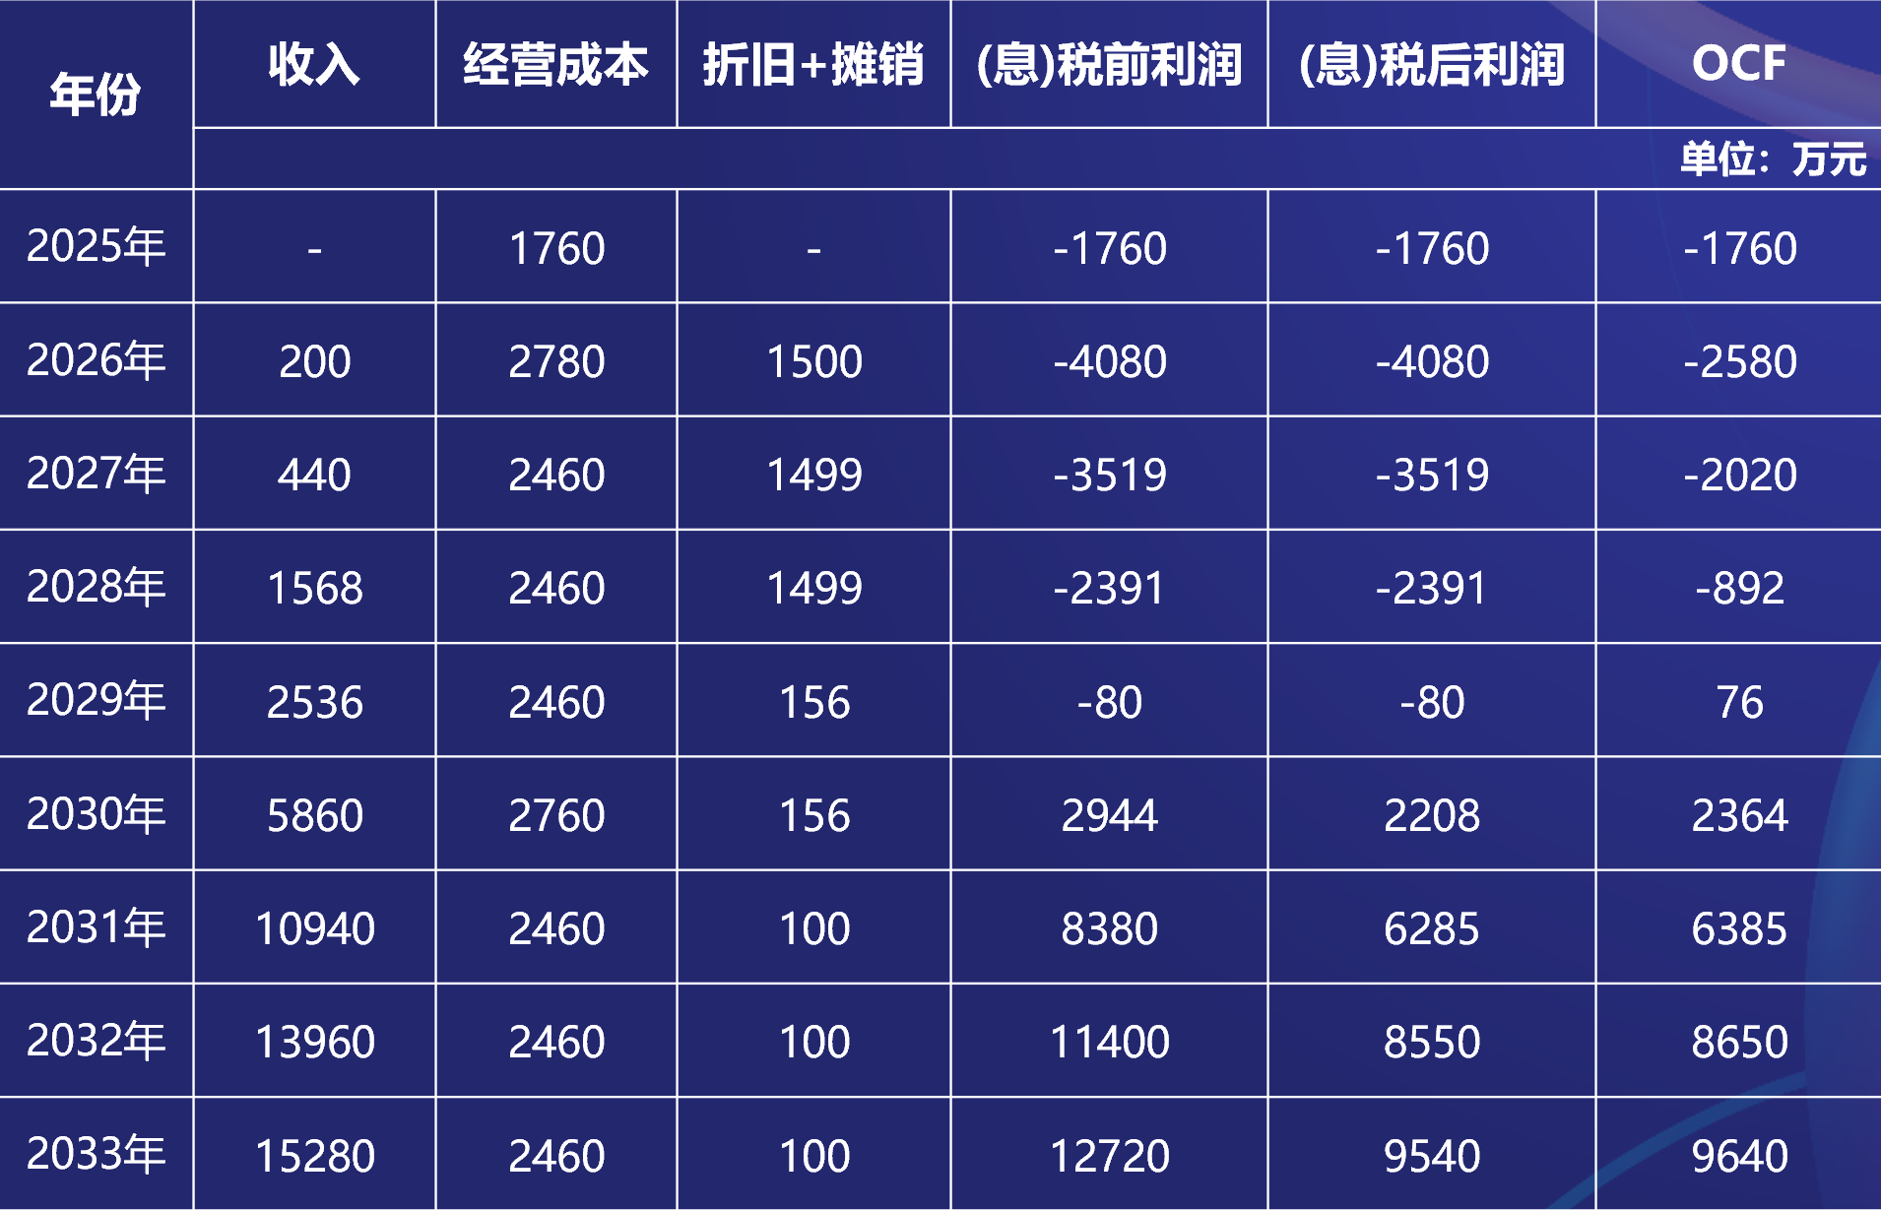

图25 一般情景下项目预计产生的经营性现金流（OCF）

#### 3. 净资本支出（NCS）

本项目仅在期初（2025年）研发阶段购入固定资产和形成无形资产，后期不增加任何固定资产的投资和形成任何无形资产。

所以，NCS在2025年为5310万元，之后均为零。

#### 4. 净营运资本变动（ΔNWC）

综合行业实际情况和AURA平台技术等因素，假设本项目的净营运资本与其收入的5%保持一致。

计算公式为：本年ΔNWC=本年收入×5%-上一年NWC

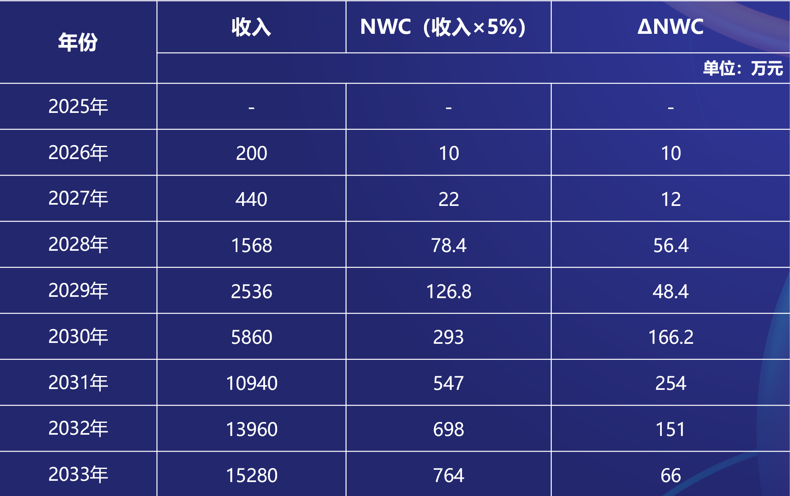

图26 一般情景下项目预计产生的净营运资本变动（ΔNWC）

#### 5. 自由现金流（FCF）

计算公式：FCF=OCF−NCS−ΔNWC

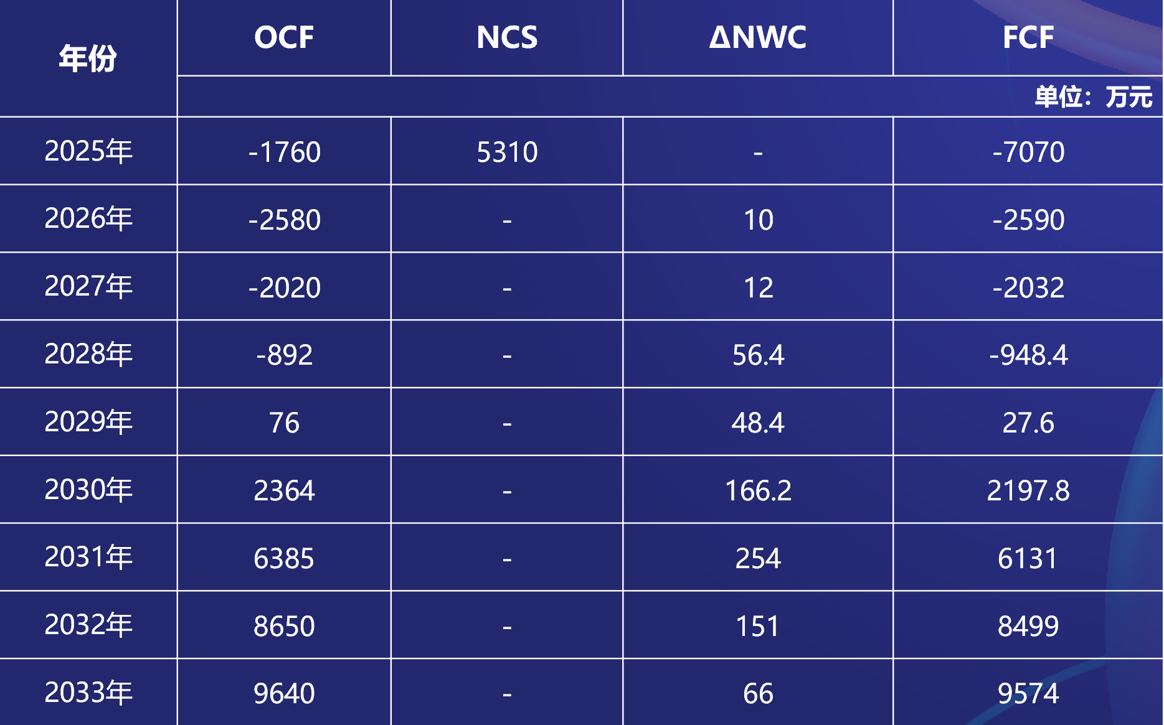

图27 一般情景下项目预计产生的自由现金流（FCF）

### （四）项目指标分析

该部分所涉及的指标分析，均以前一节计算得出的自由现金流（FCF）为基础。其中，前一节计算所得FCF仅以AURA贡献部分收入为基础。

#### 1. 投资净现值（NPV）

计算公式为：NPV=∑FCF(1+i)^-t（i为折现率；t=0,1,…,8)

每年自由现金流（FCF）的现值如下：

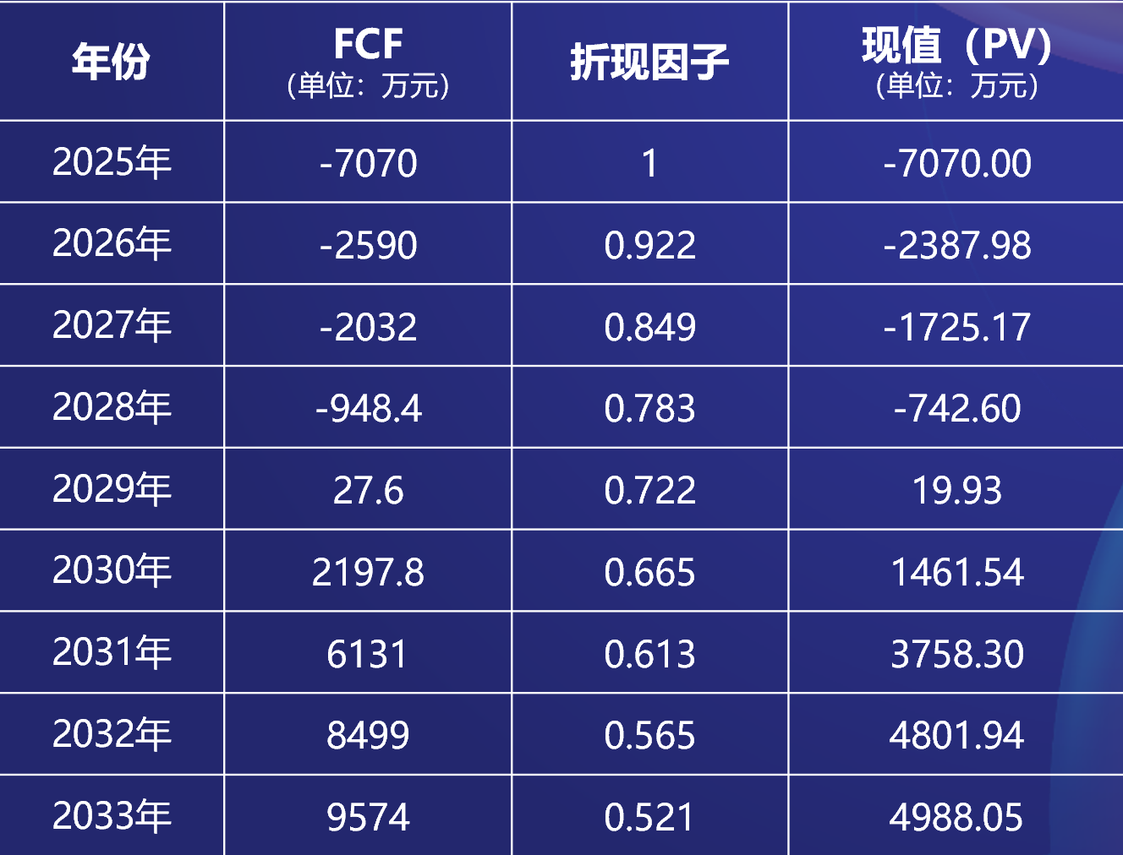

图28 一般情景下项目预计产生的FCF的现值（PV）

所以，将每年的FCF相加得到，NPV为3104.01万元。

AURA平台技术项目的净现值为3104.01万元，远远大于零，具备较强的盈利能力，是投资价值较高的项目。虽然前期需要投入大量资金，且项目现金流呈现为负数，但随着技术的不断成熟、声誉的不断累积、效率的不断提升，AURA所贡献的收入业务的不断拓展，经营现金流将在五年后转正，具备较好的长期盈利潜力。同时，在2030年及以后，“井喷式”增长模式将带来急剧增长的现金流和收入。在后期，即使AI审计逐渐普及和市场竞争愈加激烈等因素，AURA项目凭借累计多年的声誉和对审计效率的显著提升，占据了市场中的先发优势，所以仍能进一步拓展业务，扩大客户群体。

综上所述，本团队拟研发的AURA平台技术具有良好的投资前景、较高的投资回报和长期盈利的能力。

#### 2. 回收期和贴现回收期分析

##### （1）回收期分析

计算公式为：回收期=初始投资金额÷每年净现金流

代入数据可得，该项目的回收期约为7.5年，在同类项目中属于中上游水平。相比于同类的技术研发型项目来说，AURA项目资金流动性较强、短期风险相对较低，同时具有决策灵活性较高的特点。

##### （2）贴现回收期分析

计算公式为：贴现回收期=初始投资金额÷每年净现金流的现值

代入数据可得，AURA平台技术系统项目的贴现回收期在8-9年，仍然属于相对较快收回初始投资金额的技术开发项目。

所以，本团队认为投资AURA项目，不仅能让初始投资资金较快回笼，提升整体资金使用效率；同时考虑到未来诸多不确定性因素，企业可较快验证该项目的可行性并较及时地调整战略，尽可能降低项目偏离计划所带来的损失。

#### 3. 内含报酬率（IRR）分析

计算公式为：NPV(IRR)=∑FCF(1+IRR)^-t=0（t=0,1,…,8)

代入数值可得，该项目的IRR为12.62%，大于折现率8.5%。说明该项目盈利能力和抗风险能力较强，且投资回报速度较快。即使合理考虑行业政策变动、技术迭代、市场竞争加剧等多种不确定性因素，因为IRR较大，所以AURA平台技术项目对现金流波动、折现率上升等风险的缓冲空间更大，即使未来成本增加或收益减少，该项目仍可能保持盈利。

### （五）项目不确定性分析

该部分主要由情景分析和敏感性分析组成，主要展示计算结果，并阐释和分析其结果。具体详细的计算过程，将在附录部分写明。

#### 1. 情景分析

基于之前的假设和分析，本团队将进一步针对最好情景和最坏情景两种市场环境，进行项目净现值（NPV）和内含报酬率（IRR）的分析。

积极情况下，市场环境良好、行业发展前景较好，且AURA项目的盈利能力、控制成本能力显著增强，营运效率也显著提升。故在最好情景下，预计该项目的收入（AURA贡献部分的收入）将增加10%，经营成本将减少10%，NWC占收入的比重将下降至3%。其中，收入增加既来源于新增客户、留存客户数量和IPO审计业务的增加，也来自于AURA项目的收入驱动力增加，使得其贡献占比上升；成本下降主要是因为该系统显著提升了审计效率，日常运营支出和宣传推广支出均有所下降；净营运资本占收入比重下降，是由于项目的运营效率有所提高。此时，该项目的净现值（NPV）可高达7001.03万元，内含报酬率（IRR）约为17.53%，说明该项目是极具盈利潜力和投资价值的。

消极情况下，市场环境恶劣，各种不可控的消极因素出现，AURA项目的盈利能力、控制成本能力将会变弱，营运效率也会显著降低。故在最坏情境下，预计该项目的收入（AURA贡献部分的收入）将减少10%，经营成本将增加10%，NWC占收入的比重将上升至7%。其中，收入减少主要来源于新增客户、留存客户数量和IPO审计业务的减少，以及AURA项目的收入贡献占比下降；成本增加主要是因为该系统带来的审计效率提升并不显著，日常运营支出和宣传推广支出均有所上升；NWC占收入的百分比上升，是由于AURA项目的运营效率有所下降。此时，该项目的净现值（NPV）边为负数，大致亏损829.99万元，内含报酬率为7.35%左右，略低于折现率8.5%。实际上，这种最坏的情景的发生概率非常低，相较于一般和积极情景下的投资回报，以及其他技术开发项目的投资风险，该项目承担的风险是远小于它将带来的风险溢价和潜在收益的。

综上所述，本团队拟研发的AURA平台技术具有较高投资价值和投资回报，且与同类技术研发型项目相比，该回报所需承受的风险相对较小，有助于事务所面临不确定性变化时将损失最小化。

#### 2. 敏感性分析

综合考虑AURA项目自身、审计行业特征等因素，预计该项目中的收入、成本和NWC的变化均会对其净现值产生较大影响。所以本团队将进一步分析，它们对NPV的影响程度有多大，即NPV对它们的变化分别有多敏感。

经计算（具体过程在附录部分），本团队发现该项目产生的净现值对收入的变化最为敏感，敏感性系数为7.2994。同时，成本的变化，对净现值的影响也较大，它的敏感性系数为-4.6152。而NPV对NWC的变化最不敏感，其敏感性系数仅是-0.5447。

所以，在AURA平台技术项目中，应向收入和成本驱动环节倾斜资源，同时格外关注该项目的收入变化，并适当注意营运资本的控制。

### （六）资金消耗率（Burn Rate）分析

Burn Rate（资金消耗率）是初创公司和企业在现金流管理中常用的指标，用于衡量企业每月（或每周）净亏损的速度，即资金“烧钱”的速度。本团队将从净资金消耗率（Net Burn Rate）和总资金消耗率（Gross Burn Rate）两方面，对AURA项目进行分析。

经计算（具体过程如下），AURA项目在2025-2028年的年均Net Burn Rate约为3160.10万元/年，月均Net Burn Rate约为263.34万元/月；年均Gross Burn Rate约为3489.5万元/年，月均Gross Burn Rate约为290.79万元/月。

#### 1. 明确计算阶段

从预测数据中可见，2025-2028年企业处于亏损状态（FCF为负），是计算Burn Rate的关键阶段。后续年份（2029年起）已实现正现金流，无需计算Burn Rate。

#### 2. 净资金消耗率（Net Burn Rate）

当FCF为负时，净资金消耗率的计算公式：

年均Net Burn Rate = （该时间段内总支出 - 该时间段内总收入）/ 年数 = -该段时间总自由现金流/年数；

月均Burn Rate = 年均Net Burn Rate/12；

代入具体预测数值，得到2025-2028年年均Net Burn Rate为3160.10万元/年；月均Net Burn Rate，约为263.34万元/月（3160.10/12≈263.34）。

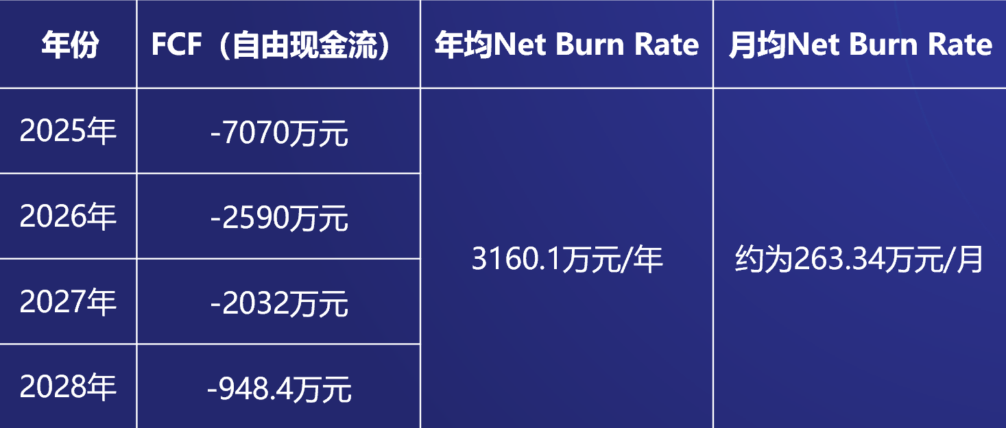

图29 一般情景下项目的预计净资金消耗率（Net Burn Rate）

#### 3. 总资金消耗率（Gross Burn Rate）

总资金消耗率，主要用于衡量维持日常运营的现金消耗速度，而不考虑收入或融资活动，其计算公式为：

年均Gross Burn Rate = 该段时间总运营成本/年数 = （该段时间内总经营性成本+折旧+摊销）/年数；

月均Gross Burn Rate = 年均Gross Burn Rate/12；

代入数据计算可得，2025-2028年年均Gross Burn Rate为3489.5万元/年，月均Gross Burn Rate为290.79万元/月。

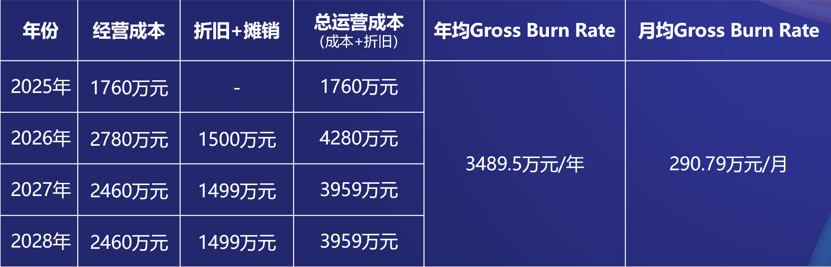

图30 一般情景下项目的预计总资金消耗率（Gross Burn Rate）

## 十、团队介绍

### （一）标题3

#### 1.标题4

##### （1）标题5

正文

正文

## 十一、附录

### （一）“井喷式”增长模式下的不确定性分析计算过程

#### 1.情景分析

##### （1）最好情景

若市场前景良好，估计AURA平台技术的总收入将增加10%，成本将减少10%，净营运资本（NWC）仅占收入的3%。

在最好情景下，该项目的OCF如下：

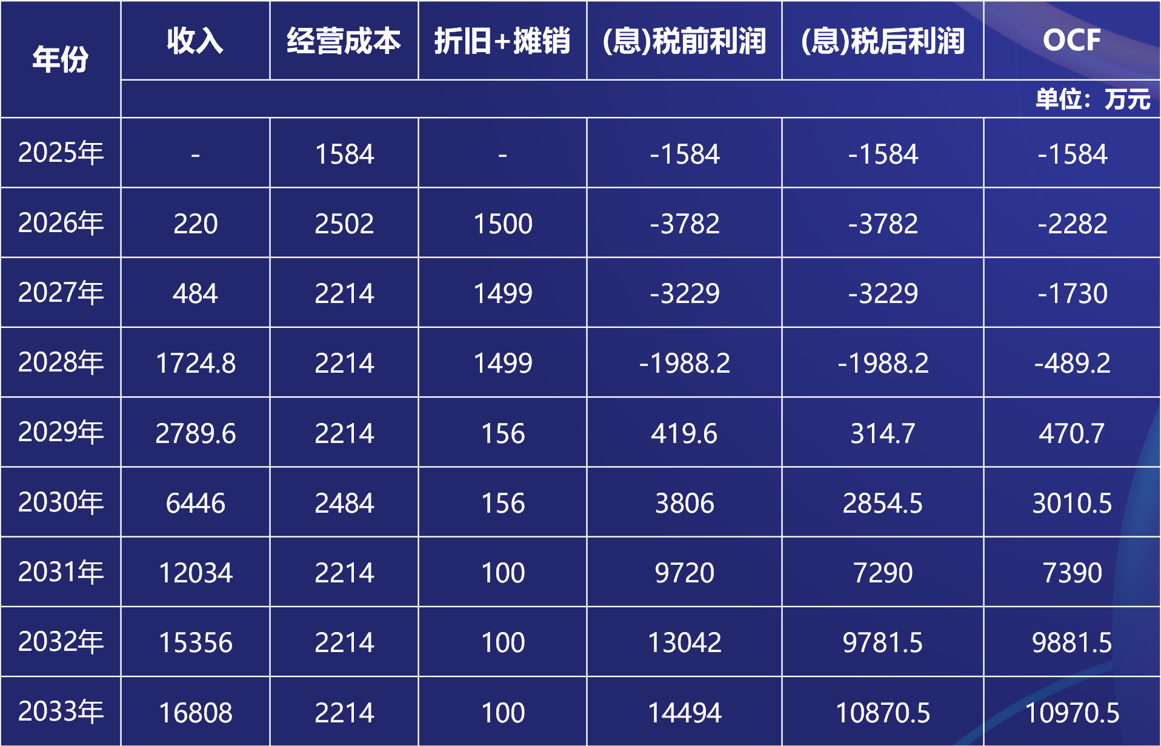

图31 最好情景下项目预计产生的经营性现金流（OCF）

项目的NWC占收入的3%，所以最好情景下的NWC计算如下：

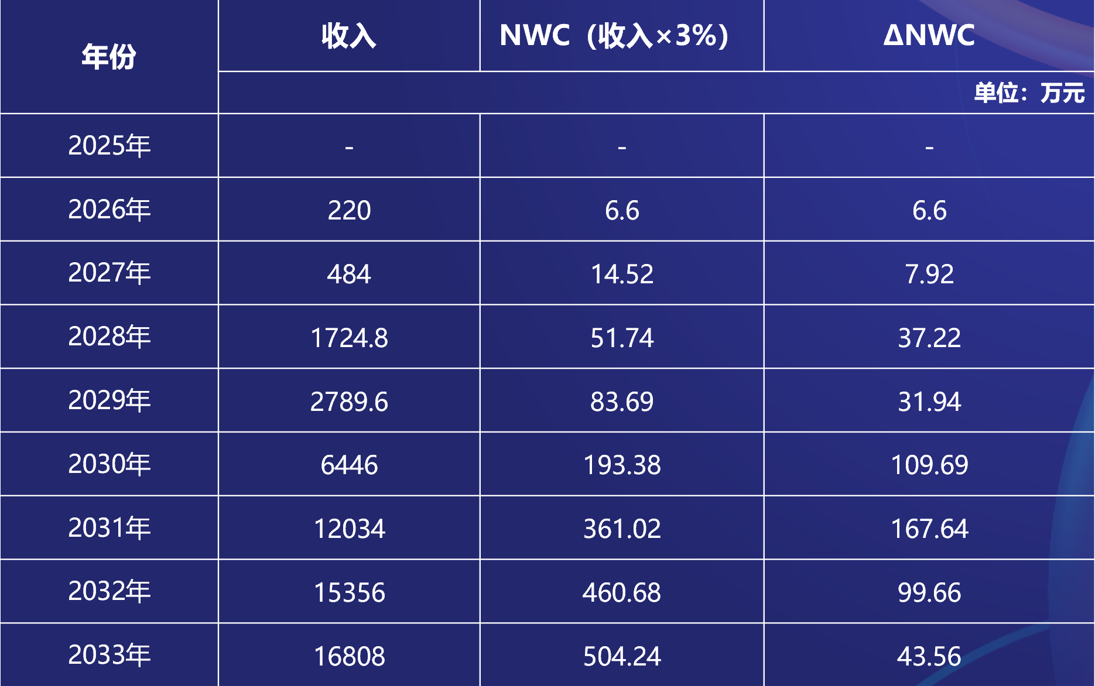

图32 最好情景下项目预计产生的净营运资本变动（ΔNWC）

净资本支出（NCS）保持不变，所以在最好情景下，AURA平台项目每年带来的自由现金流（FCF）如下：

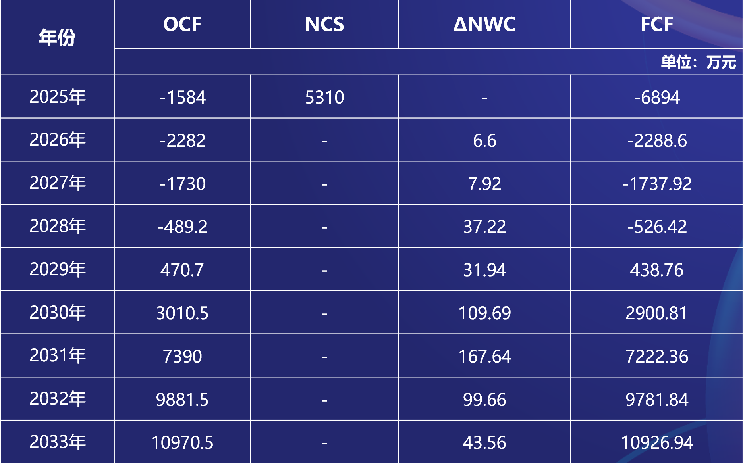

图33 最好情景下项目预计产生的自由现金流（FCF）

同理，根据8.5%的折现率，计算每一年项目现金流的现值：

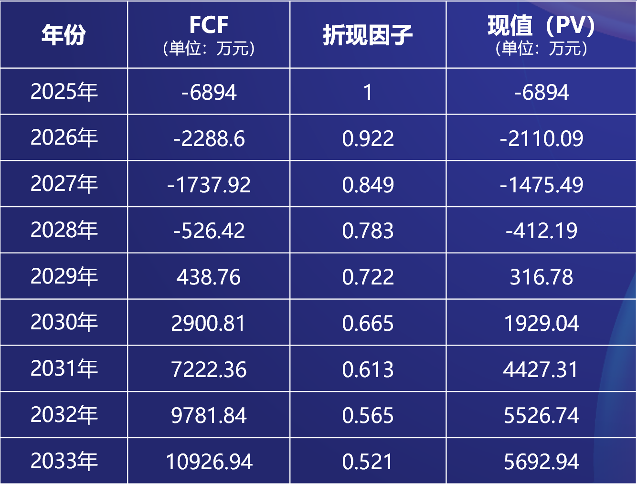

图34 最好情景下项目预计产生的FCF的现值（PV）

将每年FCF的现值加总，最终得到NPV为7001.03万元；同时，计算IRR为17.53%。

##### （2）最坏情景

若市场前景不好或发生消极影响极大的变化，AURA平台技术的收入预计将降低10%，成本将增加10%，但由于收入减少，净营运资本（NWC）占收入的7%。

在最坏情景下，该项目的OCF如下：

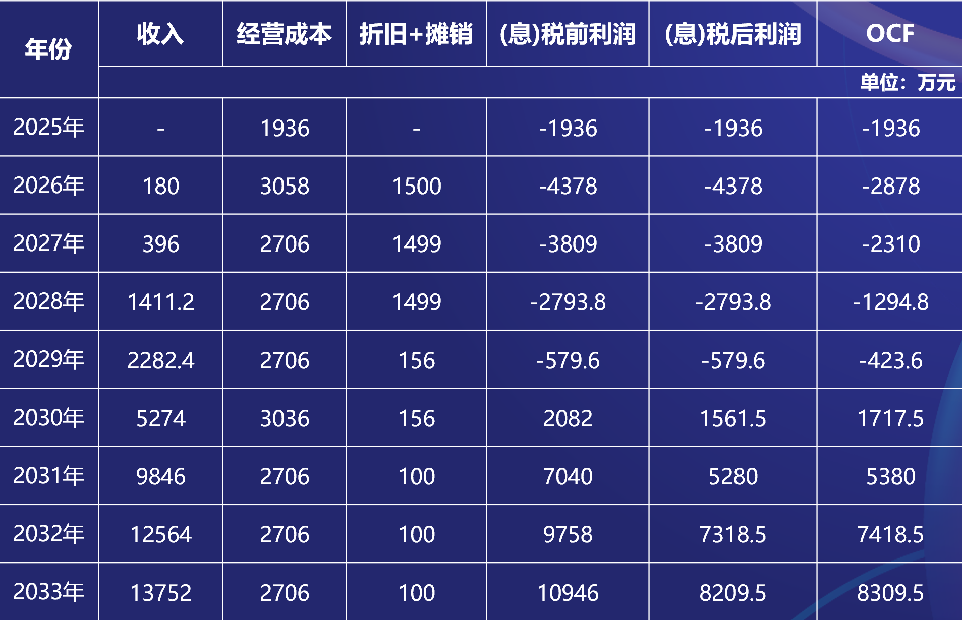

图35 最坏情景下项目预计产生的经营性现金流（OCF）

项目的NWC为收入的7%，所以最坏情景下的NWC计算如下：

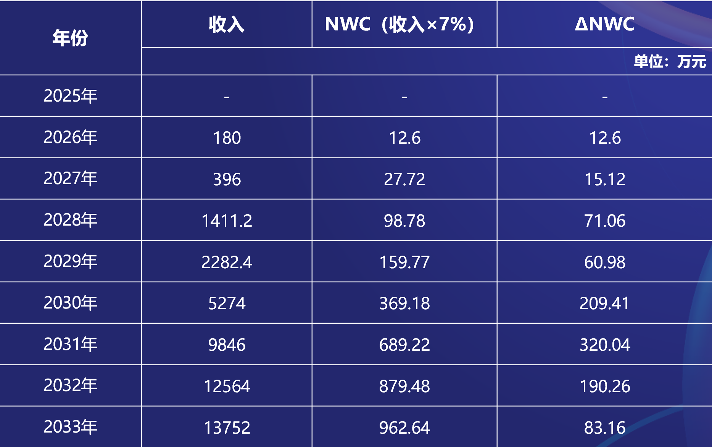

图36 最坏情景下项目预计产生的净营运资本变动（ΔNWC）

净资本支出（NCS）保持不变，所以在最坏情景下，AURA平台项目每年带来的自由现金流（FCF）如下：

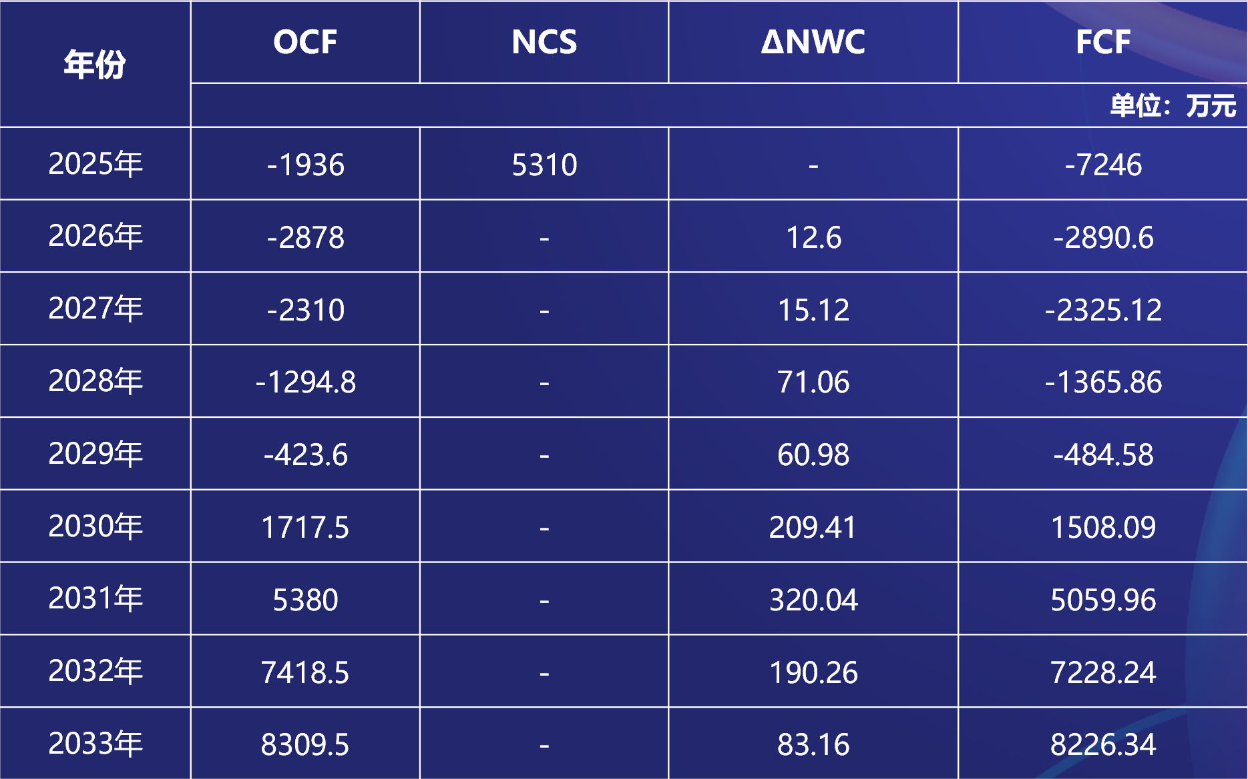

图37 最坏情景下项目预计产生的自由现金流（FCF）

同理，根据8.5%的折现率，计算每一年项目现金流的现值：

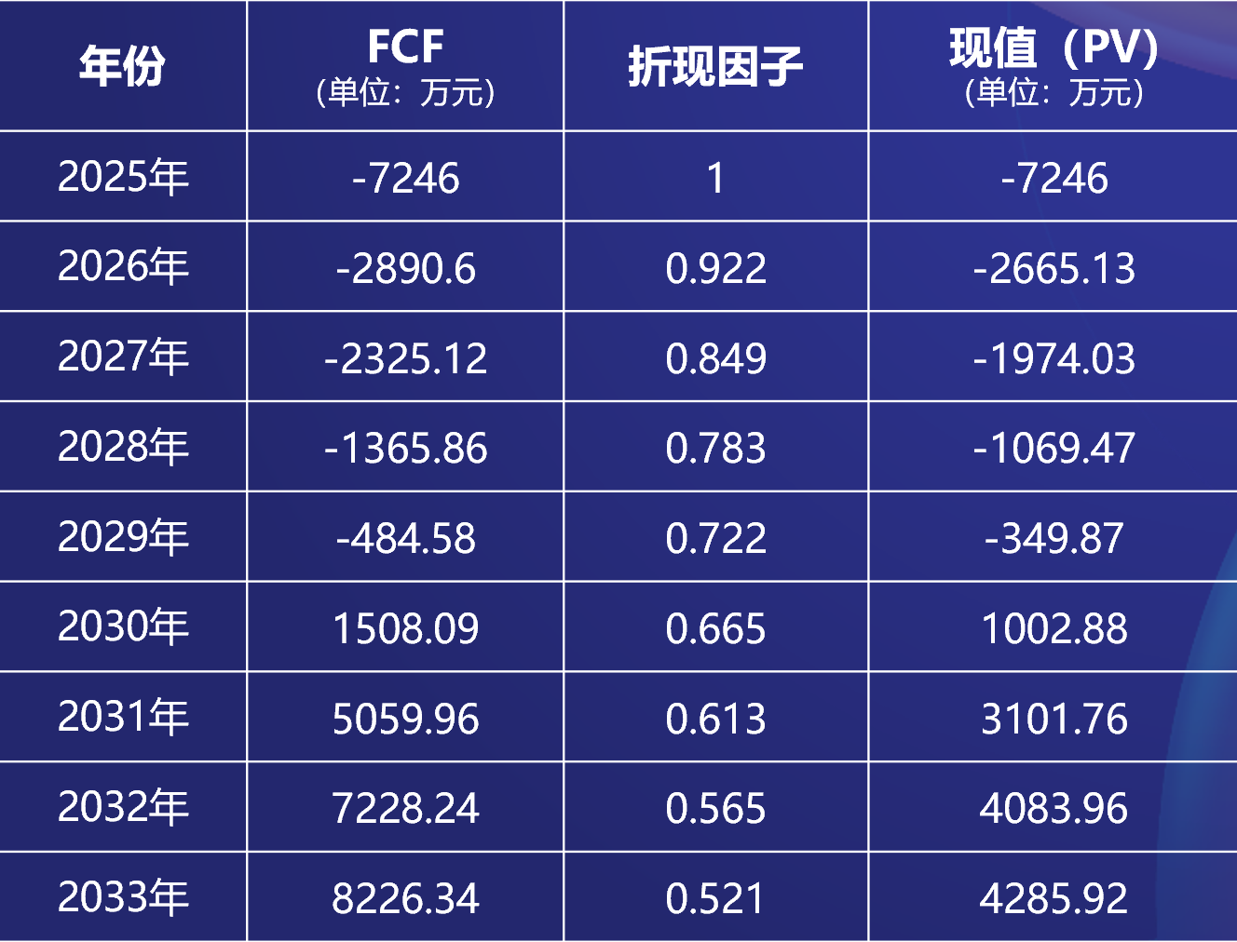

图38 最坏情景下项目预计产生的FCF的现值（PV）

将每年FCF的现值加总，最终得到NPV为-829.99万元；同时计算IRR为7.35%。

#### 2.敏感性分析

##### （1）NPV对收入变化的敏感度

假设收入增加10%，其余条件均不变，则OCF和ΔNWC会发生如下变化：

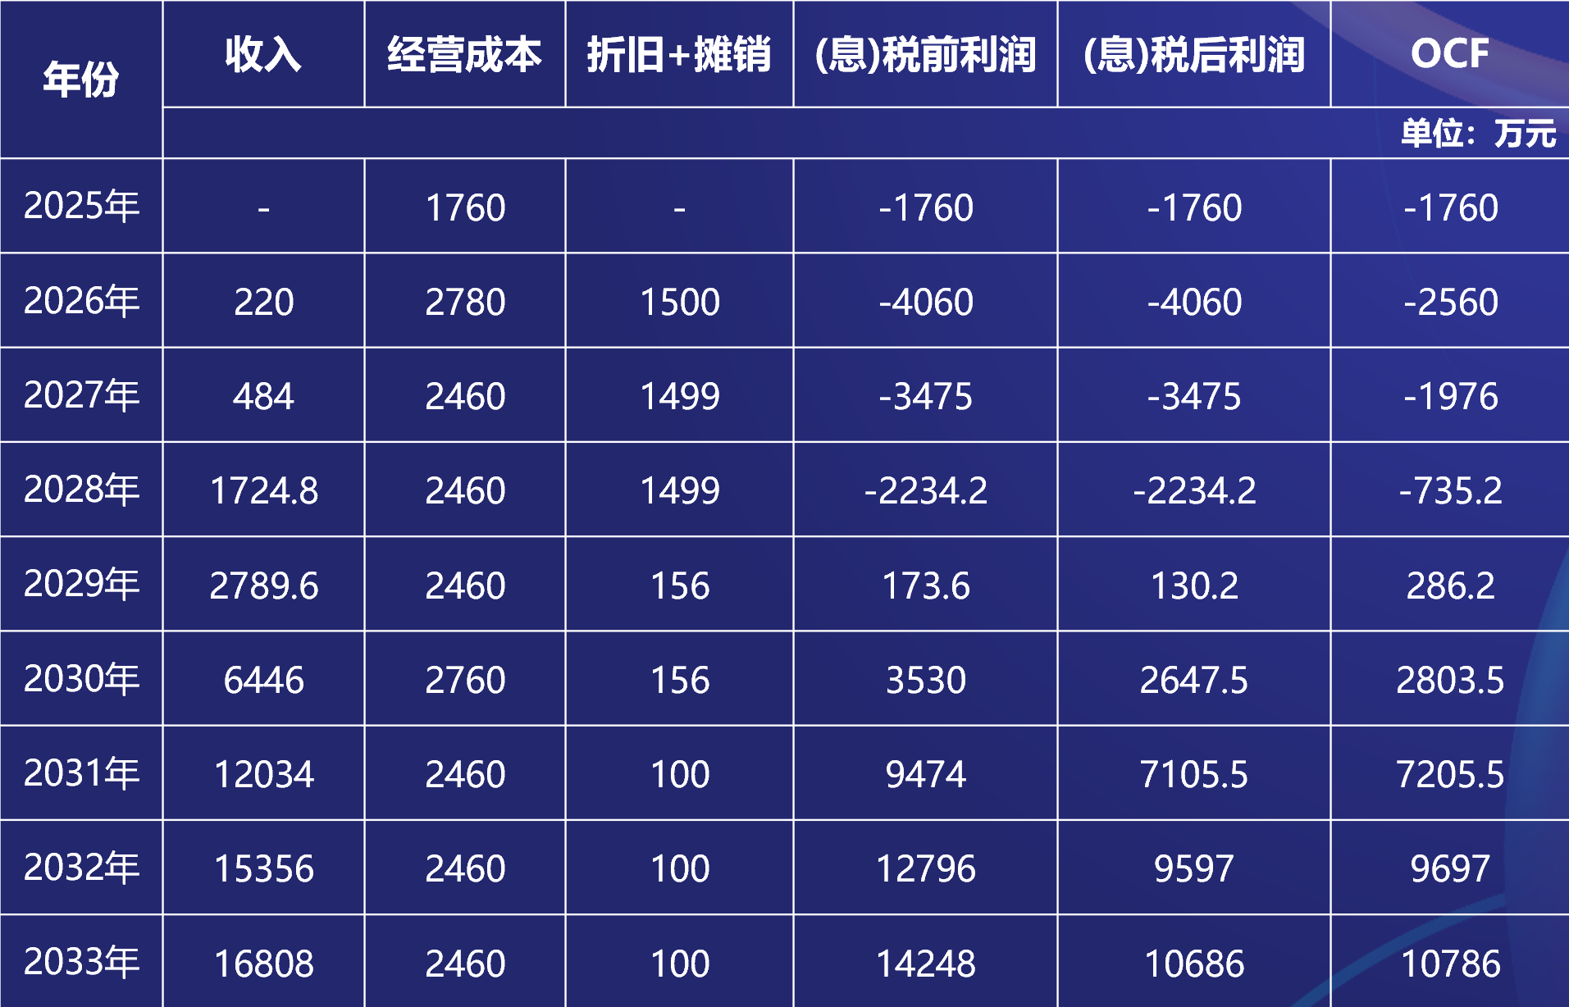

图39 收入增加10%时项目预计产生的经营性现金流（OCF）

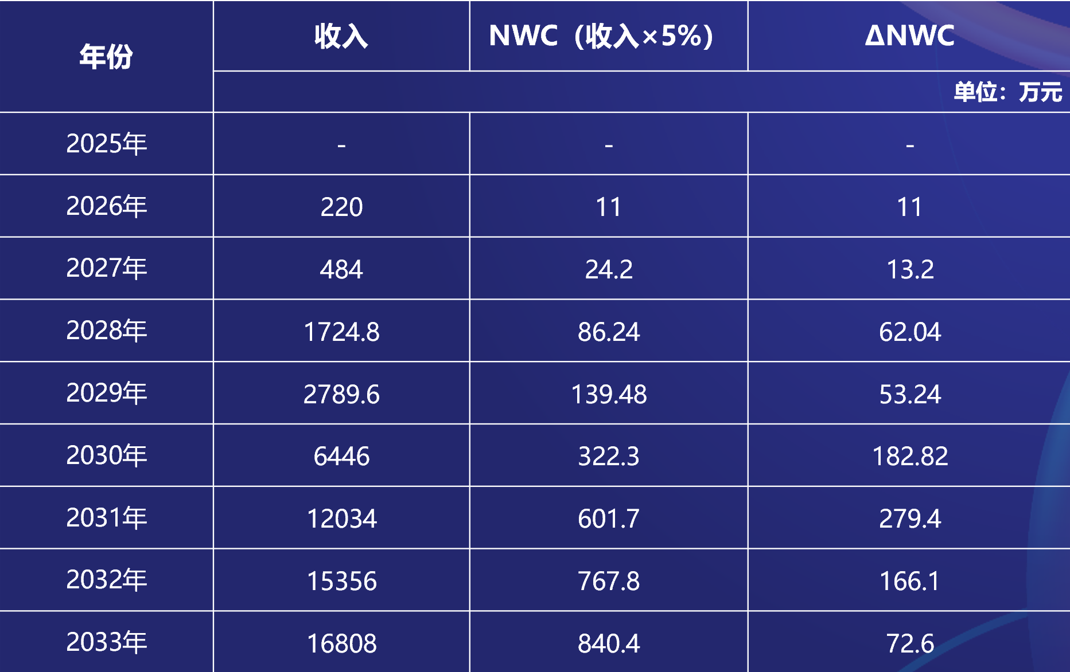

图40 收入增加10%时项目预计产生的净营运资本变动（ΔNWC）

同时，NCS保持不变，此时项目产生的自由现金流（FCF）如下：

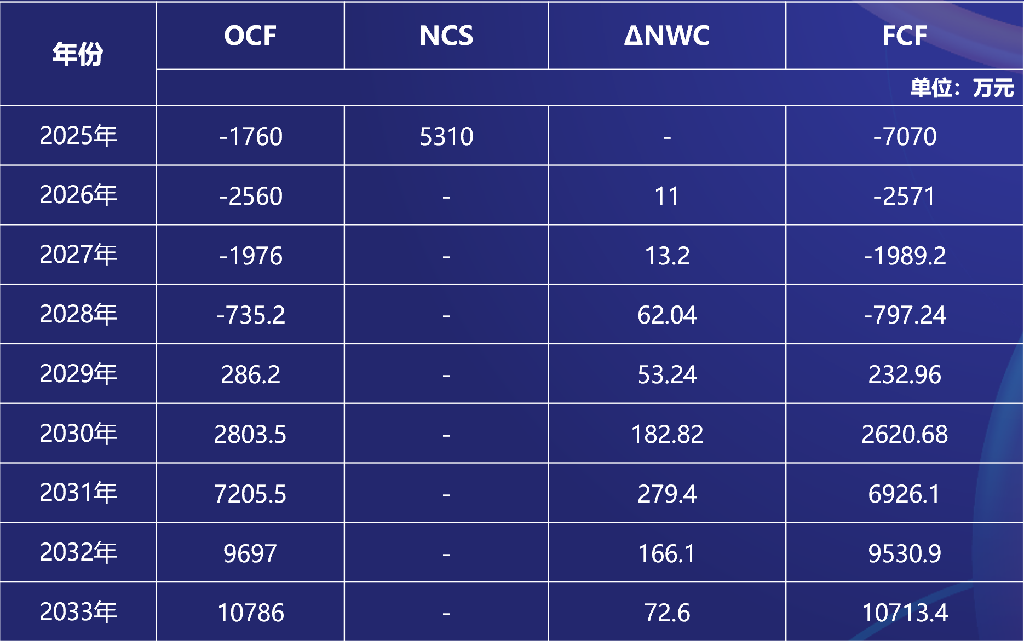

图41 收入增加10%时项目预计产生的自由现金流（FCF）

同样，根据8.5%的这些折现率，计算得出每一年FCF的现值：

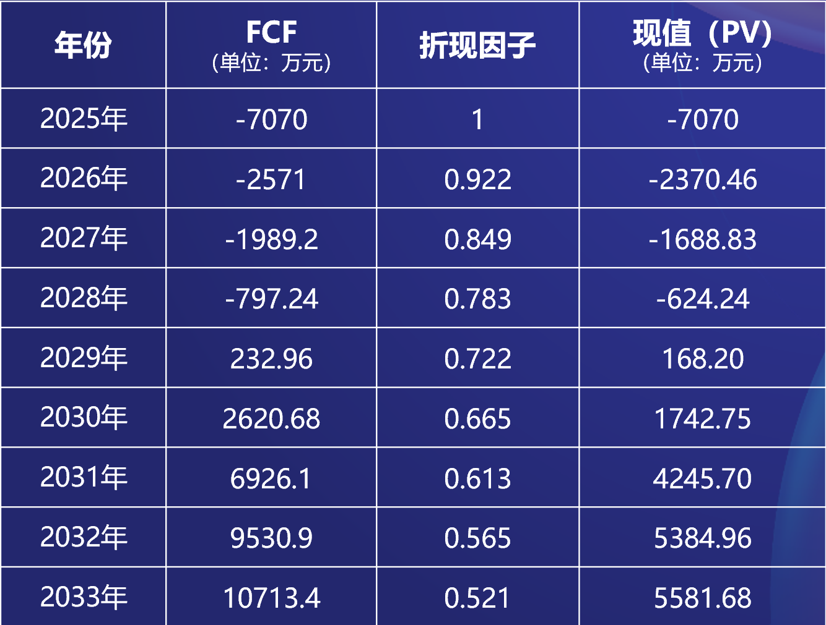

图42 收入增加10%时项目预计产生的FCF的现值（PV）

将所得现值加总，得出在仅收入增加10%的条件下，项目的净现值（NPV）为5369.76万元。与收入不变情况下的NPV（3104.01万元）相比，项目的净现值增加了72.99%。

所以，仅收入变动时，项目净现值的变动率是收入变动率的7.2994倍。

##### （2）NPV对成本变化的敏感度

假设成本减少10%，其余条件均不变，则OCF将会发生如下变化：

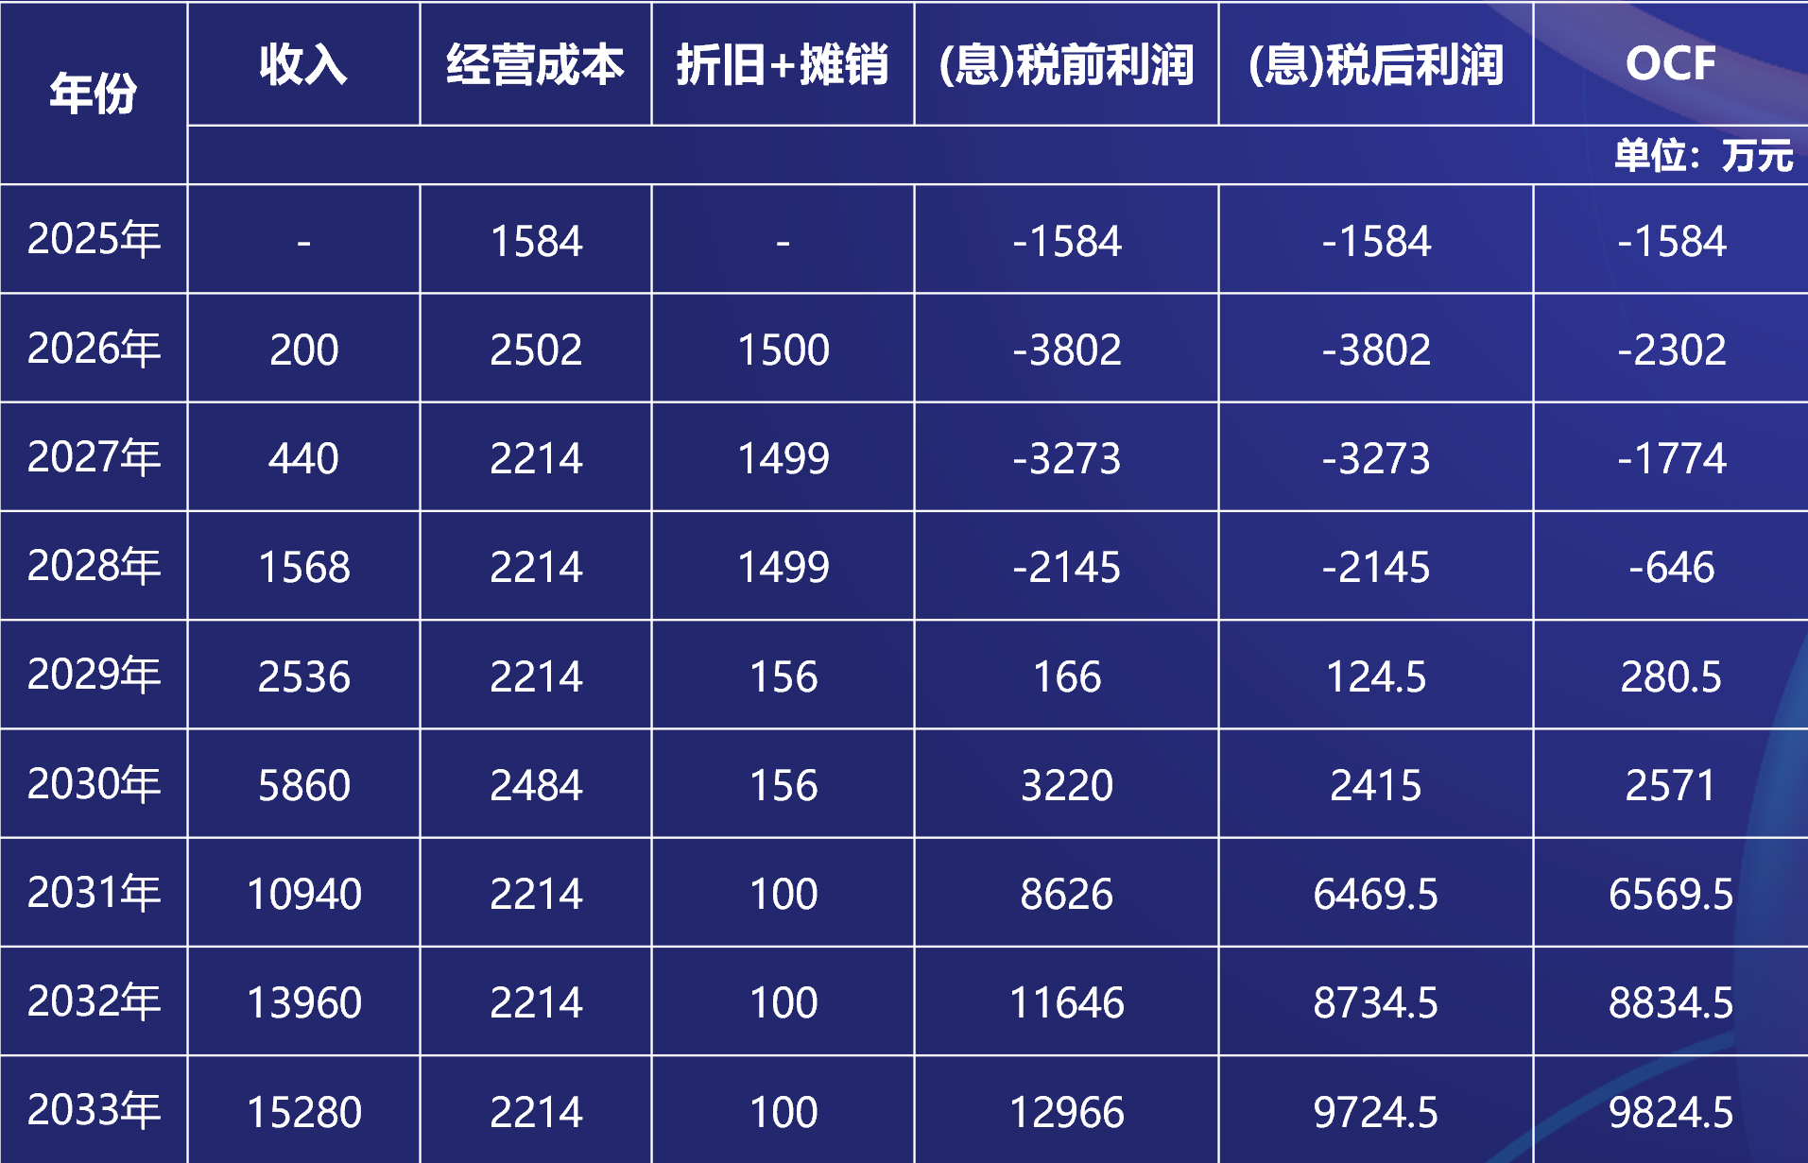

图43 成本减少10%时项目预计产生的经营性现金流（OCF）

同时，NCS和ΔNWC保持不变，此时项目产生的自由现金流（FCF）如下：

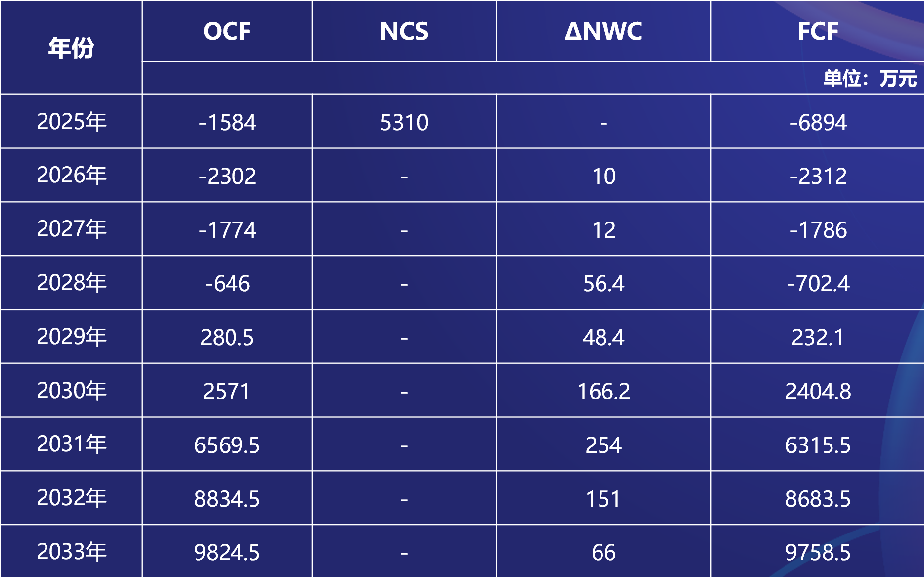

图44 成本减少10%时项目预计产生的自由现金流（FCF）

同样，根据8.5%的这些折现率，计算得出每一年FCF的现值：

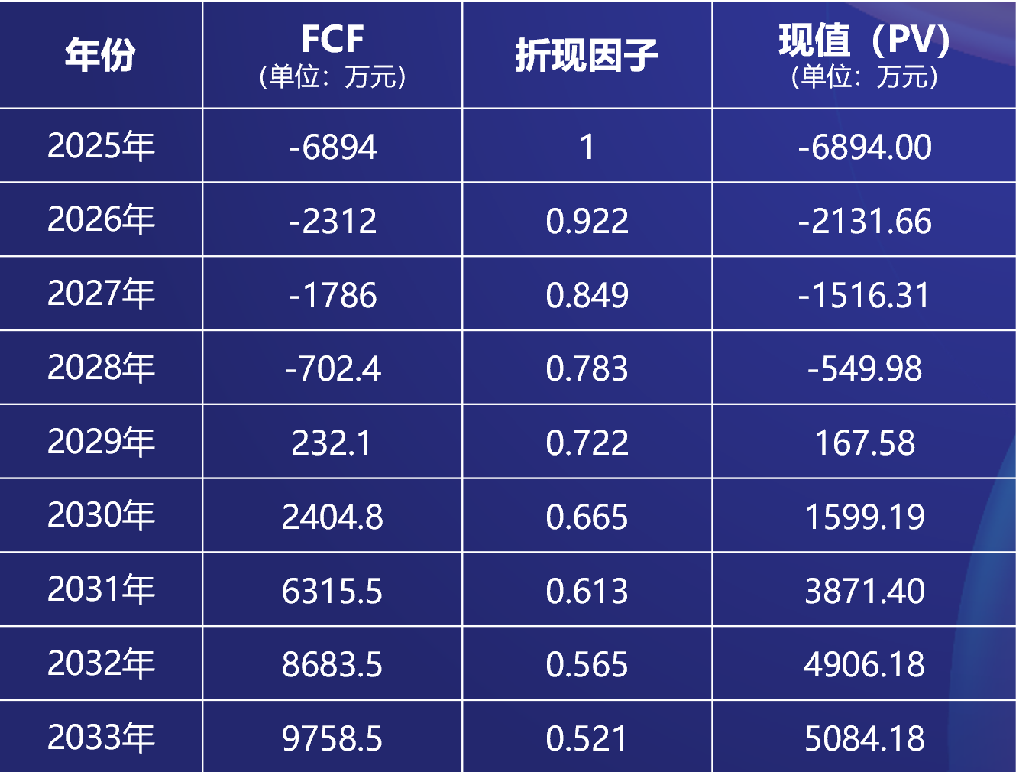

图45 成本减少10%时项目预计产生的FCF的现值（PV）

将所得现值加总，得出在成本减少10%的条件下，项目的净现值（NPV）为4536.57万元。与成本不变情况下的NPV（3104.01万元）相比，项目的净现值增加了46.15%。

所以，仅成本变动时，项目净现值的变动率是成本变动率的-4.6152倍。

##### （3）NPV对ΔNWC变化的敏感度

假设NWC占收入的百分比减少至3%，即ΔNWC减少40%，其余条件均不变，则ΔNWC会发生如下变化：

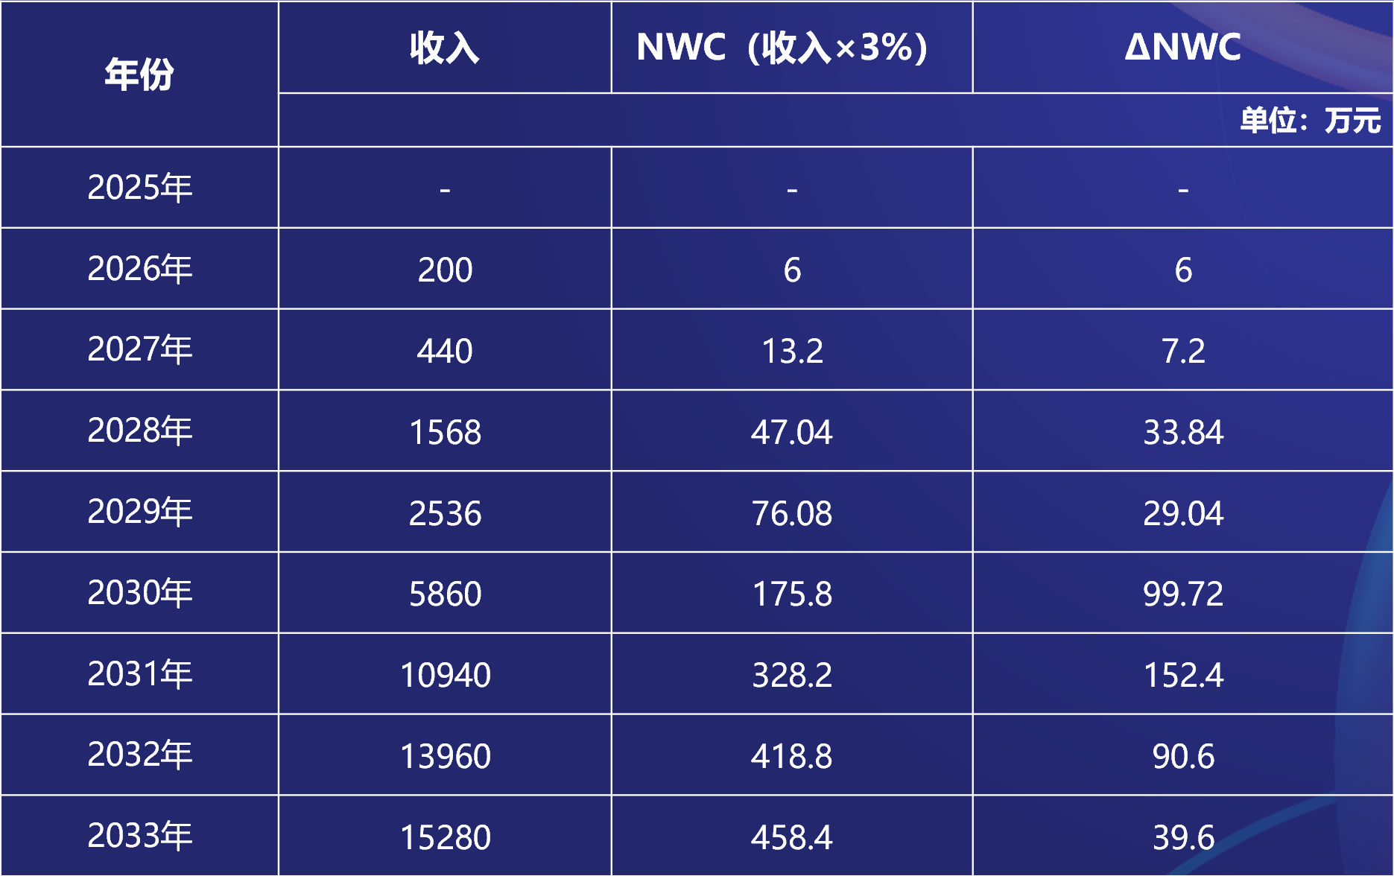

图46 ΔNWC减少40%时项目预计产生的净营运资本变动（ΔNWC）

同时，NCS和OCF保持不变，此时项目产生的自由现金流（FCF）如下：

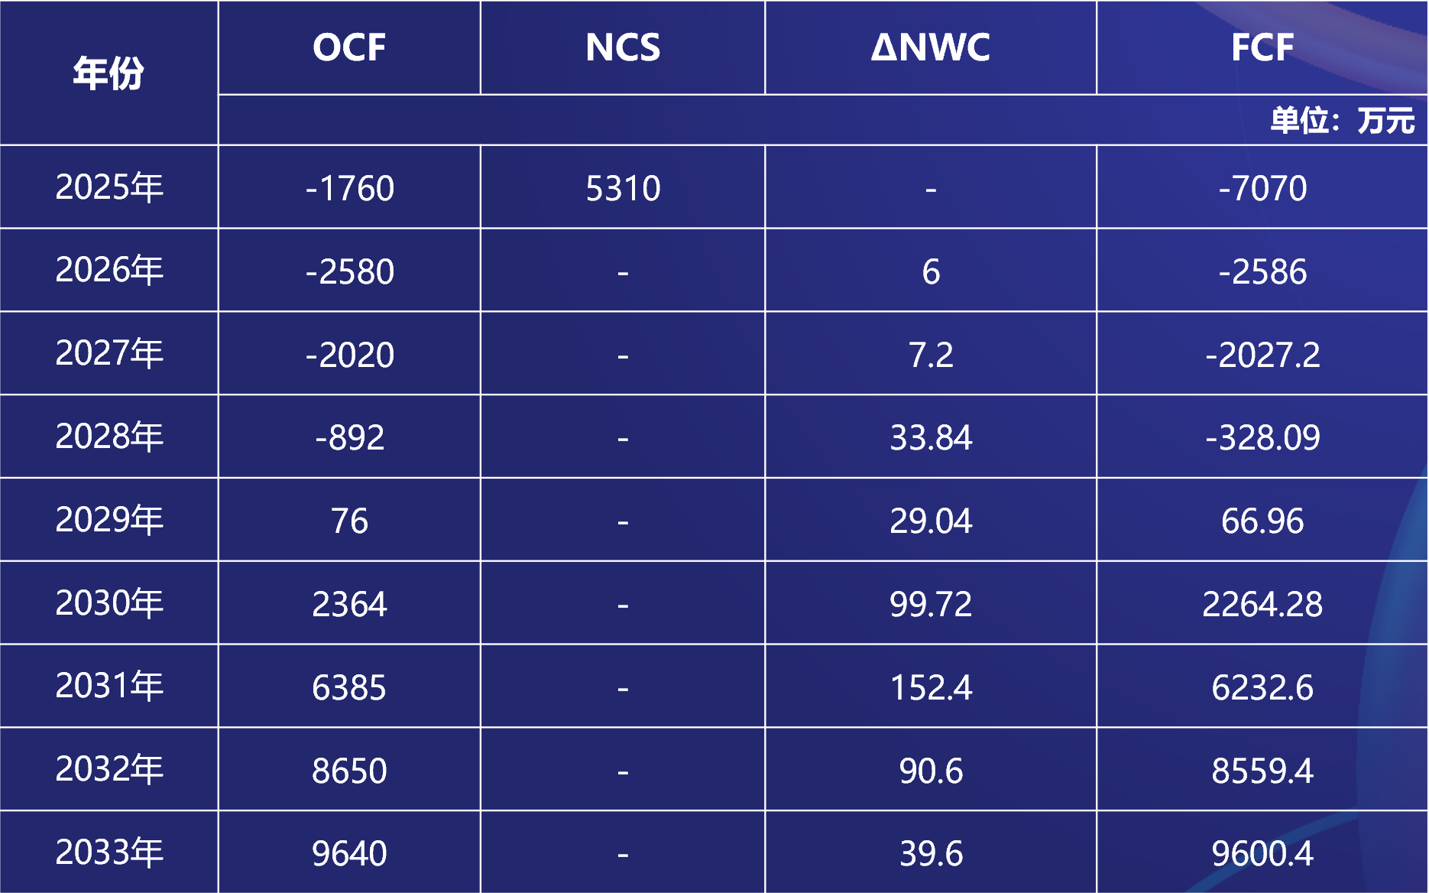

图47 ΔNWC减少40%时项目预计产生的自由现金流（FCF）

同样，根据8.5%的这些折现率，计算得出每一年FCF的现值：

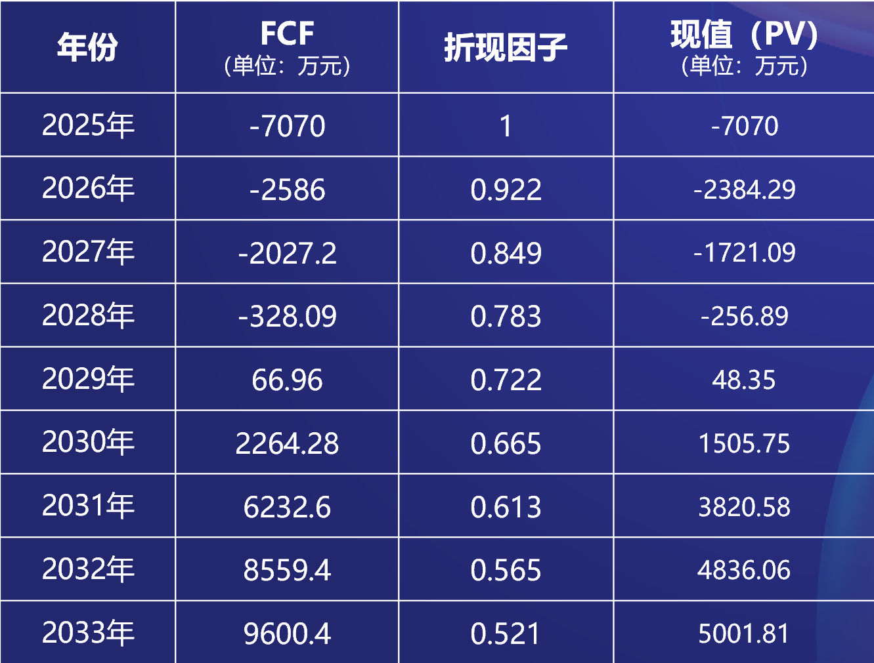

图48 ΔNWC减少40%时项目预计产生的FCF的现值（PV）

将所得现值加总，得出在ΔNWC减少40%的条件下，项目的净现值（NPV）为3780.27万元。与NWC占收入百分比不变情况下的NPV（3104.01万元）相比，项目的净现值增加了21.79%。

所以，仅NWC占收入百分比变动时，项目净现值的变动率是ΔNWC变动率的-0.5447倍。

### （二）“渐进式”增长模式下的财务预测

#### 1.基本财务假设说明

该增长模式下，与正文中“井喷式”增长模式下的相关假设和预测大多一致。仅“新增客户数量”和“后期成本”有所差别（“留存客户数量”仅随着“新增客户数量”变化，两种模式下的预测逻辑是一致的），其余假设和预测均保持不变。

“渐进式”增长模式下，2030年及以后没有额外的支出，即仅有技术研发、宣传推广、优化与维持、日常运营和固定资产投入等五项成本。同时，由于增长模式的不同，该情景下新增客户数量会有所不同，呈现稳步增长趋势，而非急剧增长至高峰再缓慢下降。

#### 2.资金需求、成本和收入预测

##### （1）资金需求

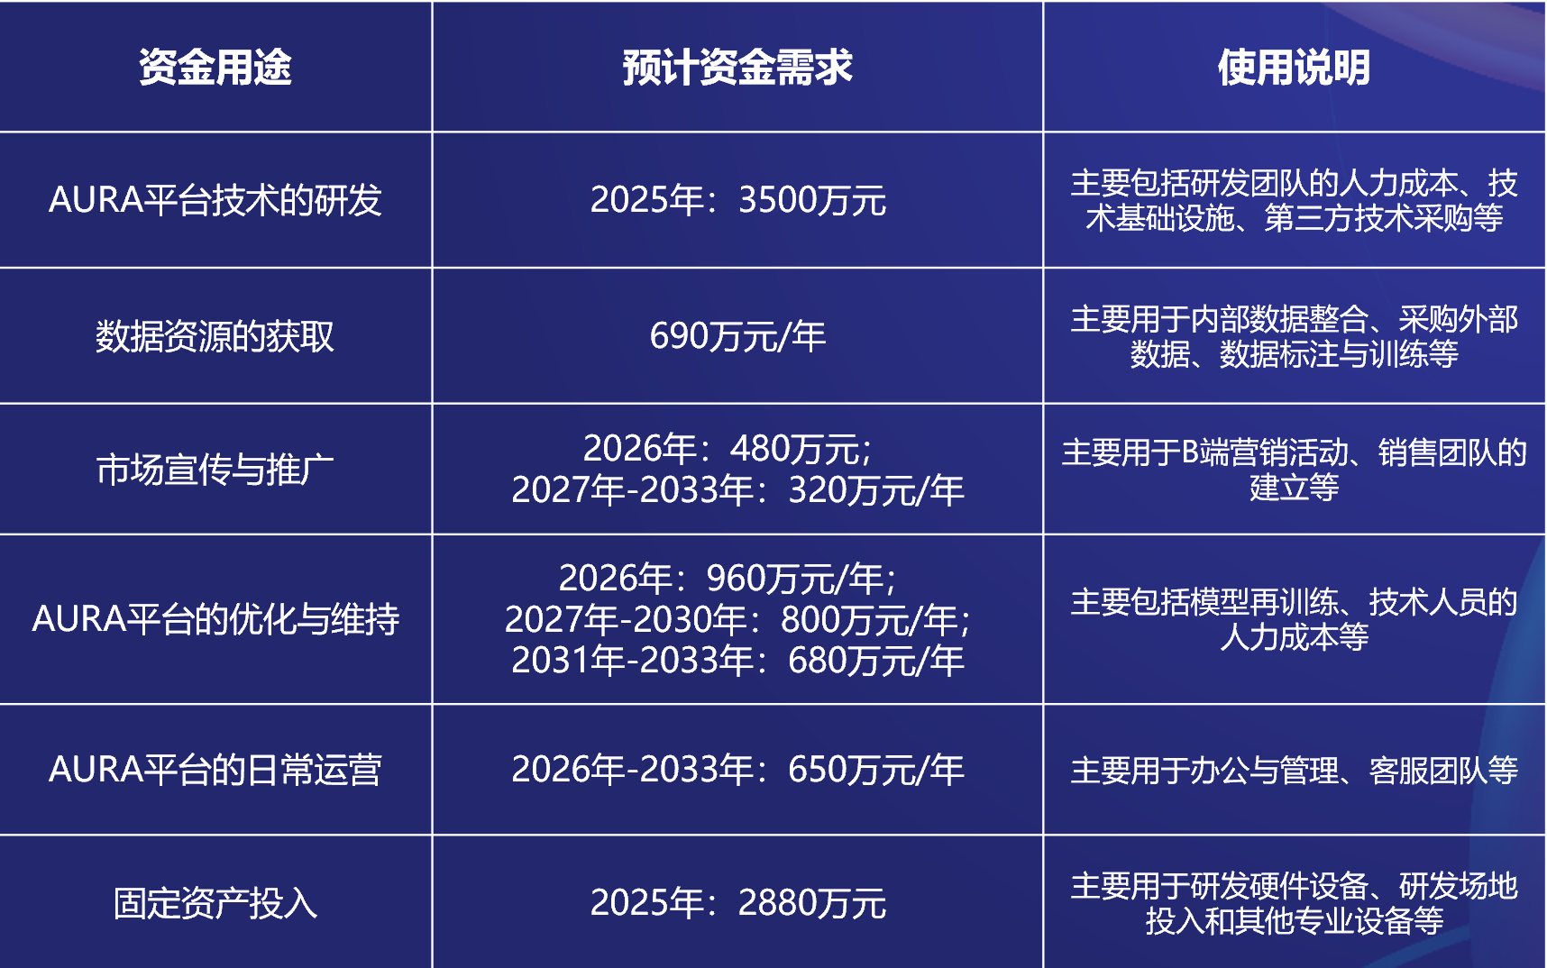

图49 “渐进式”增长模式下预计的项目资金需求

相比于“井喷式”增长模式下的资金需求，该增长模式下的成本不包括AURA“井喷式”增长的额外支出，其余部分完全相同。

##### （2）成本预测及其结构

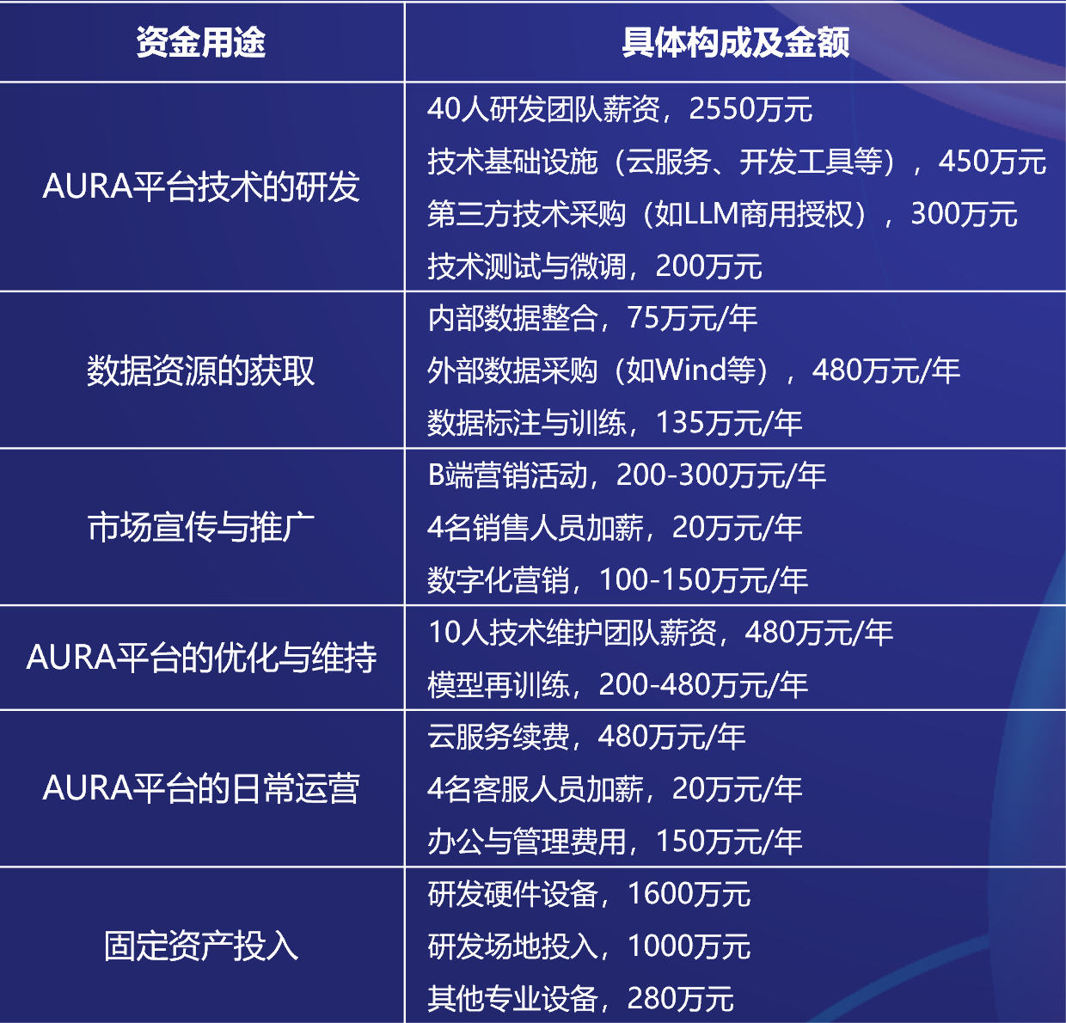

图50 “渐进式”增长模式下预计的项目成本及构成

“渐进式”增长模式下的成本主要有以上五个部分构成，其具体金额和用途，与正文（“井喷式”增长模式）中的内容一致。

##### （3）收入预测及其组成

在“渐进式”增长模式下，与AURA有关的新增客户数将会逐步增加，而非急剧增长至峰值；留存客户数量会随新增客户变化而变化；“IPO审计业务”的增收与“井喷式”增长模式预测下的一致。

考虑到“渐进式”增长中，AURA项目在2030年不会有急剧的新客户增长，AURA该年贡献的增收所占比重也应下调。所以2030年，在新增客户和留存客户的增收中，AURA贡献的占比应分别下调至40%和48%。其余年份的占比保持不变，IPO审计业务的贡献占比全部不变。

首先，新增客户数量及收入预测如下：

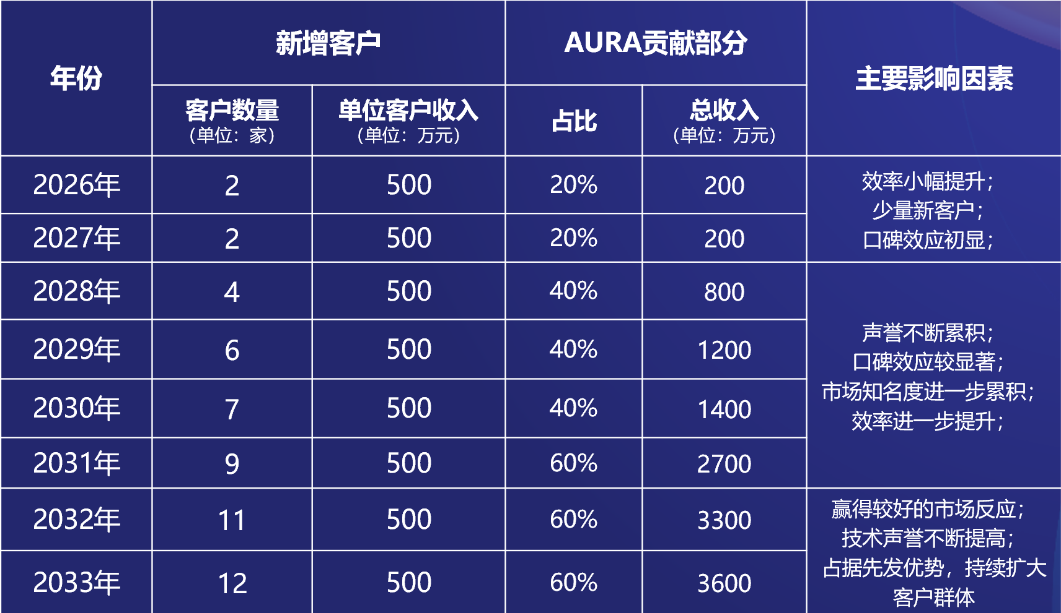

图51 “渐进式”下项目在新增客户业务中贡献的逐年总收入

然后，留存客户的数量及收入预测如下：

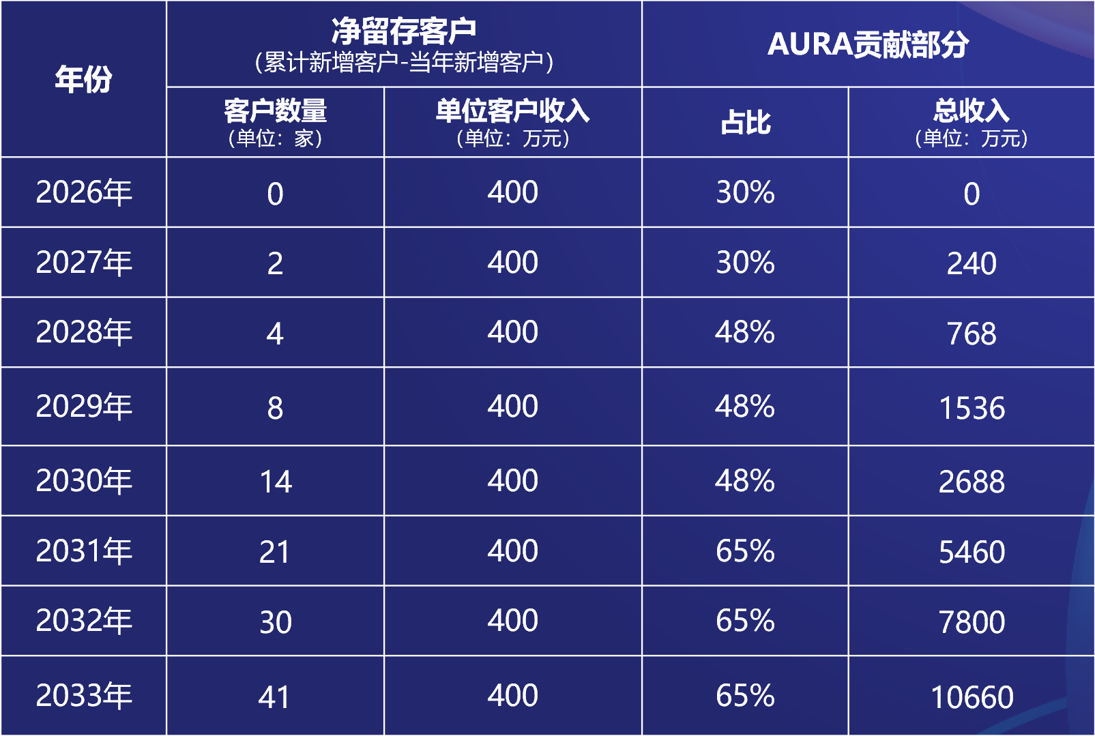

图52 “渐进式”下项目在留存客户业务中贡献的逐年总收入

最后，IPO审计业务的预测如下：

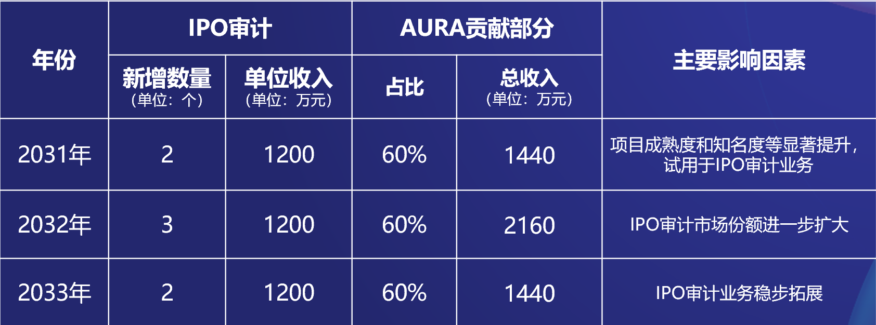

图53 “渐进式”下项目在IPO审计业务中贡献的逐年总收入

综上，AURA项目在”渐进式“增长模式下，所贡献的增收如下图所示：

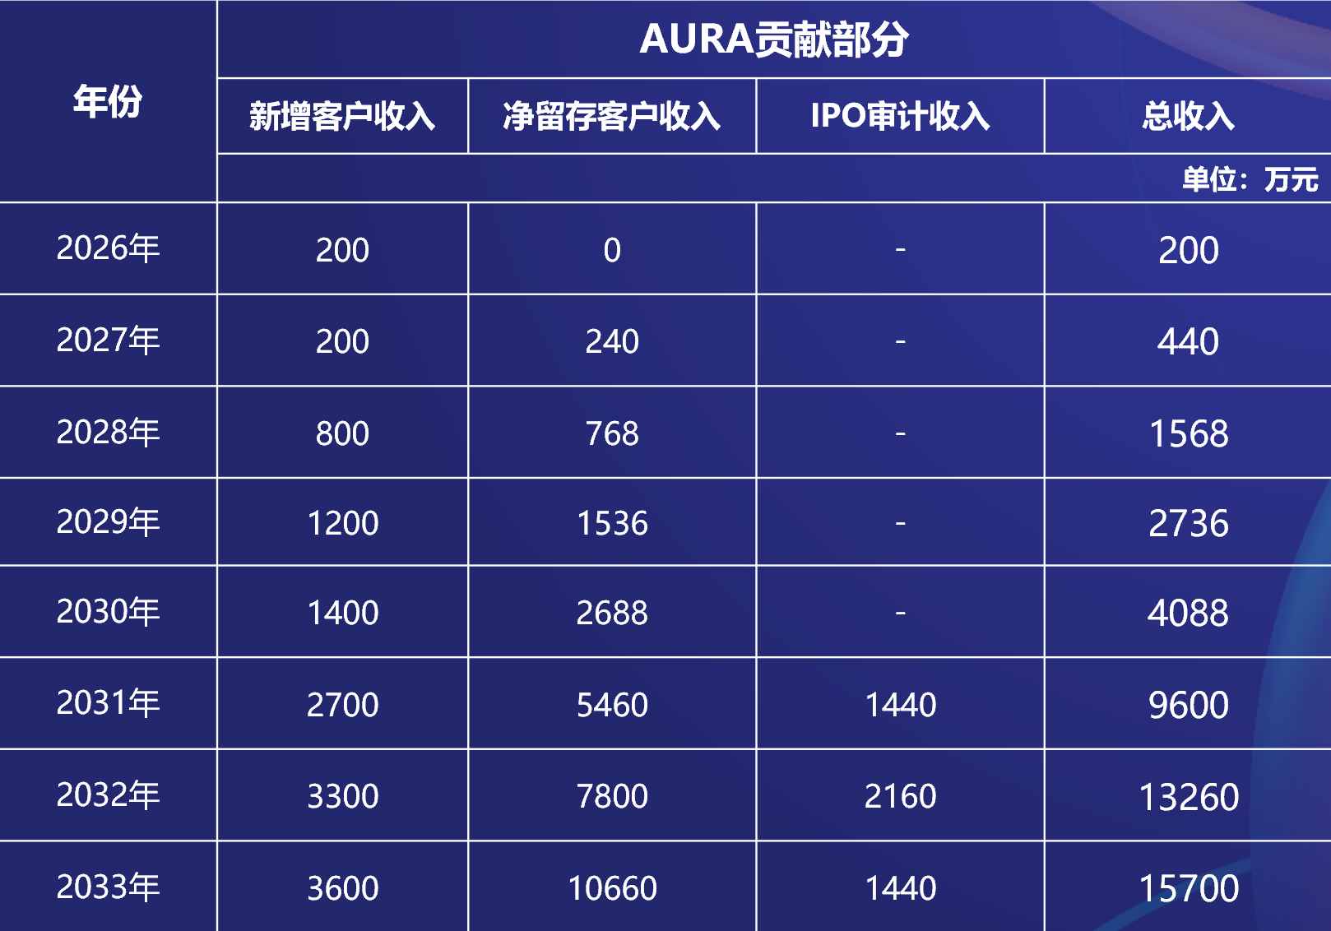

图54 “渐进式”下项目贡献的逐年总收入

#### 3.项目现金流预测

与正文中分析逻辑一致，该部分的预测仅以AURA贡献部分的收入为基础。与“井喷式”相比，除了收入的变化外，成本在2030年及以后也小幅下降，因无需额外的运营和技术支出。其余折现率、折旧摊销、NWC占收入的比重等假设和预测，均保持不变。

##### （1）经营性现金流（OCF）

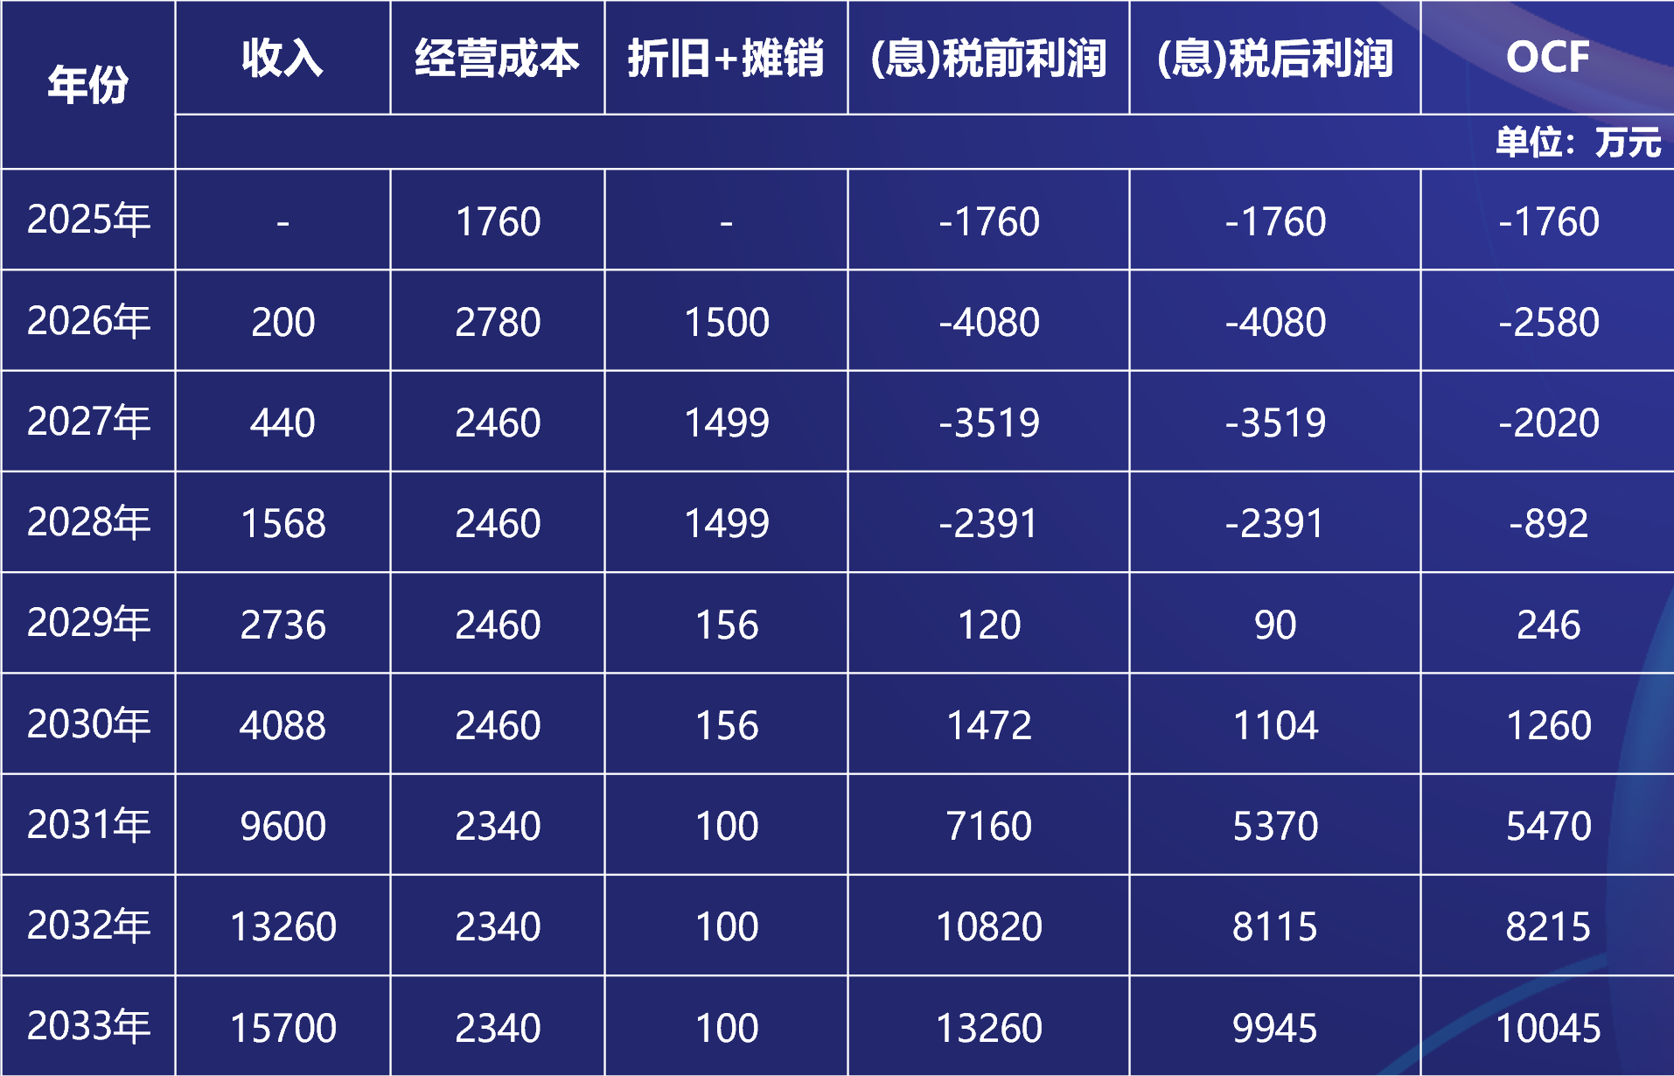

图55 “渐进式”下项目预计产生的经营性现金流（OCF）

##### （2）净资本支出（NCS）和净营运资本变动（ΔNWC）

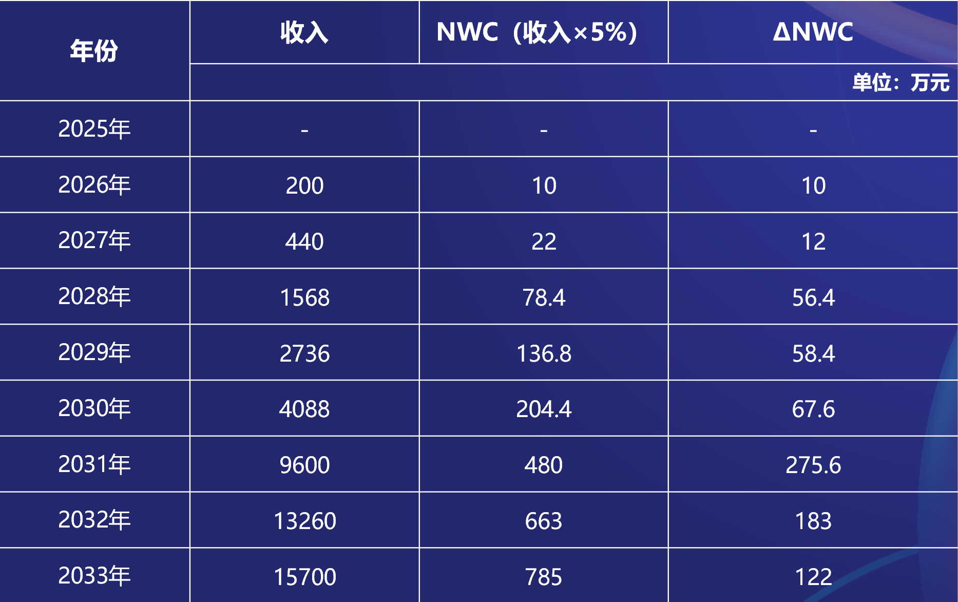

图56 “渐进式”下项目预计产生的净营运资本变动（ΔNWC）

##### （3）自由现金流（FCF)

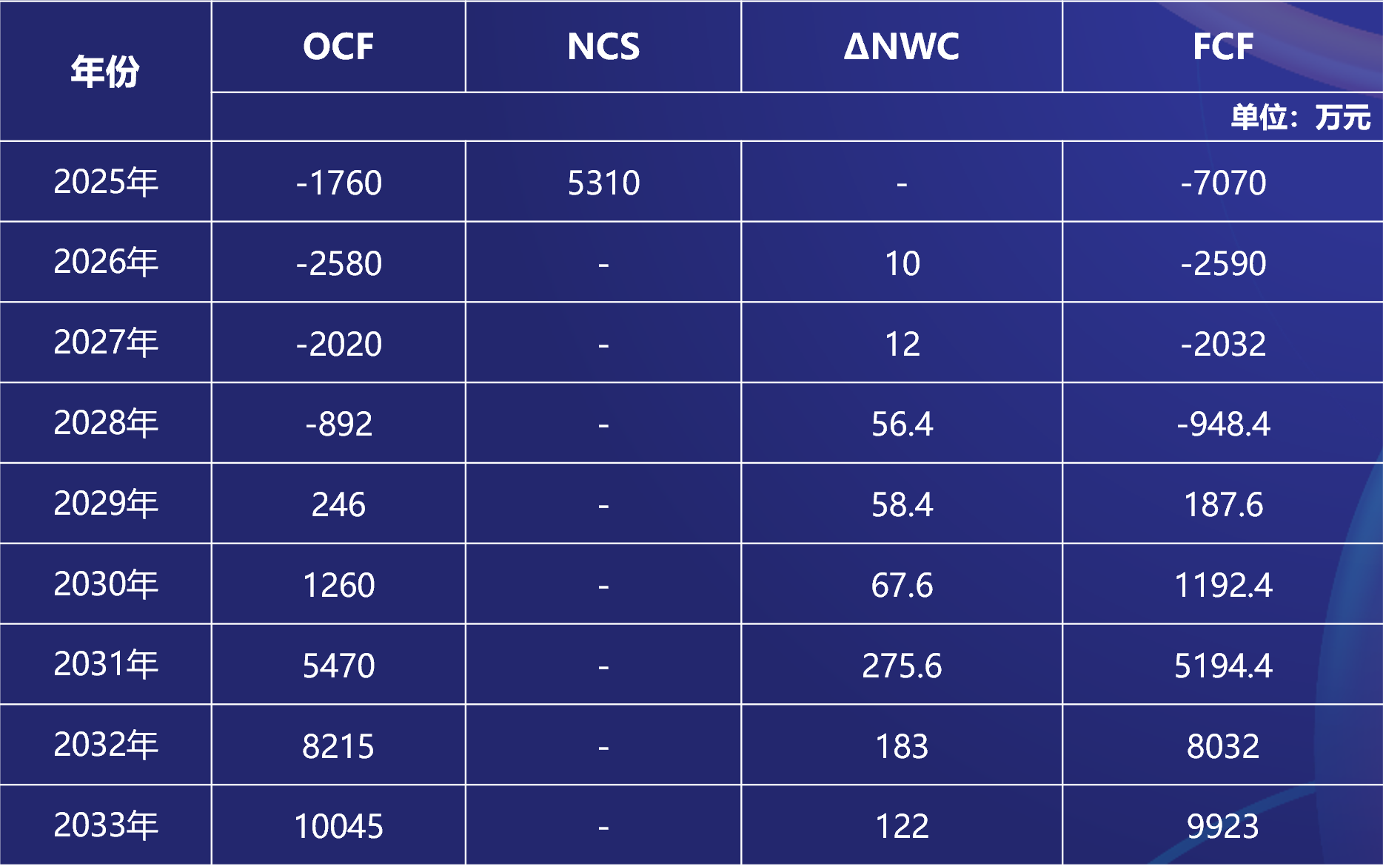

图57 “渐进式”下项目预计产生的自由现金流（FCF）

#### 4.项目指标分析

与正文中分析逻辑一致，该部分的指标分析以上面计算所得的自由现金流（FCF）为基础。

##### （1）投资净现值（NPV）分析

计算公式为：NPV=∑FCF(1+i)^-t（i为折现率；t=0,1,…,8)

每年自由现金流（FCF）的现值如下：

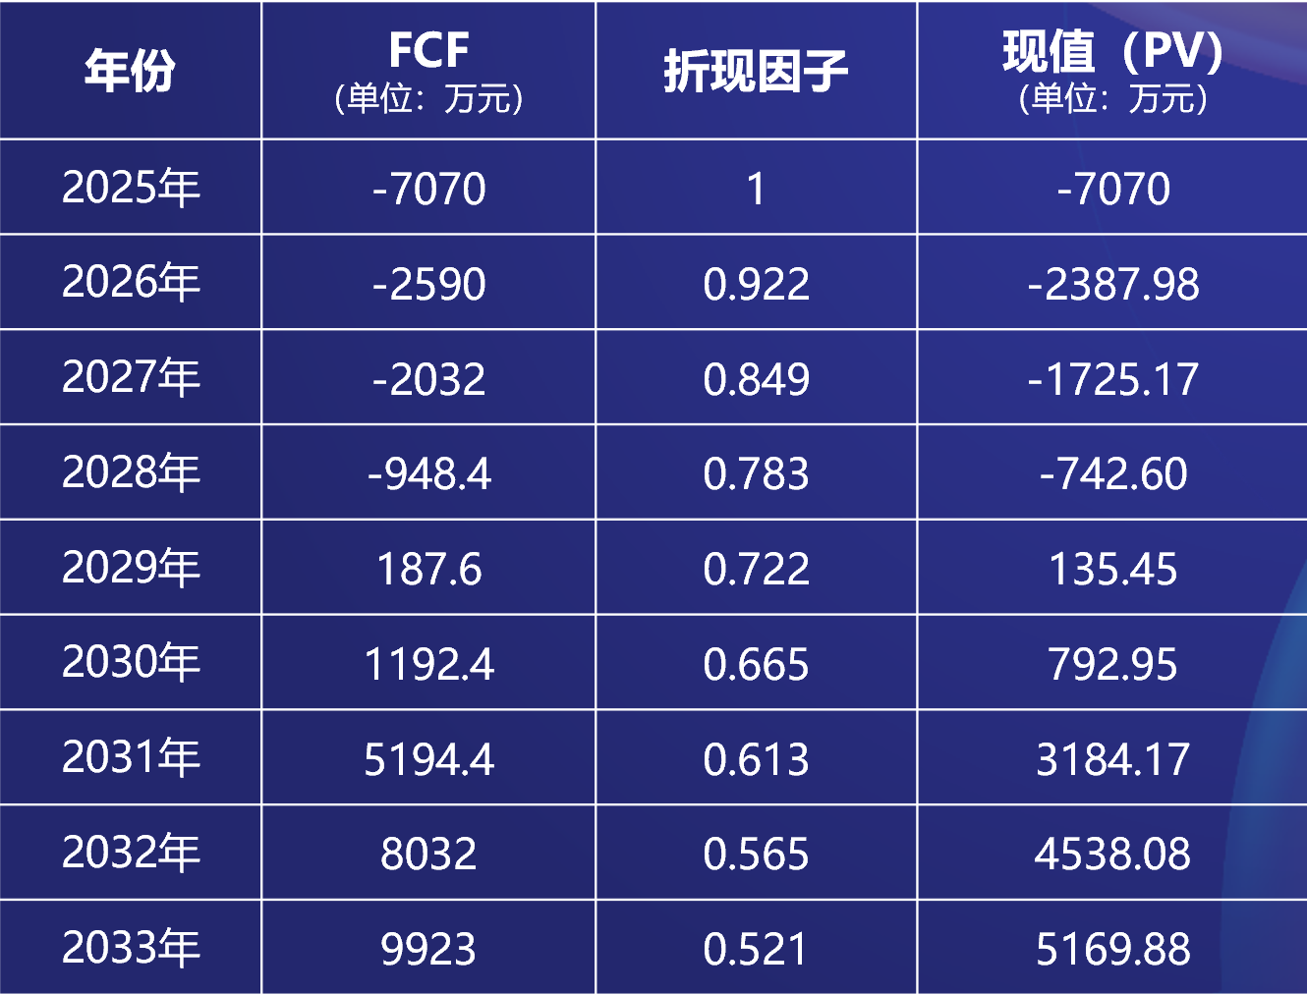

图58 “渐进式”下项目预计产生的FCF的现值（PV）

所以，将每年的FCF相加得到，NPV为1894.78万元。

AURA平台技术项目的净现值为1894.78万元，远大于零，说明该项目在“渐进式”增长模式下，仍具备较强的盈利能力和较高的投资价值。虽然前期需要投入大量资金，项目现金流呈现为负数，但随着技术的不断成熟、声誉的不断累积、效率的不断提升，AURA所贡献的收入业务的不断拓展，经营现金流将在五年后转正，具备较好的长期盈利潜力。在2030年及以后，虽然没有“井喷式”的急剧增长，但AURA项目凭借累计多年的声誉和对审计效率的显著提升，即使面对市场竞争愈加激烈等不利因素，该项目仍能稳步增加客户群体，带来可观的增量收入。

综上所述，在“渐进式”增长模式下，本团队拟研发的AURA平台技术仍具有良好的投资前景、较高的投资回报和长期盈利的能力。

##### （2）回收期和贴现回收期分析

依据正文中的计算公式，代入数值分别得到回收期和贴现回收期。

AURA项目的回收期约为7.76年，贴现回收期在8-9年，与“井喷式”增长模式下的分析结果差别不大。

说明无论在何种增长模式下，相比于同类的技术研发型项目来说，AURA项目资金流动性均较强、短期风险均相对较低，同时都具有决策灵活性较高的特点。这些特点不仅能让初始投资资金较快回笼，提升整体资金使用效率，还能灵活应对未来诸多不确定性因素，尽可能降低项目偏离计划所带来的损失。

##### （3）内含报酬率（IRR）分析

计算公式为：NPV(IRR)=∑FCF(1+IRR)^-t=0（t=0,1,…,8)

代入数值可得，该项目的IRR为11.06%，大于折现率8.5%。说明AURA项目在“渐进式”增长模式下，盈利能力和抗风险能力依然较强，投资回报速度仍较快。即使合理考虑行业政策变动、技术迭代、市场竞争加剧等多种不确定性因素，因为IRR较大，所以AURA平台技术项目对现金流波动、折现率上升等风险的缓冲空间更大，即使未来成本增加或收益减少，该项目仍可能保持盈利。